**ระบบเก็บข้อมูลเชิงพื้นที่การเกิดโรคข้าวโพด**

**นิภาพร อุดแตน**

**พรสินี คำสิงห์**

**วิทยานิพจน์เสนอมหาวิทยาลัยพะเยาเป็นส่วนหนึ่งของการศึกษา**

**หลักสูตรปริญญา วิทยาศาสตรบัณฑิต**

**สาขาวิชา วิทยาการคอมพิวเตอร์**

**ลิขสิทธิ์เป็นของมหาวิทยาลัยพะเยา**

อาจารย์ที่ปรึกษาและประธานหลักสูตรวิทยาศาสตรบัณฑิต สาขาวิชาวิทยาการคอมพิวเตอร์ คณะเทคโนโลยีสารสนเทศและการสื่อสาร มหาวิทยาลัยพะเยาได้พิจารณาภาคนิพนธ์ เรื่อง“ระบบเก็บข้อมูลเชิงพื้นที่การเกิดโรคข้าวโพด” เห็นสมควรรับเป็นส่วนหนึ่งของการศึกษารายวิชา 225492 โครงงานวิทยาการคอมพิวเตอร์ ภาคการศึกษาต้น ปีการศึกษา 2565 มหาวิทยาลัยพะเยา

………………………………………

(ผู้ช่วยศาสตราจารย์ ดร. สุรางคนา ระวังยศ)

อาจารย์ที่ปรึกษา

………………………………………

(ดร.กนกวรรธน์ เซี่ยงเจ็น)

กรรมการ

………………………………………

(อาจารย์ธรรมรัตน์ ธรรมา)

กรรมการ

……………………………………..

(อาจารย์เมธาวรรณ ใจไว)

ประธานหลักสูตรวิทยาศาสตรบัณฑิต สาขาวิชาวิทยาการคอมพิวเตอร์

คณะเทคโนโลยีสารสนเทศและการสื่อสาร มหาวิทยาลับพะเยา

**กิตติกรรมประกาศ**

โครงงาน เรื่อง “ระบบเก็บข้อมูลเชิงพื้นที่การเกิดโรคข้าวโพด” สำเร็จลงได้ด้วยความกรุณาอย่างยิ่งจากอาจารย์ สุรางคนา ระวังยศ ซึ่งเป็นอาจารย์ที่ปรึกษาของการวิจัยเรื่องนี้ และอาจารย์บุญฤทธิ์ สินค้างาม ซึ่งเป็นที่ปรึกษาร่วมด้านข้อมูลโรคข้าวโพด ได้ให้แนวคิด  
และแก้ไขข้อบกพร่องต่างๆ พร้อมทั้งแนะนำการแก้ปัญหาของงานวิจัยในครั้งนี้ตลอดระยะเวลาในการวิจัย และคณะกรรมการทุกท่าน ที่ได้ให้คำแนะนำปรึกษา ด้วยความเอาใจใส่เป็นอย่างอย่างยิ่ง จนการศึกษาค้นคว้าด้วยตนเองสำเร็จสมบูรณ์ได้คณะผู้ศึกษาค้นคว้าขอ กราบขอบพระคุณเป็นอย่างสูงไว้ ณ ที่นี้

ขอกราบขอบพระคุณคณะกรรมการ อาจารย์กนกวรรธน์ เซี่ยงเจ็น และอาจารย์ธรรมรัตน์ ธรรมา รวมทั้งอาจารย์ประจำสาขาวิทยาการคอมพิวเตอร์คณะเทคโนโลยีสารสนเทศและการสื่อสารของมหาวิทยาลัยพะเยาทุก ๆ ท่าน ที่มีความกรุณาให้คำแนะนำและช่วยเหลือตลอดจนทำให้การวิจัยครั้งนี้เสร็จสมบูรณ์

ขอกราบขอบพระคุณ คุณพ่อ คุณแม่ และครอบครัวเป็นอย่างสูงที่คอยให้กำลังใจตลอดจนให้คำแนะนำต่าง ๆ ที่มีประโยชน์ต่อผู้วิจัยมาโดยตลอด

ขอขอบคุณเพื่อน ๆ ทุกคนที่คอยช่วยเหลือ และให้คำแนะนำที่มีประโยชน์ต่อผู้วิจัยเป็นอย่างมาก จึงทำให้งานวิจัยเสร็จสมบูรณ์สุดท้ายนี้ ประโยชน์ที่พึงมีจากวิจัยฉบับนี้เป็นผลมาจากให้คำแนะนำของทุกท่านที่กล่าวมาขั้นต้นแล้ว คณะผู้ศึกษาค้นคว้ารู้สึกซาบซึ้งเป็นอย่างยิ่งจึงใคร่ขอกราบขอบพระคุณเป็นอย่างสูงไว้ ณ โอกาสนี้

นิภาพร อุดแตน,พรสินี คำสิงห์

**ชื่อเรื่อง** ระบบเก็บข้อมูลเชิงพื้นที่การเกิดโรคข้าวโพด

**ผู้ศึกษาค้นคว้า** นิภาพร อุดแตน,พรสินี คำสิงห์

**ที่ปรึกษา** อาจารย์ สุรางคนา ระวังยศ

**ประเภทสารนิพนธ์** ภาคนิพนธ์ส่วนหนึ่งของการศึกษารายวิชา 225492

โครงการวิทยาการคอมพิวเตอร์ ภาคการเรียนศึกษาต้น

ปีการศึกษา 2565 มหาวิทยาลัยพะเยา

**คำสำคัญ** ระบบวินิจฉัยโรคข้าวโพด การกรองข้อมูลเชิงร่วมมือ

**บทคัดย่อ**

เกษตรกรเป็นอาชีพหลักของประชากรในประเทศไทย ซึ่งข้าวโพดนับเป็นพืชเศรษฐกิจที่มีบทบาทสำคัญต่อประเทศไทย โดยเฉพาะภาคปศุสัตว์และเพื่อการส่งออกด้วยเหตุนี้เกษตรกรจึงจำเป็นต้องปลูกข้าวโพดเพื่อให้ได้ผลผลิตมากที่สุด ทั้งนี้การที่จะปลูกข้าวโพดให้ได้ผลผลิตในปริมาณที่มาก เพื่อให้เพียงพอต่อความต้องการนั้นขึ้นอยู่กับปัจจัยหลายๆอย่าง ซึ่งปัจจุบันได้พบปัญหาเกี่ยวกับการระบาดของโรคข้าวโพด เช่น โรคใบไหม้แผลใหญ่ โรคราสนิม และโรคใบจุด เป็นต้น การวินิจฉัยโรคข้าวโพดและการแสดงตำแหน่งพื้นที่การเกิดโรคให้เกษตรกรได้ทราบ ทำให้เกษตรกรเตรียมการรับมือและเตรียมการป้องกันโรคระบาดของข้าวโพดได้ทันท่วงที ผู้วิจัยนำข้อมูลรูปภาพโรคข้าวโพดจาก Kaggle ซึ่งเป็นแหล่งรวม ชุดข้อมูล หรือ ชุดข้อมูลสำหรับฝึกสอนการเรียนรู้ของเครื่องและได้นำข้อมูลเหล่านั้นมาทำการสร้างโมเดลในการจำแนกรูปภาพโรคข้าวโพด โดยใช้ไลบรารีของ YOLO เวอร์ชัน5 และTensorflow lite เพื่อพัฒนาโมบายแอปพลิเคชันและเว็ปแอปพลิเคชันให้มีความแม่นยำในการจำแนกรูปภาพ

ผลการวิจัยพบว่า แพลตฟอร์ม Teachable Machine ด้วยเทคนิค Deep Learning เป็นเทคนิคนึงที่มีประสิทธิภาพมากในการจัดการรูปภาพโดยมีการใช้เป็นในการสร้างโมเดล และมีค่าความแม่นยำในการจำแนกรูปภาพ คือ โรคใบไหม้แผลใหญ่มีความแม่นยำอยู่ที่ 0.97   
โรคราสนิมมีความแม่นยำ 0.96 โรคใบจุดมีความแม่นยำ 1.00 และไม่พบโรคหรือใบข้าวโพดที่พบโรค 0.99

**สารบัญ**

**บทที่ หนา**

**1 บทนํา** 1

ที่มาและความสำคัญของวิจัย 1

แนวคิดและหลักการในการแก้ไขปัญหา 3

วัตถุประสงค์ของโครงงาน 4

ขอบเขตการศึกษาของโครงงาน 4

ประโยชน์ที่คาดว่าจะได้รับจากโครงงาน 5

ขั้นตอนการดำเนินงาน 5

**2 เอกสารและงานวิจัยที่เกี่ยวของ** 6

ความรู้เบื้องต้นเกี่ยวกับข้าวโพดและโรคในข้าวโพด 6

ปัญญาประดิษฐ์ 8

TensorFlow 9

Google Maps 9

เครื่องมือที่ใช้ 10

งานวิจัยที่เกี่ยวข้อง 12

รีวิวแอปพลิเคชัน 15

**3 วิธีดําเนินการวิจัย** 17

การวิเคราะห์และออกแบบระบบ 17

Use Case Diagram 18

Class Diagram 28

Sequence Diagram 37

Entity-Relation Diagram 45

การออกแบบส่วนเชื่อมต่อประสานกับผู้ใช้งาน 49

**สารบัญ (ต่อ)**

**บทที่ หนา**

**4 ผลการดำเนินงาน** 54

ผลการศึกษาและวิเคราะห์ข้อมูล 54

ผลการทดสอบระบบ 54

รายละเอียดเกี่ยวกับโปรแกรม 58

ผลการดำเนินงาน 59

รายละเอียดของแอปพลิเคชัน 59

รายละเอียดของเว็บแอปพลิเคชัน 63

**5 บทสรุป** 66

สรุปผลการวิจัย 66

ปัญหาและอุปสรรค 66

ข้อเสนอแนะ 66

**บรรณานุกรม** 67

**ภาคผนวก** 71

ภาคผนวก ก การใช้งานแอปพลิเคชันวินิจฉัยโรคข้าวโพด และเว็บแอปพลิเคชัน 72

ภาคผนวก ข การสร้างโมเดลโดยใช้ Google Teachable Machine 86

**ประวัติผู้วิจัย** 88

**สารบัญตาราง**

**ตาราง หนา**

1 แสดงสัญลักษณ์ที่ใช้ใน Use Case Diagram 19

2 แสดง Use Case Diagram : ลงทะเบียนใช้งานแอปพลิเคชัน 21

3 แสดง Use Case Diagram : เข้าสู้ระบบ 21

4 แสดง Use Case Diagram : แก้ไขข้อมูลส่วนตัว 22

5 แสดง Use Case Diagram : อัพรูปภาพ/ถ่ายรูป เพื่อวินิจัยโรคข้าวโพด 22

6 แสดง Use Case Diagram : ประมวลผลด้วยการเรียนรู้ของเครื่อง 23

7 แสดง Use Case Diagram : ดูข้อมูลวิธีการป้องกันโรคข้าวโพด 23

8 แสดง Use Case Diagram : กรอกแบบฟอร์มการเก็บข้อมูล 24

9 แสดง Use Case Diagram : ดูข้อมูลของโรคข้าวโพด 24

10 แสดง Use Case Diagram : ดูพื้นที่การเกิดโรคข้าวโพด 25

11 แสดง Use Case Diagram : รายงานผลเมื่อมีการควบคุมโรคข้าวโพดได้ 25

12 แสดง Use Case Diagram : ออกจากระบบ 26

13 แสดง Use Case Diagram : ดูข้อมูลสถิติการพบโรคข้าวโพด และสถิติพื้นที่การเกิดโรคข้าวโพด 26

14 แสดง Use Case Diagram : แจ้งเตือนให้เกษตรกรทราบเมื่อเกิดโรคข้าวโพดระบาด 27

15 แสดง Use Case Diagram : เพิ่ม ลบ แก้ไขข้อมูลโรคข้าวโพด 27

16 แสดงสัญลักษณ์ที่ใช้ใน Class Diagram 29

17 แสดง Class Description : Farmer (Attribute) 30

18 แสดง Class Description : Farmer (Method) 31

19 แสดง Class Description : Agriculture Office (Attribute) 31

20 แสดง Class Description : Agriculture Office (Method) 31

21 แสดง Class Description : Examine (Attribute) 32

22 แสดง Class Description : Examine (Method) 32

23 แสดง Class Description : Corn disease diagnosis (Attribute) 32

24 แสดง Class Description : Corn disease diagnosis (Method) 32

**สารบัญตาราง (ต่อ)**

**ตาราง หนา**

25 แสดง Class Description : Fill out the diseaseform (Attribute) 33

26 แสดง Class Description : Fill out the diseaseform (Method) 33

27 แสดง Class Description : Find the disease area (Attribute) 33

28 แสดง Class Description : Find the disease area (Method) 34

29 แสดง Class Description : View disease statistics (Attribute) 34

30 แสดง Class Description : View disease statistics (Method) 34

31 แสดง Class Description : Manage disease information (Attribute) 34

32 แสดง Class Description : Manage disease information (Method) 35

33 แสดง Class Description : Alert (Attribute) 35

34 แสดง Class Description : Alert (Method) 35

35 แสดง Class Description : Report (Attribute) 35

36 แสดง Class Description : Report (Method) 36

37 แสดง Class Description : Edit personal information (Attribute) 36

38 แสดง Class Description : Edit personal information (Method) 36

39 แสดง Data Dictionary : Farmer 46

40 แสดง Data Dictionary : agricultural_district 47

41 แสดง Data Dictionary : Disease 47

42 แสดง Data Dictionary : diagnose 47

43 แสดง Data Dictionary : Area 48

44 แสดง Data Dictionary : Alert 48

**สารบัญภาพ**

**ตาราง หนา**

1 แผนภาพหลักกาทำงาน 4

2 โรคข้าวโพด 8

3 เว็บแมพเซอร์วิสสำหรับการท่องเที่ยวชุมชนในพื้นที่ชายฝั่งทะเล….………………………… 14

4 ตัวอย่างแอปพลิเคชัน Scouting 15

5 ตัวอย่างแปพลิเคชัน Kaset Go 16

6 Use Case Diagram ระบบวินิจฉัยโรคข้าวโพด 20

7 Class Diagram ระบบวินิจฉัยโรคข้าวโพด 30

8 Sequence Diagram : Login 38

9 Sequence Diagram : Register 39

10 Sequence Diagram : Edit personal information 40

11 Sequence Diagram : View disease information 41

12 Sequence Diagram : View corn disease area 41

13 Sequence Diagram : Corn disease diagnosis 42

14 Sequence Diagram : Fill out the diseaseform 42

15 Sequence Diagram : Report 43

16 Sequence Diagram : manage disease information 43

17 Sequence Diagram : notification 44

18 Sequence Diagram : View disease statistics 44

19 แสดงแผนภาพ Entity Relationship 46

20 แสดงหน้าหลักการทำงานแอปพลิเคชันวินิจฉัยโรคข้าวโพด 49

21 แสดงหน้าหลักการเข้าสู่ระบบแอปพลิเคชัน 49

22 แสดงหน้าหลักของการประมวลผลเสร็จ 50

23 แสดงหน้าหลักรายละเอียดของข้อมูลโรคข้าวโพด 50

24 แสดงหน้าหลักของเก็บแบบฟอร์มของการเกิดโรคข้าวโพด 51

**สารบัญภาพ (ต่อ)**

**ตาราง หนา**

25 แสดงหน้าหลักพื้นที่การเกิดโรค 51

26 แสดงหน้าหลักของการเข้าสู่ระบบของสำนักงานเกษตรอำเภอ 52

27 แสดงหน้าหลักของเว็บแอปพลิเคชัน 52

28 แสดงหน้าหลักของข้อมูลเกษตรกรที่ใช้งานแอปพลิเคชัน 53

29 แสดงหน้าหลักของแผนที่การเกิดโรคข้าวโพด 53

30 รูปกราฟ Training and Validation accurarcy 54

31 รูปภาพผลลัพธ์ของการ train dataset 55

32 รูปกราฟ Accurarcy per epoch 55

33 รูปกราฟ Loss per epoch 56

34 รูปการฟ Confusion Matrix 56

35 รูปค่าของความแม่นยำของคลาส 57

36 รูปภาพจากการทดลอง yolov5 57

37 ภาพหน้าหลักแอปพลิเคชันวินิจฉัยโรคข้าวโพด 59

38 ภาพหน้าเข้าสู่ระบบของเกษตรกร 59

39 ภาพหน้าจอเพื่อกดดูรายละเอียดโรคข้าวโพด 60

40 ภาพหน้าจอดูรายละเอียดวิธีการป้องกัน และรักษา 60

41 ภาพหน้าจอรายละเอียดโรคข้าวโพด 61

42 ภาพหน้าจอการกรอกแบบฟอร์ม 61

43 ภาพของการแสดงพื้นที่การเกิดโรค 62

44 ภาพของการดูข้อมูลส่วนตัว 62

45 ภาพการเข้าสู่ระบบของสำนักงานเกษตรอำเภอ 63

46 ภาพหน้าหลักของเว็บแอปพลิเคชัน 63

47 ภาพดูข้อมูลของเกษตรกร 64

48 ภาพดูข้อมูลการเกิดโรค 64

49 ภาพแผนที่การเกิดโรค 65

50 ภาพการเข้าสู่ระบบ 72

**สารบัญภาพ (ต่อ)**

**ตาราง หนา**

51 ภาพการลงทะเบียน 73

52 ภาพหน้าจอหลักการลืมรหัสผ่าน 74

53 ภาพหน้าจอหลักแอปพลิเคชัน 74

54 ภาพหน้าวินิจฉัยโรคข้าวโพด 75

55 ภาพชื่อโรคข้าวโพด 75

56 ภาพชื่อโรคข้าวโพด 76

57 ภาพหน้าแบบฟอร์มการเก็บข้อมูล 76

58 ภาพหน้าพื้นที่การเกิดโรค 77

59 ภาพหน้าดูข้อมูลส่วนตัว และประวัติการพบโรค 77

60 ภาพหน้าข้อมูลส่วนตัว 78

61 ภาพหน้าประวัติการพบโรคข้าวโพด 78

62 ภาพหน้าเข้าสู่ระบบของสำนักงานเกษตรอำเภอ 79

63 ภาพหน้าจอการลืมรหัสผ่านของสำนักงานเกษตรอำเภอ 80

64 ภาพหน้าสร้างบัญชีของสำนักงานเกษตรอำเภอ 80

65 ภาพหน้าข้อมูลโรคข้าวโพดของสำนักงานเกษตรอำเภอ 81

66 ภาพหน้าหลักของการแสดงกราฟการเกิดโรคของสำนักงานเกษตรอำเภอ 82

67 ภาพหน้าข้อมูลส่วนตัวของสำนักงานเกษตรอำเภอ 83

68 ภาพหน้ารายชื่อเกษตรกร 84

69 ภาพแผนที่ความหนาแน่นการเกิดโรคของสำนักงานเกษตรอำเภอ 85

70 ภาพหน้าหลักของการสร้างโมเดล 86

71 ภาพหน้าหลักของดาวน์โหลดไฟล์โมเดล 86

72 ภาพหน้าหลักของไฟล์โมเดล 87

**บทที่ 1**

**บทนำ**

**ที่มาและความสำคัญของวิจัย**

“ ข้าวโพด ” นับเป็นพืชเศรษฐกิจที่มีบทบาทสำคัญอย่างยิ่งต่อประเทศไทยโดยเฉพาะภาคปศุสัตว์เพราะเป็นวัตถุดิบหลักในอุตสาหกรรมอาหารสัตว์ แต่ทุกวันนี้ประเทศไทยยังผลิตข้าวโพดเลี้ยงสัตว์ได้ไม่เพียงพอต่อความต้องการที่มีอัตราการขยายตัวเพิ่มขึ้นเรื่อย ๆ ในทุกปีปัจจุบันประเทศไทยมีเกษตรกรจำนวนมากที่ทำการเกษตรเกี่ยวกับการปลูกข้าวโพดเป็นพืชเศรษฐกิจหลักในการหารายได้และมักพบปัญหาการถูกกดราคาในการรับซื้อผลผลิตด้วยสาเหตุผลผลิตต่อไร่ต่ำ ไม่มีคุณภาพ เกษตรกรต้องใช้ปุ๋ยและสารเคมีที่มีต้นสูงแต่รายได้ย้อยนำไปสู่การหาหนทางเพิ่มผลผลิต โดยการขยายพื้นที่ปลูกด้วยการบุกรุกป่าแต่ผลผลิตที่ปลูกบนพื้นที่ลาดชันก็ไม่ได้ดีมากยังต้องเผชิญกับปัญหาสิ่งแวดล้อมกับโรคต่าง ๆ ซึ่งงานวิจัยนี้ได้ยกตัวอย่างมา 3 โรค ที่สำคัญและเกษตรกรพบมากที่สุดคือ โรคใบไหม้แผลใหญ่ โรคคราสนิม และโรคใบจุด โรคเหล่านี้ได้สร้างความเสียหายแก่ต้นข้าวโพดและฝักข้าวโพดส่งผลให้ต่างประเทศไม่ยอมรับสินค้าปศุสัตว์ของไทย [1] โดยโรคดังกล่าวได้สร้างความเสียหายแก่เกษตรกรผู้ที่ปลูกข้าวโพดเป็นอย่างมากโดยแต่ละโรคจะมีลักษณะอาการที่แตกต่างกันออกไป และโรคข้าวโพดเหล่านี้สามารถติดไปกับเมล็ดและสามารถปลิวไปตามลม หรือฝน เมื่อสปอร์ปลิวไปตกใส่ต้นข้าวโพดเชื้อโรคก็จะเข้าทำลายพืช และใบของข้าวโพดก็จะเป็นแผลและสามารถสร้างสปอร์เพื่อแพร่กระจายในแหล่งปลูกของเกษตรกร

โดยการเก็บรวบรวมข้อมูลโรคใบใหม่แผลใหญ่ โรคราสนิม และโรคใบจุด แล้วนำข้อมูลเหล่านั้นมาทำการพัฒนาโมบายแอปพลิเคชันโดยมีฟังก์ชัน (Function) การใช้งาน คือการวินิจฉัยโรคข้าวโพดว่าโรคข้าวโพดที่ระบาดในพื้นที่นั้น ๆ คือโรคอะไรด้วยปัญญาประดิษฐ์ (AI) เมื่อวินิจฉัยแล้วพบโรคก็จะทำการเก็บข้อมูลโรคข้าวโพดที่พบในพื้นที่ไว้ เพื่อนำมาแสดงพื้นที่การเกิดโรคให้แก่เกษตรกรผู้ที่ปลูกข้าวโพดที่ใช้งานโมบายแอปพลิเคชันได้ทราบว่ามีพื้นที่ที่เกิดโรคตรงไหนบ้าง และเมื่อพื้นที่มีการระบาดของโรคข้าวโพดมากให้กดส่งการแจ้งเตือนให้เกษตรกรผู้ที่ปลูกข้าวโพดที่ใช้งานแอปพลิเคชัน เพื่อให้เกษตรกรเตรียมการรับมือและป้องกันการแพร่กระจายของโรค งานวิจัยนี้จึงมีวัตถุประสงค์เพื่อสร้างองค์ความรู้การวางแผนในการรับมือและป้องกันโรคข้าวโพด เพื่อเพิ่มรายได้ มีผลผลิตต่อไร่ที่สูง และมีคุณภาพและมีคุณภาพเพิ่มรายได้ให้แก่เกษตรกร และมีการเก็บรวบรวมรายชื่อเกษตรกรที่ทำการเข้าใช้งานโมบายแอปพลิเคชัน (Mobile Application) ทั้งหมดรวมถึงข้อมูลการตรวจพบโรคในพื้นที่ที่สร้างความเสียหายและส่งผลกระทบต่อเกษตรกรผู้ที่ปลูกข้าวโพด แล้วแสดงผลบนเว็บแอปพลิเคชัน (Web Application) โดยผู้ที่ใช้งาน เว็บแอปพลิเคชัน (Web Application) คือ สำนักงานเกษตรอำเภอซึ่งสามารถใช้ในการตรวจสอบข้อมูลของเกษตรกรผู้ที่ปลูกข้าวโพด และรวมถึงข้อมูลการพบโรคข้าวโพด ข้อมูลของโรคข้าวโพด และสามารถดูพื้นที่ที่เกิดโรคได้ว่าตรงไหนที่เป็นปัญหาสร้างความเสียหายให้แก่เกษตรกรมากหรือน้อย ทำให้ทางสำนักงานเกษตรอำเภอได้เข้ามาช่วยเหลือเกษตรกรในการแก้ปัญหาได้อย่างตรงจุด

ดังนั้น คณะผู้จัดทำได้มีการพัฒนาระบบรวบรวมข้อมูลการเกิดโรคข้าวโพดเชิงพื้นที่

ขึ้นมา เพื่อให้เกษตรกรนำไปใช้เป็นแนวทางในการปลูกข้าวโพด และยังช่วยสร้างองค์ความรู้ให้แก่เกษตรกรที่ปลูกข้าวโพดเตรียมป้องกัน และรับมือกับโรคข้าวโพดที่จะเกิดขึ้นและเมื่อมีการระบาดของโรคในพื้นที่เกษตรกรสามารถเตรียมการรับมือและป้องกันที่ถูกต้อง โดยไม่ต้องเสียค่าใช้จ่ายที่สูงในการรักษาโรค ผลผลิตไม่เสียหาย ได้ผลผลิตสูงมีคุณภาพเป็นที่ต้องการของตลาดและเพิ่มรายได้ให้แก่เกษตรกรผู้ที่ปลูกข้าวโพด และพัฒนาในส่วนเว็บแอปพลิเคชันเพื่อให้ทางสำนักงานเกษตรอำเภอสามารถดูพื้นที่การเกิดโรคได้ว่าพื้นที่ตรงไหนมีความเสียหายมากน้อยขนาดไหน และสามารถตรวจสอบข้อมูลรายชื่อของเกษตรกรได้ ซึ่งเกษตรกรจะได้รับความช่วยเหลือจากทางเกษตรอำเภอได้อย่างถูกต้องและตรงจุด

**แนวคิดและหลักการในการแก้ไขปัญญา**

1. โมบายแอปพลิเคชัน (Mobile Application)

โมบายแอปพลิเคชันระบบเก็บข้อมูลเชิงพื้นที่การเกิดโรคข้าวโพดที่ได้จัดทำขึ้น มีฟังก์ชันในการสแกนวินิจฉัยโรคเพื่อตรวจสอบว่าโรคที่พบในพื้นที่ของเกษตรกรคือ โรคใบไหม้แผลใหญ่ โรคราสนิมหรือโรคใบจุดโดยการเก็บรวบรวมข้อมูลรูปภาพทั้ง 3 โรคให้ได้มากที่สุดและนำข้อมมูลรูปภาพมา เรียนรู้ด้วยปัญญาประดิษฐ์ (AI) โดยใช้ Teachable machine.withgoogle.com มาใช้ในการสร้างโมเดลประมวลผลโรคใบไหม้แผลใหญ่ โรคราสนิมโรคใบจุดและทำการเก็บข้อมูลการเกิดโรคนั้น ๆ สายพันธุ์ที่ใช้ในการปลูก และอยู่ในพื้นที่ใดโดยจะทำการเก็บข้อมูลการตรวจพบโรคไปเรื่อย ๆ เพื่อนำข้อมูลที่ได้มาใช้ในการแสดงพื้นที่การเกิดโรคบนแผนที่ให้แก่ผู้ใช้งานแอปพลิเคชันได้ทราบว่ามีการเกิดโรคมากน้อยเพียงใด เพื่อให้เกษตรกรเตรียมการรับมือกับการระบาดของโรคข้าวโพดและหากพบโรคในพื้นที่ใกล้เคียง เมื่อพื้นที่มีการระบาดของโรคข้าวโพดมากให้กดส่งการแจ้งเตือนเกษตรกรจะไม่ได้ใช้งานแอปพลิเคชันอยู่ก็สามารถเห็นการแจ้งเตือนนี้ได้โดยการแจ้งเตือนนี้จะถูกส่งให้กับเกษตรกรผู้ที่ใช้งานแอปพลิเคชันที่มีพื้นที่ปลูกข้าวโพดในเกษตรกรที่ใช้ตอบได้ทราบและเตรียมมการรับมือเพราะโรคดังกล่าวนั้นสามารถแพร่กระจายและปลิวไปกับ ลม หรือฝนทำให้ต้นข้าวโพดในพื้นที่บริเวณใกล้เคียงติดโรคได้

2. เว็บแอปพลิเคชัน (Web Application) สำหรับสำนักงานเกษตรอำเภอ

ได้มีการเก็บรวบรวมข้อมูลของเกษตรกรแล้วทำการแสดงผลบนเว็บแอปพลิเคชันให้ทางสำนักงานเกษตรอำเภอได้เข้าตรวจสอบข้อมูลรายชื่อเกษตรกรทั้งหมดว่าในพื้นที่มีเกษตรกรจำนวนกี่คนเพื่อที่จะได้รับความช่วยเหลือจากหน่วยงานที่เกี่ยวข้อง และได้ทำการเก็บรวบรวมข้อมูลการพบโรคในพื้นที่และนำมาแสดงเป็นแผนที่การเกิดโรคเพื่อที่ทางสำนักงานเกษตรอำเภอทราบรายละเอียดการเกิดโรคในพื้นที่และจะได้หาทางแก้ไขและช่วยเหลือเกษตรกรในการแก้ไขปัญหาการระบาดของโรคข้าวโพดได้อย่างตรงจุด

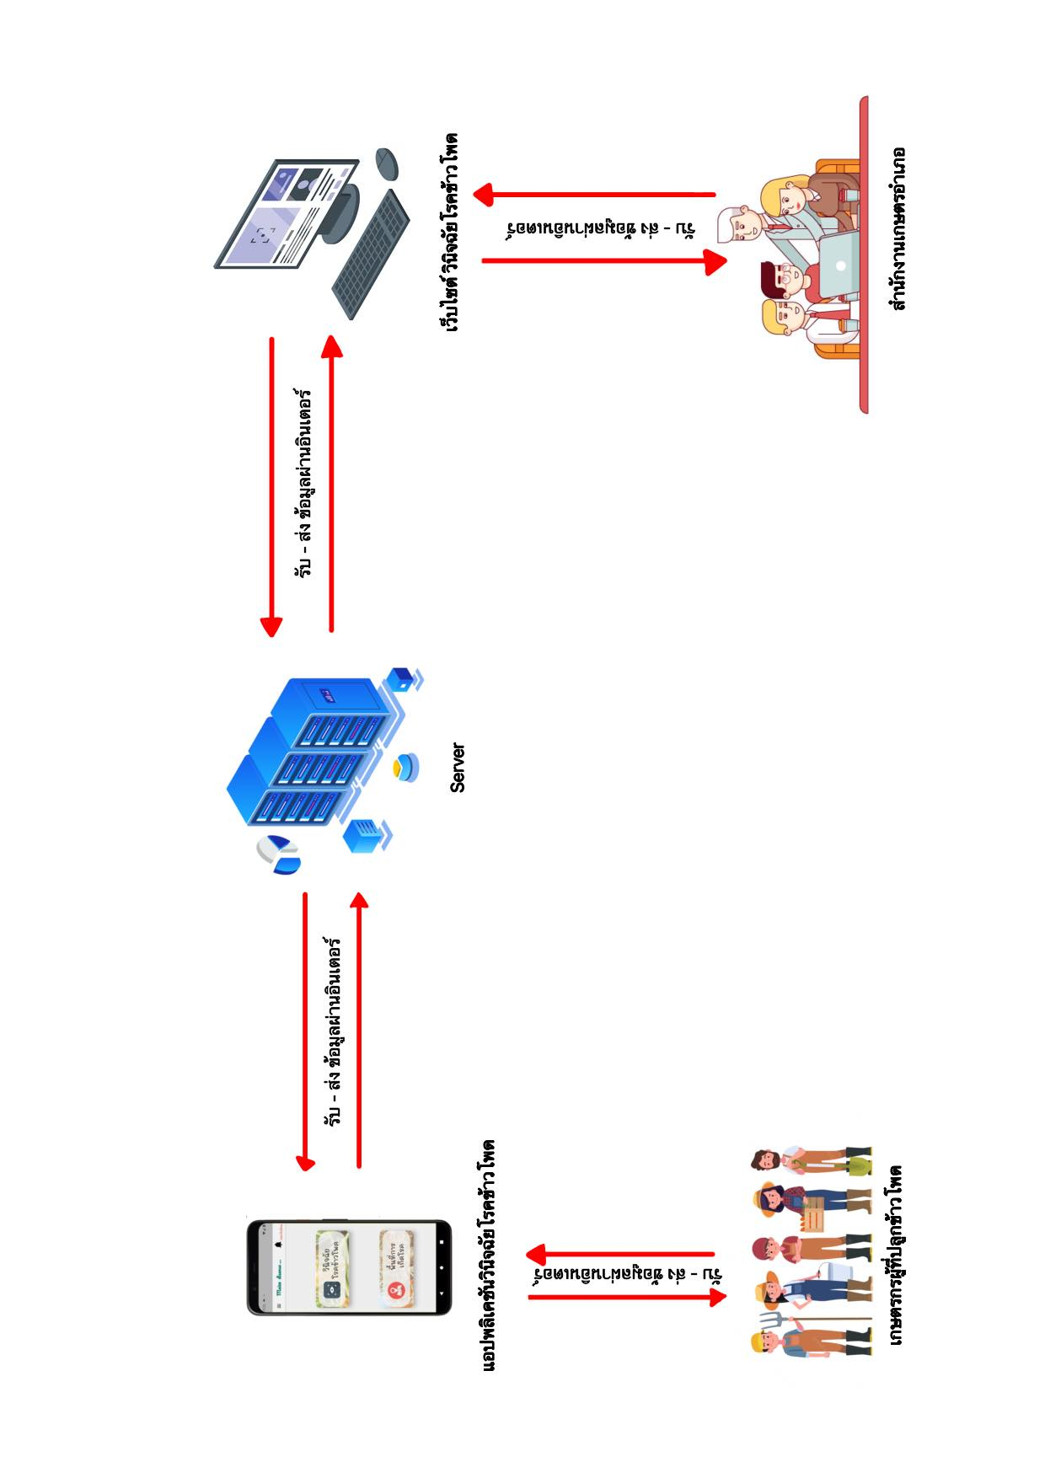

**ภาพที่ 1 แผนภาพหลักการทำงาน**

**วัตถุประสงค์ของโครงงาน**

1. เพื่อสร้างองค์ความรู้และการวางแผนในการปลูกข้าวโพด การเตรียมความพร้อมในการรับมือและป้องกันโรคข้าวโพด

2. เพื่อเก็บรวบรวมข้อมูลการเกิดโรคข้าวโพดเชิงพื้นที่และพยาการณ์การเกิดโรคข้าวโพด

**ขอบเขตการศึกษาของโครงงาน**

1. ระบบเก็บข้อมูลเชิงพื้นที่การเกิดโรคข้าวโพดสำหรับเกษตรกร

1.1 สามารถถ่ายรูปหรืออัพโหลดรูปภาพแล้วทำการสแกนรูปภาพเพื่อวินิจฉัยว่าโรคที่พบคือโรคใดโดยระบบรวบรวมข้อมูลการเกิดโรคข้าวโพดเชิงพื้นที่ได้ ตัวอย่างมา 3 โรค  
คือโรคใบไหม้แผลใหญ่ โรคราสนิม โรคใบจุด และไม่เป็นโรค

1.2 เมื่อตรวจพบเจอโรคระบบจะให้ผู้ใช้งานกรอกแบบฟอร์มการเก็บข้อมูลโรคโดยผู้ใช้ต้องกรอกข้อมูลโรคข้าวโพดที่พบ วันที่ตรวจพบโรค และตำแหน่งพื้นที่การเพาะปลูกโดยให้ใส่เป็น ตำบลอำเภอ จังหวัดและให้ปักหมุดตำแหน่งจาก GPS

1.3 เกษตรกรสามารถค้นหาจังหวัดจากแผนที่เพื่อดูการเกิดโรคในจังหวัดของตัวเองว่ามีการเกิดโรคตรงไหนบ้างมากน้อยเพียงใด และสามารถดูข้อมูลพื้นที่ที่เกิดโรคได้

1.4 เกษตรกรทำการลงทะเบียนใช้งานโมบายแอปพลิเคชันระบบรวบรวมข้อมูลการเกิดโรคข้าวโพดเชิงพื้นที่โดยการกรอกข้อมูลชื่อนามสกุล เบอร์โทรศัพท์ อีเมล

1.5 เมื่อมีการเกิดโรคระบาดในพื้นที่เกษตรกรส่งการแจ้งเตือนให้เกษตรกรคนอื่นที่ใช้แอปพลิเคชันทราบว่าพบโรคข้าวโพดเพื่อให้เกษตรกรเตรียมการรับมือและป้องกัน

2. ระบบเก็บข้อมูลเชิงพื้นที่การเกิดโรคข้าวโพดสำหรับสำนักงานเกษตรอำเภอ

2.1 บุคลาการของสำนักงานเกษตรอำเภอในแต่ละพื้นที่ต้องทำการลงทะเบียนใช้งานแอปพลิเคชันโดยการกรอก อีเมล รหัสผ่าน และสำนักงานที่ทำอยู่ปัจจุบัน และเข้าสู่ระบบ

2.2 สำนักงานเกษตรอำเภอสามารถดูรายละเอียดข้อมูลของเกษตรกรผู้ที่ปลูกข้าวโพด

2.3 สำนักงานเกษตรอำเภอสามารถดูรายละเอียดข้อมูลแบบฟอร์มการเก็บข้อมูลโรคว่าในพื้นที่ที่สำนักงานเกษตรอำเภอดูแลอยู่เกิดโรคอะไรบ้าง เพื่อที่จะได้แก้ปัญหาและช่วยเหลือเกษตรกรได้อย่างตรงจุด

2.4 สามารถดูพื้นที่การเกิดโรคข้าวโพดได้

**ประโยชน์ที่คาดว่าจะได้รับจากโครงงาน**

1. ช่วยให้เกษตรกรมีการเตรียมตัวรับมือในโรคระบาดข้าวโพด

**ขั้นตอนการดำเนินงาน**

1. ศึกษาปัญหาหัวข้อในการทำโครงงาน

2. วางแผนการดำเนินงาน

3. ทบทวนวรรณกรรมที่เกี่ยวข้อง

4. เก็บรวบรวมข้อมูลที่ต้องการในการศึกษา

5. วิเคราะห์และออกแบบระบบ

6. ดำเนินการพัฒนาระบบทดสอบและแก้ไขระบบ

7. วิเคราะห์ สรุปผลการทดลอง เขียนเล่มและนำเสนอ

**บทที่ 2**

**เอกสารและงานวิจัยที่เกี่ยวข้อง**

**ความรู้เบื้องต้นเกี่ยวกับข้าวโพดและโรคในข้าวโพด**

“ข้าวโพด” เป็นพืชเลี้ยงเดี่ยวตระกูลเดียวกับหญ้าส่วนที่ใช้บริโภคคือเมล็ดจัดอยู่ในกลุ่ม  
เมล็ดธัญพืชประเภทของข้าวโพดโดยทั่วไปจัดออกเป็น 5 กลุ่ม คือ 1. ข้าวโพดเลี้ยงสัตว์หรือ  
ข้าวโพดไร่ (Field Corn) ที่รู้จักในปัจจุบันเช่นข้าวโพดหัวบุ๋ม (Dent Corn) และข้าวโพดหัวแข็ง  
(Flint Corn) เมล็ดมักมีสีเหลืองจัดและเมื่อแห้งจะแข็งมากข้าวโพดพันธุ์นี้เป็นที่นิยมของตลาด  
2. ข้าวโพดหวาน (Sweet Corn) เป็นข้าวโพดที่คนใช้รับประทาน ไม่มีการแปรรูป 3. ข้าวโพดคั่ว  
(Pop Corn) เป็นข้าวโพดที่คนใช้รับประทานเมล็ดค่อนข้างแข็ง 4. ข้าวโพดแป้ง (Flour Corn)  
เมล็ดมีสีหลายชนิดเนื่องจากกลายพันธุ์ 5. ข้าวโพดเทียน (Waxy Corn) เป็นข้าวโพดที่คนใช้  
รับประทาน จะมีแป้งที่มีลักษณะเฉพาะคือนุ่มเหนียว [2] สำหรับในประเทศไทยข้าวโพดสามารถ  
ปลูกได้ดีทุกภาคปัจจุบันข้าวโพดที่มีความสำคัญต่อเศรษฐกิจของไทยมีอยู่ด้วยกัน 4 ชนิด คือ  
ข้าวโพดเลี้ยงสัตว์หรือข้าวโพดไร่ ข้าวโพดฝักอ่อน ข้าวโพดข้าวเหนียวข้าว โพดหวาน  
[3] สามารถนำมาใช้ประโยชน์ได้แทบทุกส่วนใช้ เช่น เป็นอาหารมนุษย์ในประเทศไทย  
นิยมรับประทานฝักสดของข้าวโพดหวาน ข้าวโพดข้าวเหนียว โดยการต้มหรือเผาให้สุก  
และฝักอ่อนของข้าวโพดยังนับเป็นผักอีกชนิดหนึ่งที่นิยมนำมาปรุงอาหารกันอย่างมาก  
ในส่วนของอุตสาหกรรม อุตสาหกรรมอาหาร เมล็ดและผลิตผลจากเมล็ดข้าวโพด สามารถ  
ใช้ประโยชน์โดยการนำมาแปรรูปเป็นอาหาร เช่น แป้งข้าวโพด น้ำมันข้าวโพด เป็นต้น  
ใช้เป็นอาหารสัตว์ข้าวโพดนับเป็นพืชที่ใช้เป็นอาหารสัตว์ได้ดีชนิดหนึ่งการใช้ข้าวโพดเลี้ยงสัตว์  
อาจทำได้หลายอย่าง เช่น ใช้เมล็ด [4] แต่การที่จะได้ผลผลิตออกมาสู่ตลาดนั้นเกษตรกรต้อง  
เจอกับปัญหามากมายในการปลูกข้าวโพด หนึ่งในนั้นคือปัญหาโรคพืชซึ่งโรคพืชที่พบได้บ่อย  
และสร้างความเสียหายอย่างมากให้แก่เกษตรกร ซึ่งผู้วิจัยได้ยกตัวอย่างมา 3 โรค คือ   
1. โรคใบไหม้แผลใหญ่ มีลักษณะอาการในระยะแรกจะเกิดแผลขนาดใหญ่ สีเทาหรือสีน้ำตาล  
ยาวไปตามใบมักจะเกิดที่ใบล่าง ๆ ก่อนแล้วลุกลามไปยังใบบนทั่วต้น เมื่ออาการรุนแรงแผล  
จะขยายตัวรวมกันเป็นแผลใหญ่ทำให้ใบไหม้และแห้งตาย โรคนี้พบได้ตลอดฤดูเพาะปลูกพันธุ์  
อ่อนแออาการรุนแรงทำให้ผลผลิตลดลงได้ถ้าเข้าทำลายพืชก่อนออกดอกทำให้ผลผลิตสูญเสีย  
มากแต่ถ้าเข้าทำลาย 6 - 8 สัปดาห์หลังจากข้าวโพดออกดอกแล้วไม่มีผลกระทบต่อผลผลิต  
การศึกษาความเสียหายจากโรคนี้ในข้าวโพดพันธุ์ลูกผสมควรทำการประเมินภายใน 3-6  
สัปดาห์ หลังการออกดอก เชื้อสาเหตุเกิดจากเชื้อรา Bipolaris turcica (Pass.) Shoemaker  
มีชื่อเดิม Helminthosporium turcicum Pass เมื่อความชื้นสูงและอากาศเย็นประมาณ 18 – 27องศา โรคจะระบาดได้ดี สปอร์มีสีเขียวอมเทา ยาวเรียวหัวท้ายแหลม ส่วนกลางกว้างโค้งเล็กน้อย มีผนังกั้น 3 - 8 เซลล์ มีขนาดระหว่าง 20 x 105 ไมครอน มีฐานสปอร์สีเข้มชัดเจนการงอกออกทางปลายของสปอร์ ก้านชูสปอร์สีเขียวมะกอกมีผนังกั้น 2 - 4 เซลล์ มีขนาดระหว่าง 7 – 9 x 150 - 250 ไมครอน เมื่อนำตัวอย่างโรคมาบ่มที่ความชื้นจะสร้างสปอร์ได้ดีและสามารถอยู่ข้ามฤดูในซากพืชเป็นรูปของสปอร์ผนังหนา (chlamydospore) สปอร์สามารถปลิวไปตามลมได้ในระยะไกลเมื่อเข้าทำลายข้าวโพดจะสร้างสปอร์อีกมากมายและระบาดยังต้นอื่น ๆ ต่อไป สปอร์ของเชื้อจะสร้างขึ้นจำนวนมากภายใต้สภาพความชื้นสูง อุณหภูมิที่ค่อนข้างเย็นระหว่าง 18 – 27 องศาถ้าโรคเข้าทำลายก่อนออกไหมทำให้ผลผลิตลดได้ถึง 50%แต่ถ้าเข้าทำลายหลังออกไหมแล้ว 6 สัปดาห์ จะมีผลกระทบต่อผลผลิตน้อยเชื้อราสามารถอยู่ข้ามฤดูได้ในเศษซากพืช การป้องกันกำจัดปฏิบัติปลูกพืชหมุนเวียนเผาทำลายเศษซากพืชเป็นโรคไม่ปลูกพืชหนาแน่นและใส่ปุ๋ยไนโตรเจนปริมาณสูงหลีกเลี่ยงการปลูกข้าวโพดแซมไม้ยืนต้น เช่น มะม่วงยางพารา เพราะมีร่มเงาทำให้โรคระบาดได้ ใช้พันธุ์ต้านทานต่อโรค เช่น นครสวรรค์1นครสวรรค์72 2.โรคราสนิม มีอาการของโรคสังเกตได้ไม่ยาก จะมีแผลเป็นตุ่มน้ำตาลแดง รูปทรงกลม ๆ ใบทั้งสองด้านจะนูนขึ้นเรื่อย ๆ โป่ง พองจนกระทั่งปริแตกจะเห็นเป็นสีส้มจัดในตอนนั้นสุดท้ายแล้วใบข้าวโพดก็จะเต็มไปด้วยแผลและแห้งตาย เชื้อสาเหตุเกิดจากเชื้อรา Puccinia polysora Underw สปอร์ที่พบมากในต้นข้าวโพดเป็นโรคและแพร่ระบาดได้ดีคือ uredospore มีสีเหลืองทอง รูปร่างกลมรี มีขนาดระหว่าง 20 – 29 x 29 – 40 ไมครอน ผนังสีเหลืองหรือสีทองบางและเป็นหนามแหลมหนา 1 - 1.5 ไมครอน มีรูปร่างที่กึ่งกลาง 4 - 5 รู เมื่อสภาพแวดล้อมไม่เหมาะสมก็จะสร้าง Teliospore ในการอยู่ข้ามฤดู มีรูปร่างกลมหรือทรงกระบอกหัวท้ายมนขนาด 18 - 27 x 29 - 41 ไมครอน ผนังเรียบ สีน้ำตาลเข้ม มี 2 เซลล์เกิดอยู่บนก้านชูสปอร์สีเหลืองหรือสีน้ำตาล ที่ยาวประมาณไม่เกินหนึ่งในสี่ของความยาวสปอร์มีขนาดระหว่าง 10 - 30ไมครอน สปอร์ชนิดนี้สร้างอยู่ในแผลขนาด 0.2 - 0.5 มิลลิเมตร ลักษณะกลมหรือกลมรี สีน้ำตาลเข้มหรือดำ อยู่ใต้ผิวใบบางครั้งจะสร้างรอบ ๆ สปอร์แบบแรก คือ uredospore โดยจะพบโรคราสนิมระบาดรุนแรงได้ในอุณหภูมิที่เหมาะสมต่อการงอกของ uredospore คือ 23 – 28องศาถ้าอุณหภูมิต่ำกว่า 13 องศา และสูงกว่า 30 องศา การงอกของสปอร์จะลดลง ปัจจัยสำคัญอีกประการหนึ่งคือความชื้นบนผิวใบที่ช่วยให้สปอร์งอกเข้าทำลายพืชได้สำเร็จ การป้องกันและกำจัดหลีกเลี่ยงการปลูกข้าวโพดพันธุ์อ่อนแอโดยเฉพาะข้าวโพดหวาน ข้าวโพดเทียน ข้าวโพดข้าวเหนียว กำจัดวัชพืชและทำลายต้นพืชที่เป็นโรคโดยการเผาต้นที่เป็นโรค หมั่นตรวจไร่อยู่เสมอตั้งแต่ระยะกล้าเมื่อเริ่มพบโรคระบาดมีจุดสนิมฤดูหนาวในแหล่งที่โรคระบาดควรปลูกพันธุ์ต้านทานโรคหรือปลูกพืชอื่นแทนข้าวโพด 3. โรคใบจุด มีลักษณะอาการ อาการของโรคส่วนใหญ่จะแสดงให้เห็นบนใบ แต่บางครั้งอาจพบบนกาบใบและฝักด้วยระยะแรกเกิดเป็นจุดเล็ก ๆ ขนาด 1-2 มม. ต่อมาตรงกลางจุดจะแห้งมีสีเทาหรือน้ำตาลอ่อน ขอบแผลสีน้ำตาลแดง ในที่สุดเปลี่ยนเป็นสีน้ำตาลไหม้ ขนาด 1 ซม.มีวงแหวนสีเหลืองล้อมรอบอีกชั้นหนึ่งพบเมื่ออากาศร้อนชื้น เชื้อสาเหตุเกิดจากเชื้อรา Curvularia lunata (Wakker) Boed. var. aeria.สปอร์สีน้ำตาลอ่อน รูปร่างตรงหรือโค้ง ปลายเรียว มีสี่เซลล์โดยเซลล์ตรงกลางมีขนาดใหญ่สุดมีสีเข้มกว่าหัวท้าย มีฐานสปอร์ชัดเจน ขนาดระหว่าง 18-32 x 8-16 ไมครอนการแพร่ระบาดเชื้อราสามารถแพร่ระบาดได้โดยลม ฝน หรือติดไปกับเมล็ด การป้องกันใช้เมล็ดพันธุ์จากต้นที่ปลอดจากโรค ใช้พันธุ์ต้านทานโรคปลูก เช่น นครสวรรค์ 1 นครสวรรค์ 72 สุวรรณ 5 หลีกเลี่ยงการใส่ปุ๋ยไนโตรเจนปริมาณสูง และปลูกพืชหนาแน่น[5]

|  |  |  |
| --- | --- | --- |
| **โรคใบไหม้แผลใหญ่** | **โรคราสนิม** | **โรคใบจุด** |
|  |  |  |

**ภาพที่ 2 โรคข้าวโพด** [6]

**Artificial Intelligence (AI)**

Artificial Intelligence (AI) ความฉลาดที่มีการสร้างขึ้นมาหรือปัญญาประดิษฐ์ มุมมองในการให้ความหมายแตกต่างกัน ถ้าเป็นคนที่อยู่ในแวดวงเกี่ยวกับพวกเทคโนโลยีก็อาจจะเอาไปเปรียบเทียบกับหุ่นยนต์โรบอท แต่ถ้าถามเรื่องAIกับนักวิจัยที่ทำวิจัยเกี่ยวกับเรื่องปัญญาดิษฐ์ มันคือชุดของ Algorithm ที่สามารถสร้างผลลัพธ์ออกมาได้เอง สรุปเป็นภาษาทางการง่ายๆก็คือสิ่งที่มนุษย์สร้างขึ้นให้มีความสามารถในการคิดได้เองโดยที่ไม่ต้องสอนปัจจุบันมีวิธีวัดผลอยู่  
4แบบ 1. Turing Test วิธีนี้จะใช้การวัดผลโดยดูว่าAI รับมือกับบทสนทนากับมนุษย์อย่างไรจุดประสงค์คือต้องทำให้คนที่คุยด้วยไม่สามารถเดาได้ว่ากำลังคุยกับAIอยู่ 2. the cognitive modeling approach วิธีนี้เป็นการเลียนแบบวิธีคิดมนุษย์ 3. the law of thought approach จะเป็นวิธีการที่เตรียมการเยอะที่สุดต้องใช้หลักการมาเกี่ยวข้องและนำไปป้อนให้Algorithm จัดการต่อ การจะแก้ไขปัญหาโดยใช้หลักการกับการแก้ไขในสถานการณ์จริงค่อนข้างจะต่างกันทำให้ต้องลงรายละเอียดในการให้ข้อมูลกับAI ได้เรียนรู้ซึ่งผลลัพธ์อาจจะไม่ได้กลับมา100%ถ้ามีตัวแปรมาเกี่ยวข้องเยอะ 4. the rational agent approach จะใช้การตรวจสอบโดยการใช้เหตุผลเป็นวิธีที่ได้ผลดีที่สุด ในปัจจุบันมีการแบ่งAIออกเป็น 3 ชนิด 1. artificial narrow intelligence (ANI)ชนิดนี้ออกแบบมาให้แก้ไขปัญหาๆเดียว ความสามารถที่มีก็เช่นกันสามารถแนะนำสินค้าที่คนต้องการได้ แต่สิ่งที่ทำได้ก็จะอยู่ภายใต้ การควบคุมด้วยการใช้ตัวแปรไม่กี่ตัวในการทำงาน 2. Artificial general intelligence (AGI) ยังเป็นเพียงแค่concept 3. artificial super intelligence (ASI)ยังคงเป็นเพียงทฤษฎีASI [7]

**Tensorflow**

TensorFlow Lite (TFLite) คือ Tools ที่ช่วยให้นักพัฒนาสามารถรันโมเดล TensorFlow ทำ Inference บนมือถือ Mobile, Android, iOS, อุปกรณ์ Edge, IoT Device, Raspberry Pi, Jetson Nano, Arduino, Embedded, Microcontroller, Etc. ได้ ด้วยโมเดลที่มีขนาดเล็กลง ทำงานได้เร็วขึ้น ลด Latency โดยอาจจะลดความแม่นยำลงไปบ้าง และในทั้งนี้ TensorFlow Lite ประกอบด้วย 2 ส่วนดังนี้ 1. TensorFlow Lite Interpreter เป็นตัวรันโมเดลที่ถูกแปลง และ Optimize มาเป็นพิเศษ บน Hardware ที่กำหนด เช่น มือถือ, Embedded Linux และ Microcontroller  
และ 2. TensorFlow Lite Converter เป็นตัวแปลงโมเดล TensorFlow ไปเป็นโมเดลขนาดเล็ก ที่ทำงานได้รวดเร็ว สำหรับรันกับ Interpreter [8]

**Google Maps**

บริการแผนที่ (Maps) ของบริษัท Google ที่เปิดขึ้นมาเพื่อให้บริการการค้นหาข้อมูล ตำแหน่งดาวเทียม และ ชื่อของสถานที่ต่างๆ ผู้ใช้งานสามารถใช้นำทาง หรือ บอกรายละเอียดเส้นทางของพื้นที่ต่างๆ ในโลกนี้ได้ ใช้งานได้บนเว็บไซต์และบนมือถือ รองรับการใช้งานได้ทั่วโลก การทำงานของ Google Maps ในด้านระบุตำแหน่งบนแผนที่และนำทาง ระบบของ Google Maps จะใช้วิธีวิเคราะห์ตำแหน่งปัจจุบันของผู้ใช้ ผ่านระบบเครือข่ายที่ผู้ใช้กำลังใช้งานอยู่ เช่น

ผู้ให้บริการเครือข่ายอินเทอร์เน็ต ISP (Internet Service Provider) ตำแหน่งดาวเทียม GPS (Global Positioning System) เสาส่งสัญญาณโทรศัพท์ไร้สาย (Cellular Base Station) เมื่อผู้ใช้งานเชื่อมต่ออินเทอร์เน็ตบ้าน หรือ Wi-Fi ตามสถานที่ต่างๆ อุปกรณ์จะสามารถระบุได้ว่าผู้ใช้งาน ใช้อินเทอร์เน็ตอยู่ในพื้นที่ใด ส่วนระบบ GPS จะเป็นการรับสัญญาณจากดาวเทียมที่โคจรอยู่รอบโลก อาจจะใช้ดาวเทียมถึง 3 ตัวในการยืนยันตำแหน่ง ถึงแม้ตัวใดตัวหนึ่งจะใช้การไม่ได้ ดาวเทียมดวงที่เหลือ ก็สามารถระบุตำแหน่งได้อยู่ดี และเพื่อความแม่นยำ ระบบ GPS อาจจะใช้การจับตำแหน่งร่วมกับสัญญาณโทรศัพท์มือถือ เพื่อเพิ่มความแม่นยำของตำแหน่งผู้ใช้งาน[9]

**เครื่องมือที่ใช้**

1. อุปกรณ์ที่ใช้ในการดำเนินงาน

1.1 เครื่องคอมพิวเตอร์ส่วนบุคคลที่ 1

- หน่วยประมวลผล : 2.1 GHz up to 4.0 GHz(3MB L2 cache,8MB L3 cache)

- หน่วยความจำหลัก : 8 GB LPDDR4

- ฮาร์ดดิสก์ความจุ : 512GB PCIe NVMe GTX 1650

- Windows 10 Home + MicrosoftOffice Home&Student2019

1.2 เครื่องคอมพิวเตอร์ส่วนบุคคลที่ 2

- หน่วยประมวลผล : 2.1 GHz up to 3.7GHz (4MB Cache)

- หน่วยความจำหลัก : 8 GB DDR4 2400MHz

- ฮาร์ดดิสก์ความจุ : 1TB HDD + 256GB SSD

- Windows 10 Home (64bit)

2. ซอฟต์แวร์

2.1Visual Studio code

เป็นโปรแกรมประเภท Editor ใช้ในการแก้ไขโค้ดที่มีขนาดเล็กแต่มีประสิทธิภาพในการทำงานสูงเป็น OpenSource โปรแกรมจึงสามารถนำมาใช้งานได้โดยไม่มีค่าใช้จ่ายเหมาะสำหรับนักพัฒนาโปรแกรมที่ต้องการใช้งานหลายแพลตฟอร์ม รองรับการใช้งานทั้งบน Windows , macOS และ Linux รองรับหลายภาษาทั้ง JavaScript, TypeScript และ Node.js ในตัวและสามารถเชื่อมต่อกับ Git ได้ง่ายสามารถนำมาใช้งานได้ง่ายไม่ซับซ้อนมีเครื่องมือ และส่วนขยายต่าง ๆ ให้เลือกใช้มากมาย รองรับการเปิดใช้งานภาษาอื่น ทั้ง ภาษา C++ , C# , Java , Python , PHP หรือ Go สามารถปรับเปลี่ยน Themes ได้ มีส่วน Debugger และ Commands เป็นต้น [10]

2.2 Android Studio

Android Studio เป็น IDE Tool จาก Google ไว้พัฒนา Android สำหรับ Android

Studio เป็น IDE Tools ล่าสุดจาก Google ไว้พัฒนาโปรแกรม Android โดยเฉพาะ โดยพัฒนาจากแนวคิดพื้นฐานมาจาก InteliJ IDEA คล้าย ๆ กับการทำงานของ Eclipse และ Android ADT Plugin โดยวัตถุประสงค์ของ Android Studio คือต้องการพัฒนาเครื่องมือ IDE ที่สามารถพัฒนาApp บน Android ให้มีประสิทธิภาพมากขึ้นทั้งด้านการออกแบบ GUI ที่ช่วยให้สามารถ Previewตัว App มุมมองที่แตกต่างกันบน Smart Phone แต่ล่ะรุ่น และสามารถแสดงผลบางอย่างได้ทันทีโดนไม่ต้องทำการรัน App บน Emulator รวมทั้งยังแก้ไขปรับปรุงในเรื่องของความเร็วของ Emulator ที่ยังเจอปัญหาอยู่ในปัจจุบัน [11]

2.3 Colaboratory

เป็นโฮสต์โปรแกรม Jupyter notebook บน Cloud ของ Google ชื่อเต็มคือ Google

Colaboratory โดยใช้ภาษา python3 เป็นภาษาหลักที่ใช้ในการเขียนและรันงานบน colab มีข้อดีคือ มีความเร็วของ CPU และ GPU ใช้ได้ฟรี สามารถเชื่อต่อกับ Google Drive ได้รองรับTensorflow ข้อเสียคืออาจจะหยุดการทำงานได้มีเวลาการรันต่อครั้งที่ 12 ชั่วโมง [12]

2.4 Firebase

Firebase เป็นหนึ่งในผลิตภัณฑ์ของ Google โดย Firebase คือ Platform ที่รวบรวมเครื่องมือต่าง ๆ สำหรับการจัดการในส่วนของ Backend หรือ Server side ซึ่งทำให้สามารถ Build Mobile Application ได้อย่างมีประสิทธิภาพ และยังลดเวลาและค่าใช้จ่ายของการทำ Server side หรือการวิเคราะห์ข้อมูลให้อีกด้วย โดยมีทั้งเครื่องมือที่ฟรี และเครื่องมีที่มีค่าใช้จ่าย [13]

2.5 Google platform

Google Cloud Platform หรือ GCP เป็นระบบคลาวด์แพลตฟอร์มที่ให้บริการลักษณะ Web Server ที่ถูกพัฒนาขึ้นโดยกูเกิล มีความสามารถในการวิเคราะห์และจัดการข้อมูล ที่ช่วยตอบโจทย์การทำงานของธุรกิจได้เป็นอย่างดี ข้อดีของบริการ Google Cloud Platform คือ  
ไม่จำเป็นต้องลงทุนกับ Server ไม่ต้องซื้อ Hardware เอง มีผู้ดูแลระบบให้ตลอด 24 ชม และด้วยความสามารถและบริการที่หลากหลายของ GCP การนำมาประยุกต์ใช้ในองค์กรจึงทำให้คุณไม่ต้องยุ่งยากกับการบริหารจัดการโครงสร้างพื้นฐาน และระบบหลังบ้านต่างๆ อีกต่อไป [14]

**งานวิจัยที่เกี่ยวข้อง**

**ระบบวิจัยโรคมะนาวโดยเทคนิคการประมวลผลภาพและเทคนิคเคเนียร์เรส  
เนเบอร์ (Diagnosis System of Lime Disease by Image Processing and K-Nearest neighbor Techniques)**

ระบบวิจัยโรคมะนาว ในงานวิจัยนี้ได้เสนอวิธีการวินิจฉัยโรคมะนาวจากใบมะนาวโดยเทคนิคการประมวลผลภาพดิจิทัลและเทคนิคเคเนียร์เรสเนเบอร์เพื่อช่วยเกษตรโดยในงานวิจัยนี้เป้าหมายหลักคือ เกษตรกรที่ทำสวนมะนาวหรือผู้ที่ต้องการทราบโรคที่เกี่ยวข้องกับโรคมะนาวแต่ยังขาดความรู้ในเรื่องของอาการและโรคที่กำลังประสบอยู่ในปัจจุบัน เพื่อจะได้ป้องกันอย่างเหมาะสมซึ่งถ้าไม่ป้องกันก็อาจทำให้ได้ผลผลิตที่นอ้ยกว่าที่ควรหรือผลผลิตที่ไม่มีคุณภาพทำให้เกษตรกรต้องสูญเสียรายได้ถ้าเกษตรรู้ก่อนก็จะมีการรักษาได้ทันท่วงทีและจะทำให้มะนาวมีผลผลิตที่มีคุณภาพและมีมาตรฐาน

งานวิจัยนี้ใช้เทคโนโลยีการประมวลผลภาพและ AI มาช่วยในการตัดสินใจและวินิจฉัยว่าเป็นโรคอะไรมีวิธีการรักษาแบบใด ภาพรวมของระบบ 1. ระบบรับภาพใบมะนาวจากผู้ใช้งาน2. ระบบทำการประมวลผล โดยใช้เทคนิคการประมวลผลภาพและเทคนิคเคเนียร์เรสเบอร์ในการปรับขนาดภาพ การลักษณะเด่นของภาพ การหาลักษณะเด่นของภาพแปลงภาพสีเป็นภาพระดับเทาและนำไปทำการเทรชโฮลดิ้ง เพื่อให้แยกแยะและรู้ตำแหน่งของใบแล้วนำไปสกัดคุณลักษณะเด่นโดยใช้เทคนิควิธี Gray LevelCo-Occurrence Matix งานวินิจฉัยโรคมะนาวจากใบโดยวิธีเคเนียร์เรสเนเบอร์หรือวิธีเพื่อนบ้านที่ใกล้เคียงที่สุดจำนวน K ตัว3  
(K-NearestNeighbor) จากการทดลองระบบวินิจฉัยโรคมะนาวจึงได้ใช้ 2 คุณลักษณะเด่น คือDissimilarity และ Contrast และใช้ 3-NN มาสร้างเป็นโปรแกรม [15]

**การจำแนกประเภทเมล็ดข้าวขาวด้วยการประมวลผลภาพ (Classification of White Rice Seeds by Image Processing)**

“ข้าว” เป็นพืชเศรษฐกิจที่มีความสำคัญอย่างยิ่งของประเทศไทย และมีการส่งออกปัจจุบันสถานประกอบการโรงสีข้าวได้มีการตรวจสอบคุณภาพเมล็ดข้าวขาวจากชาวนาโดยการใช้สายตาของผู้เชี่ยวชาญดูสัดส่วน และลักษณะความสมบูรณ์ของข้าวขาวตามเกณฑ์มาตรฐานข้าวไทยของกระทรวงพาณิชย์แห่งประเทศไทย ทำให้กลุ่มชาวนาซึ่งเป็นประชากรส่วนใหญ่ของประเทศไทยไม่สามารถเจราจาต่อรองราคาได้ ดังนั้นผู้ประกอบการโรงงานเกษตรบ้านกร่างจึงมีแนวคิดศึกษาออกแบบ และพัฒนาอุปกรณ์ต้นแบบสำหรับการจำแนกประเภทของเมล็ดข้าวขาวร่วมกับผู้วิจัยงานวิจัยนี้ได้นำเทคนิคทางด้านการประมวลผลภาพ เช่น การหาตำแหน่งของวัตถุโดยใช้หลักการสหสัมพันธ์ การแปลงภาพระดับเทาเป็นภาพขาวดำโดยใช้ค่าขีดแบ่งอัตโนมัติ การติดป้ายส่วนประกอบที่เชื่อมต่อการกรองสัญญาณรบกวนโดยการประยุกต์ใช้การเปลี่ยนรูปแบบเปิดด้วยการประมวลผลภาพองค์ประกอบโครงสร้าง การหาของภาพโดยวิธีแคนนี่การหาความยาวดส้นขอบจากระยะทางคู่พิกัดและทำการจำแนกประเภทเมล็ดข้าวขาวในหน่วยร้อยละ พบว่าโปรแกรมสามารถคำนวณหาค่าความยาวของเมล็ดข้าวขาวแต่ละเมล็ดบนภาพถ่ายดิจิทัลทั้งแบบเมล็ดเดียวหรือแบบกลุ่มได้ ประมวลผลอย่างรวดเร็ว และมีประสิทธิภาพด้วยค่าความผิดพลาดของความยาวสมบูรณ์อยู่ระดับเฉลี่ย 0.01 มิลิเมตร และเมื่อใช้โปรแกรมที่พัฒนาขึ้นร่วมกับการกรองสัญญาณรบกวน ด้วยกระบวนการประมวลผลภาพด้วยองค์ประกอบโครงสร้างรูปสี่เหลี่ยมจัตุรัส สามารถจำแนกประเภทข้าวขาวได้ถูกต้องด้วยค่าความถูกต้องสูงสุดถึง 99.33% [16]

**การพัฒนานวัตกรรมในการวัดและจัดทำแผนที่ความชื้นผิวดินจากดาวเทียม (SMAP Development of soil surface moisture measurement and mapping innovation from SMAP satellites)**

การพัฒนานวัตกรรมในการวัดและจัดทำแผนที่ความชื้นผิวดินจากดาวเทียม SMAP (Soil Moisture Active Passive) มีวัตถุประสงค์ในการจัดทำแผนที่ความชื้นผิวดินด้วยข้อมูลจากดาวเทียม SMAP โดยเริ่มจากการพัฒนาเครื่องมือที่เป็นส่วนประกอบพื้นฐานของการจัดทำระบบอัตโนมัติที่ช่วยลดระยะเวลาการทำงานตั้งแต่การดาวน์โหลดข้อมูล การประมวลผลข้อมูลรายเดือน และการจัดทำแผนที่ออนไลน์ (Web Map Service, WMS) ในรูปแบบของแผนที่อนุกรมเวลา (Time Series) โดยนำภาพถ่ายดาวเทียม SMAP ซึ่งเป็นการตรวจวัดความชื้นของผิวดินด้วยเทคนิค L-band radar และ radiometer ร่วมกับการประมวลผลรวมกันระหว่างดาวเทียม Sentinel-1 เพื่อให้ได้ข้อมูลที่ความละเอียดที่ 1 km โดยการดาวน์โหลดข้อมูลให้เป็นแบบอัตโนมัติ จากนั้นทำการประมวลผลค่าความชื้นด้วยชุดคำสั่งที่พัฒนาขึ้นโดยใช้ไพธอนสคริปต์ (Python Script) ร่วมกับไลบรารี (library) ข้อมูลเชิงพื้นที่ชื่อ “The Geospatial Data Abstraction Library (GDAL)”

งานวิจัยนี้ได้แสดงถึงประสิทธิภาพของข้อมูลจากดาวเทียม SMAP ในการหาค่าความชื้นผิวดิน เพื่อที่จะนำไปประยุกต์ใช้ในด้านต่าง ๆ เช่น ด้านการเกษตร ด้านภัยพิบัติ หรือด้านอื่น ๆ จากการตรวจสอบโดยการนำข้อมูลความชื้นผิวดินจากดาวเทียม SMAP มาเปรียบเทียบกับข้อมูลความชื้นที่บันทึกจากภาคสนาม (IoT) ด้วยวิธีการทางสถิติ ค่าสหสัมพันธ์(Correlation, r) ที่ได้นั้นมีค่าอยู่ที่ 0.04 –0.10 จึงพิสูจน์ได้ว่าความสัมพันธ์ของข้อมูลความชื้นผิวดินจากภาพถ่ายดาวเทียม SMAP และข้อมูลความชื้นผิวดินจาก IoT มีความสัมพันธ์ที่คล้อยตามกัน [17]

**เว็บแมพเซอร์วิสสำหรับการท่องเที่ยวชุมชนในพื้นที่ชายฝั่งทะเลภาคตะวันออก (WEB MAP SERVICES FOR COMMUNITY BASED TOURISM IN EAST COASTAL AREAS : CHON BURI, RAYONG, CHANTHABURI AND TRAD)**

การพัฒนาแอพพลิเคชั่นด้วย Web Map Services สำหรับการท่องเที่ยวชุมชนในพื้นที่ชายฝั่งตะวันออก มีวัตถุประสงค์เพื่อเผยแพร่ข้อมูลแหล่งท่องเที่ยวชุมชน โดยจัดทำฐานข้อมูลและพัฒนาเว็บไซต์ ระบบสร้างขึ้นโดยใช้เทคโนโลยีของ Google Maps API ซึ่งเป็นซอฟต์แวร์รหัสเปิดในภาษา JavaScript ใช้สร้างแผนที่เชิงปฏิสัมพันธ์ โดยพัฒนาร่วมกับเทคโนโลยีที่ใช้ในการแสดงผลเว็บเพจได้แก่ภาษา HTML, CSS, JavaScript, XML และ SVG ร่วมกับภาษา PHP สำหรับการติดต่อกับฐานข้อมูล MySQL ที่ใช้จัดเก็บข้อมูลแหล่งท่องเที่ยวชุมชน

ในส่วนของการค้นหาเส้นทางได้ใช้ Waypoints in directions ซึ่งเป็น Services ของ Google Maps JavaScript API V3 ในการค้นหาเส้นทางระหว่างจุด ซึ่งอยู่ในลักษณะของ Waypoints และการแสดงผลแผนที่ในรูปแบบ SVG นำเทคโนโลยีของ Scalable Vector Graphics หรือ SVG ซึ่งเป็นมาตรฐานขององค์กร W3C มาใช้สำหรับการแสดงผลภาพเวกเตอร์ 2 มิติ (W3C. 2010) การใช้งานในส่วนนี้ คือ การแสดงผลภาพแผนที่ขอบเขตการปกครองของแต่ละจังหวัด โดยการนำเข้าข้อมูล Shape File ขอบเขตจังหวัดการแสดงผลแผนที่ในรูปแบบ SVG บนเว็บเพจโปรแกรม Quantum GIS Desktop (1.8.0)และ Export ไฟล์เป็นนามสกุล .svg จากนั้นนำไฟล์ .svg เข้ามาใน HTML ด้วยวิธี Inline หรืออีกวิธีหนึ่ง คือ การใช้แท็ก (Tag) <object> ผลลัพธ์ของไฟล์ภาพ SVG

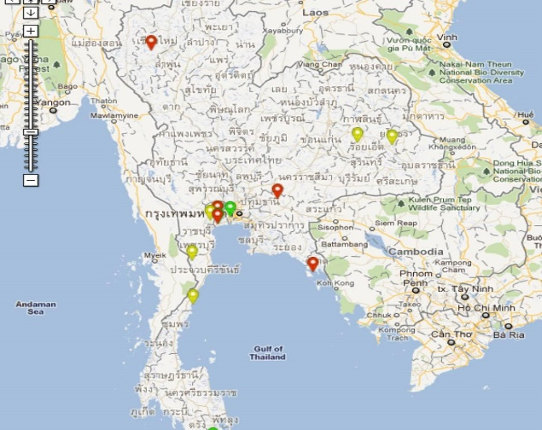

**ภาพที่ 3** **เว็บแมพเซอร์วิสสำหรับการท่องเที่ยวชุมชนในพื้นที่ชายฝั่งทะเล [18]**

**รีวิวแอปพลิเคชัน**

1. Scouting

ตรวจจับและระบุความเครียดในสนามโดยการถ่ายภาพด้วยสมาร์ทโฟนที่ออกแบบมาเพื่อสนับสนุนเกษตรกรและที่ปรึกษาด้านการเกษตรในการตัดสินใจเพียงแค่เดินผ่านทุ่งนาและถ่ายภาพ ก็จะสามารถ:

- ระบุวัชพืช

- รู้จักโรค

- วิเคราะห์ความเสียหายของใบ

ทุกสิ่งที่พบเห็นขณะเดินจะได้รับการบันทึกไว้ในไดอารี่ และแสดงให้คุณเห็นว่าเกิดอะไรขึ้นในสภาพแวดล้อม แล้วจะได้รับภาพรวมโดยละเอียดและสามารถตรวจจับความเสี่ยงได้ตั้งแต่เริ่ม พร้อมด้วยคุณสมบัติการแจ้งเตือน โดยจะได้รับข้อมูลแบบพุชโดยอัตโนมัติเกี่ยวกับความเสี่ยงและภัยคุกคามที่อาจเกิดขึ้นในพื้นที่ของคุณ

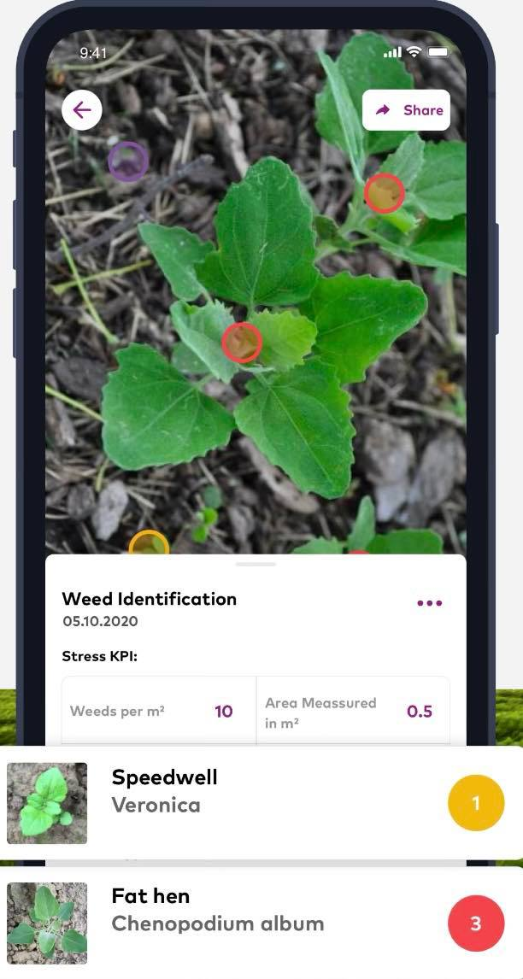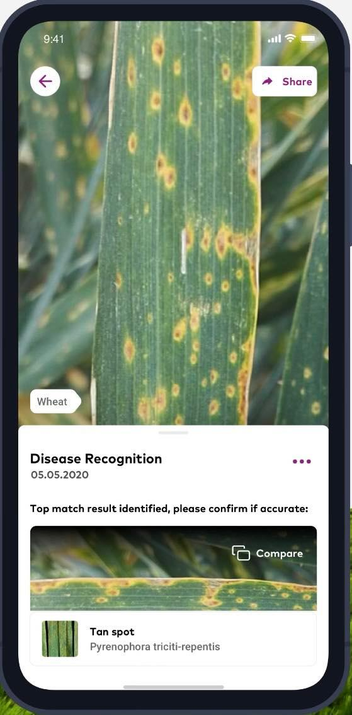

**ภาพที่ 4 ตัวอย่างแอปพลิเคชัน Scouting [19]**

2. Kaset Go แอปพลิเคชันชุมชนเพื่อนกษตรออนไลน์

แอป Kaset Go มีฟังก์ชันการใช้งานคือแหล่ง พบปะ พูดคุย บนชุมชนเกษตรกรออนไลน์สามารถโพสต์ข่าวสาร ถามตอบปัญหา กับเพื่อนเกษตรกรทั่วไทย ร่วมแบ่งปันความคิด และเรียนรู้เทคนิคใหม่ๆ ด้านการเกษตร มีผู้เชี่ยวชาญด้านการเกษตร ที่รอให้ผุ้ใช้เข้าไป ถาม-ตอบปัญหาเรื่องเกษตร แนะนำวิธีการแก้ปัญหาที่นำไปปรับใช้ได้จริง รู้จริง ตอบจริง เป็นกลางไม่แสวงหาผลประโยชน์ ช่วยการันตีความถูกต้องของคำตอบต่าง ๆ ที่สมาชิกเกษตรกร ช่วยเหลือกันใน Kaset Go หากคำตอบใดถูกต้องตามหลักวิชาการ ผู้เชี่ยวชาญด้านการเกษตรจะกดรับรองข้อมูล เพื่อยืนยันว่า คำตอบนั้นถูกต้อง และเชื่อถือได้ เพื่อลดปัญหาการแชร์คำตอบที่ไม่ถูกต้องในชุมชนออนไลน์นี้ และทำให้คำตอบที่ได้สามารถนำไปปรับใช้ได้จริง

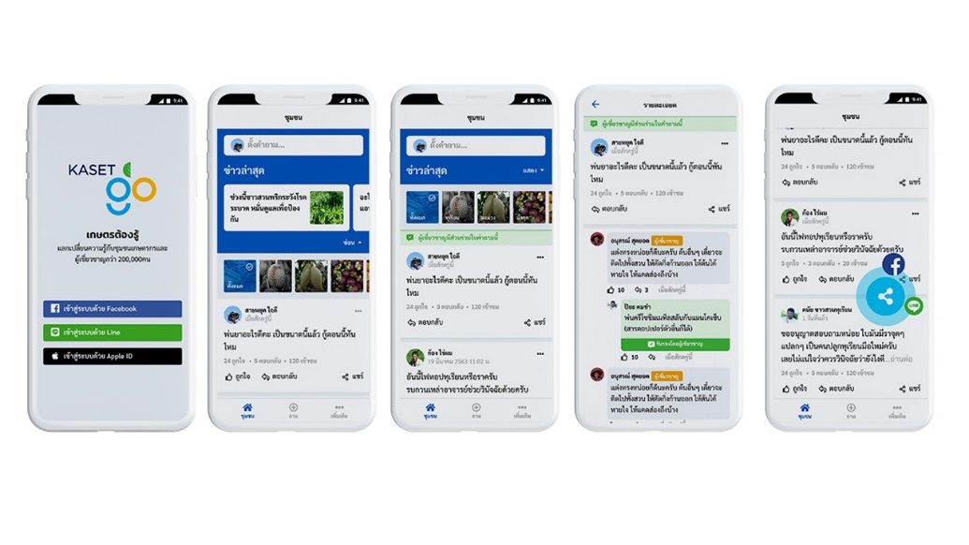

**ภาพที่ 5 ตัวอย่างแปพลิเคชัน Kaset Go [20]**

**บทที่ 3**

**วิธีดำเนินการวิจัย**

**การวิเคราะห์และออกแบบระบบ**

ในดำเนินการจัดทำระบบเก็บข้อมูลเชิงพื้นที่การเกิดโรคข้าวโพดซึ่งจะต้องมีการวิเคราะห์และออกแบบระบบการทำงานของส่วนต่างๆ เพื่อให้ระบบมีการทำงานที่ตรงตามความต้องการและมีประสิทธิภาพ ทางผู้จัดทำได้มีการศึกษาค้นคว้าและวิเคราะห์ความต้องการของผู้ใช้งานแล้วนำข้อมูลรายละเอียดที่ได้มาวิเคราะห์และออกแบบระบบซึ่งสามารถออกแบบเป็น Diagram ต่าง ๆ ได้ดังนี้

1. Use Case Diagram

2. Class Diagram

3. Sequence Diagram

4. Entity-Relation Diagram

**Use Case Diagram**

คือ แผนภาพที่แสดงการทำงานของผู้ใช้ระบบ (User) และความสัมพันธ์กับระบบย่อย (Sub systems) ภายในระบบใหญ่ในการเขียน Use Case Diagram ผู้ใช้ระบบ (User) จะถูกกำหนดว่าให้เป็น Actor และ ระบบย่อย (Sub systems) คือ Use Case จุดประสงค์หลักของการเขียน Use Case Diagram เพื่อเล่าเรื่องราวทั้งหมดของระบบว่ามีการทำงานอะไรบ้าง เป็นการดึง Requirement หรือเรื่องราวต่าง ๆ ของระบบจากผู้ใช้งาน ซึ่งประกอบด้วย 12 Use Case 1. Use Case : ลงทะเบียนใช้งานแอปพลิเคชัน

2. Use Case : เข้าสู่ระบบ

3. Use Case : แก้ไขข้อมูลส่วนตัว

4. Use Case: อัพรูปภาพ/ถ่ายรูป เพื่อวินิจฉัยโรคข้าวโพด

5. Use Case : ประมวลผลด้วยการเรียนรู้ของเครื่อง

6. Use Case : ดูข้อมูลวิธีการป้องกันโรคข้าวโพด

7. Use Case : กรอกแบบฟอร์มการเก็บข้อมูลโรคข้าวโพด

8. Use Case : ดูข้อมูลของโรคข้าวโพด

9. Use Case : ดูพื้นที่การเกิดโรคข้าวโพดทั้งหมด

10. Use Case : รายงานผลเมื่อมีการควบคุมโรคข้าวโพดได้

11. Use Case : ออกจากระบบ

12. Use Case : ดูข้อมูลสถิติการพบโรคข้าวโพด และสถิติพื้นที่การเกิดโรคข้าวโพด

13. Use Case : แจ้งเตือนให้เกษตรกรทราบเมื่อเกิดโรคข้าวโพดระบาด

14. Use Case : เพิ่ม ลบ แก้ไขข้อมูลโรคข้าวโพด

**ตารางที่ 1 แสดงสัญลักษณ์ที่ใช้ใน Use Case Diagram**

|  |  |
| --- | --- |
| **สัญลักษณ์** | **คำอธิบาย** |
|  | ส่งที่ทำหน้าทีดำเนินกิจกรรม (Functionality) ของระบบหรือทำให้เกิดผลลัพธ์ต่าง ๆ เกิดขึ้นในระบบ ใช้สัญลักษณ์รูปวงรี พร้อมทั้งเขียนชื่อกระบวนการความสัมพันธ์ (Use Case ) ไว้ภายในวงรี |
| Actor | สิ่งมีชีวิตที่เป็นผู้เกี่ยวข้องกับระบบ(Actor) มีบทบาทเป็นผู้คาดหวังผลลัพธ์หรือผลักดันให้เกิดกิจกรรมของระบบ |
| <<Actor>>  Actor Name | สิ่งไม่มีชีวิตที่เป็นผู้เกี่ยวข้องกับระบบ(Actor)มีบทบาทเป็นผู้คาดหวังผลลัพธ์หรือผลักดันให้เกิดกิจกรรมของระบบ |
|  | Connection คือ เส้นที่ลากเชื่อมต่อระหว่าง Actor กับ Use Case ที่มีปฏิสัมพันธ์กัน |
| <<extend>> | Extend Relationship คือ เส้นที่ทำงานตามปกติแต่อาจจะมี เงื่อนไขหรือสิ่งกระตุ้นบางอย่าง ที่ส่งผลให้กิจกรรมตามปกติของ Use Case นั้น ถูกรบกวนจนเปลี่ยนแปลงไป |
| <<Include>> | Include Relationship คือ ความสัมพันธ์ Use case ในกรณีที่ Use Case ไปเรียกหรือดึงอีกกิจกรรมของอีก Use Case หนึ่งมาใช้ |

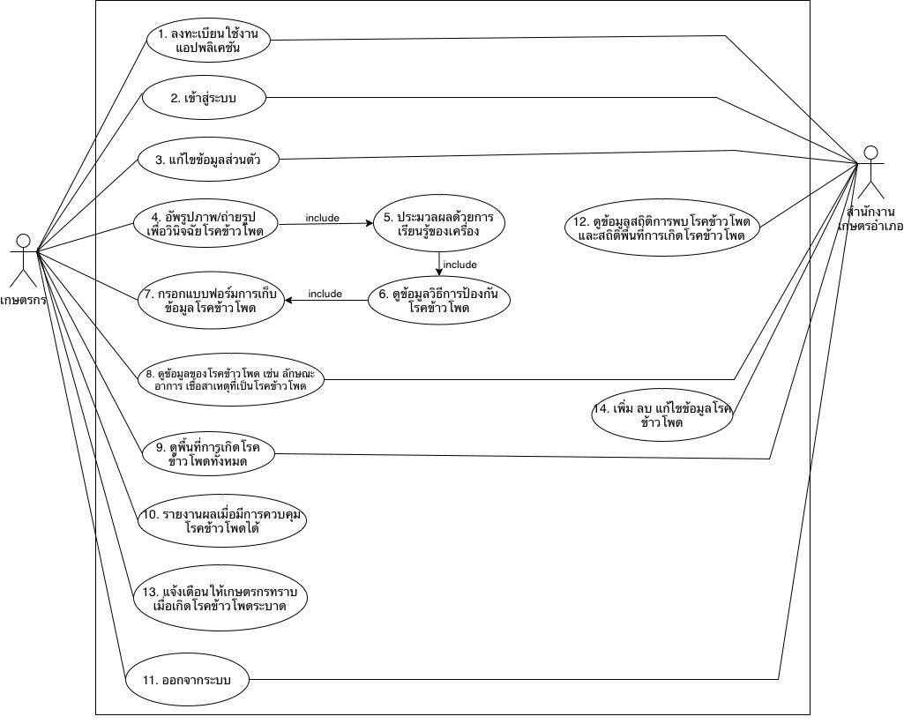

**ภาพที่ 6** **Use Case Diagram ระบบวินิจฉัยโรคข้าวโพด**

**Case Description : ระบบการวินิจฉัยโรคข้าวโพด**

**ตารางที่ 2** **แสดง Use Case Diagram : ลงทะเบียนใช้งานแอปพลิเคชัน**

|  |  |
| --- | --- |
| **Use Case Title :** ลงทะเบียนใช้งานแอปพลิเคชัน | **Use Case ID :** 1 |
| **Primary Actor :** เกษตรกรและสำนักงานเกษตรอำเภอ | |
| **Stakeholder Actor :** - | |
| **Main Flow :**   1. ผู้ใช้งาน ทำการสร้างบัญชีผู้ใช้ โดยการกรอก ข้อมูลที่กำหนดให้ | |
| **Exception Flow ที่ 1 :**  กรณีที่ผู้ใช้งานกรอกข้อมูลไม่ครบระบบจะไม่สามารถทำการบันทึกการลงทะเบียนได้ | |
| **Exception Flow ที่ 2 :**  กรณีที่ใส่ email ที่เคยลงทะเบียนแล้วระบบจะไม่สามารถทำการบันทึกการลงทะเบียนได้ | |

**ตารางที่ 3** **แสดง Use Case Diagram : เข้าสู้ระบบ**

|  |  |
| --- | --- |
| **Use Case Title :** เข้าสู้ระบบ | **Use Case ID :** 2 |
| **Primary Actor :** เกษตรกร และสำนักงานเกษตรอำเภอ | |
| **Stakeholder Actor :** - | |
| **Main Flow :**   1. ผู้ใช้งานจะต้องใส่ email และ password ที่ได้ลงทะเบียนไว้ 2. ผู้ใช้ทำการเข้าสู่ระบบ | |
| **Exception Flow ที่ 1 :**  กรณีที่ระบบตรวจสอบแล้วไม่พบบัญชีที่กรอกไป ระบบจะให้ทำการสมัครสมาชิกใหม่ | |
| **Exception Flow ที่ 2 :**  กรณีที่ใส่ email หรือ password ผิดระบบจะให้แจ้งว่าใส่ email หรือ password ผิด | |

**ตารางที่ 4 แสดง Use Case Diagram : แก้ไขข้อมูลส่วนตัว**

|  |  |
| --- | --- |
| **Use Case Title :** แก้ไขข้อมูลส่วนตัว | **Use Case ID :** 3 |
| **Primary Actor :** เกษตรกร และสำนักงานเกษตรอำเภอ | |
| **Stakeholder Actor :** - | |
| **Main Flow :**   1. ผู้ใช้งานเลือกรายการที่ต้องการที่จะแก้ไขข้อมูลส่วนตัว 2. กดปุ่มบันทึกเพื่อเป็นการอัพเดทเป็นข้อมูลปัจจุบัน | |
| **Exception Flow ที่ 1 :**  กรณีผู้ใช้งานทำการแก้ไขข้อมูลส่วนตัว แล้วไม่มีการกดบันทึกระบบจะไม่สามารถบันทึกได้ และจะกลายเป็นข้อมูลเดิม | |

**ตารางที่ 5** **แสดง Use Case Diagram : อัพรูปภาพ/ถ่ายรูป เพื่อวินิจัยโรคข้าวโพด**

|  |  |
| --- | --- |
| **Use Case Title :** อัพรูปภาพ/ถ่ายรูป เพื่อวินิจัยโรคข้าวโพด | **Use Case ID :** 4 |
| **Primary Actor :** เกษตรกร | |
| **Stakeholder Actor :** - | |
| **Main Flow :**   1. เลือกไฟล์รูปภาพ หรือถ่ายรูป เพื่อทำการวินิจฉัย 2. กดปุ่มเพื่อรับผลการวินิจฉัยโรคข้าวโพด | |
| **Exception Flow ที่ 1 :**  กรณีเกษตรกรไม่มีรูปภาพ หรือไม่มีการถ่ายรูปภาพเข้าไป แอปพลิเคชันจะไม่สามารถกดปุ่มดูข้อมูลโรคได้ | |

**ตารางที่ 6** **แสดง Use Case Diagram : ประมวลผลด้วยการเรียนรู้ของเครื่อง**

|  |  |
| --- | --- |
| **Use Case Title :** ประมวลผลด้วยการเรียนรู้ของเครื่อง | **Use Case ID :** 5 |
| **Primary Actor :** เกษตรกร | |
| **Stakeholder Actor :** - | |
| **Main Flow :**   1. หลักจากผู้ใช้งานนำรูปภาพ หรือมีการถ่ายรูปแล้ว จะมีปุ่มให้ผู้ใช้งานกดเพื่อรับผลการวินิจฉัยโรคข้าวโพดจากรูปภาพที่เกษตรกรนำเข้ามา | |
| **Exception Flow ที่ 1 :**  กรณีไม่ใช้รูปภาพจะไม่มาสารถทำการวินิจฉัยโรคข้าวโพดได้ | |

**ตารางที่ 7** **แสดง Use Case Diagram : ดูข้อมูลวิธีการป้องกันโรคข้าวโพด**

|  |  |
| --- | --- |
| **Use Case Title :** ดูข้อมูลโรคข้าวโพด | **Use Case ID :** 6 |
| **Primary Actor :** เกษตรกร | |
| **Stakeholder Actor :** - | |
| **Main Flow :**   1. หลังจากเกษตรกรได้ทำการนำรูปภาพไปวินิจฉัยแล้วเกษตรกร และสำนักงานเกษตรอำเภอ สามารถดูข้อมูลวิธีการป้องกันของโรคข้าวโพดได้ | |
| **Exception Flow ที่ 1 :**  กรณีที่ยังไม่มีการนำดูไปวินิจฉัยจะไม่สามารถดูข้อมูลรายละเอียดได้ | |

**ตารางที่ 8** **แสดง Use Case Diagram : กรอกแบบฟอร์มการเก็บข้อมูล**

|  |  |
| --- | --- |
| **Use Case Title :** กรอกแบบฟอร์มการเก็บข้อมูล | **Use Case ID :** 7 |
| **Primary Actor :** เกษตรกร | |
| **Stakeholder Actor :** - | |
| **Main Flow :**   1. หลักจากเกษตรกรวินิจฉัยโรคเสร็จ จะมีแบบฟอร์มให้เกษตรกรทำการกรอกข้อมูลตามแบบฟอร์มที่กำหนด 2. เกษตรกรกดบันทึกเพื่อบันทึกข้อมูลการเกิดโรค | |
| **Exception Flow ที่ 1 :**  กรณีเกษตรกรกรอกข้อมูลไม่ครบจะไม่สามารถทำการบันทึกได้ | |

**ตารางที่ 9** **แสดง Use Case Diagram : ดูข้อมูลของโรคข้าวโพด**

|  |  |
| --- | --- |
| **Use Case Title :** ดูข้อมูลของโรคข้าวโพด | **Use Case ID :** 8 |
| **Primary Actor :** เกษตรกร และสำนักงานเกษตรอำเภอ | |
| **Stakeholder Actor :** - | |
| **Main Flow :**   1. ผู้ใช้งานสามารถเลือกฟังก์ชันข้อมูลโรคข้าวโพด ได้ที่หน้าหลักเพื่อที่จะเข้าไปดูรายละเอียดของข้อมูล เช่น ลักษณะอาการ เชื้อสาเหตุที่ทำให้เป็นโรคข้าวโพด | |
| **Exception Flow ที่ 1 :**  กรณีผู้ใช้งานเลือกฟังก์ชันผิด ระบบจะไม่สามารถแสดงหน้าข้อมูลของดรคข้าวโพดได้ | |

**ตารางที่ 10** **แสดง Use Case Diagram : ดูพื้นที่การเกิดโรคข้าวโพด**

|  |  |
| --- | --- |
| **Use Case Title :** ดูพื้นที่การเกิดโรคข้าวโพด | **Use Case ID :** 9 |
| **Primary Actor :** เกษตรกร และสำนักงานเกษตรอำเภอ | |
| **Stakeholder Actor :** - | |
| **Main Flow :**   1. เกษตรกร และสำนักงานเกษตรอำเภอ กดปุ่ม พื้นที่การเกิดโรค 2. จะมีการบอกพื้นที่ ที่มีการเกิดโรคข้าวโพด 3. สามารถระบุตำแหน่งได้ว่า จะดูการเกิดโรคข้าวโพดบริเวณใด | |
| **Exception Flow ที่ 1 :**  กรณีที่ยังไม่มีการเกิดโรคข้าวโพด จะมีการแจ้งว่ายังไม่เกิดโรคข้าวโพด | |

**ตารางที่ 11** **แสดง Use Case Diagram : รายงานผลเมื่อมีการควบคุมโรคข้าวโพดได้**

|  |  |
| --- | --- |
| **Use Case Title :** รายงานผลเมื่อมีการควบคุมโรคข้าวโพดได้ | **Use Case ID :** 10 |
| **Primary Actor :** เกษตรกร | |
| **Stakeholder Actor :** - | |
| **Main Flow :**   1. ผู้ใช้งานต้องเข้าไปกดปุ่มควบคุมโรคได้แล้ว ที่ประวัติการพบโรคของผู้ใช้งาน | |
| **Exception Flow ที่ 1 :**  กรณีที่ยังไม่มีการกดปุ่มควบคุมโรค ระบบจะไม่สามารถทำการบันทึกการตอบกลับการควบคุมโรคได้ของผู้ใช้งาน | |

**ตารางที่ 12 แสดง Use Case Diagram : ออกจากระบบ**

|  |  |
| --- | --- |
| **Use Case Title :** ออกจากระบบ | **Use Case ID :** 11 |
| **Primary Actor :** เกษตรกร และสำนักงานเกษตรอำเภอ | |
| **Stakeholder Actor : -** | |
| **Main Flow :**   1. ผู้ใช้งานสามารถ กดปุ่มออกจากระบบได้ทันที เมื่อต้องการ | |
| **Exception Flow ที่ 1 :**  กรณีที่กดออกจากระบบแล้ว เกษตรกร และสำนักงานเกษตรอำเภอ ถ้าต้องการเข้าใช้งานจะต้องทำการเข้าสู่ระบบใหม่อีกรอบ | |

**ตารางที่ 13** **แสดง Use Case Diagram : ดูข้อมูลสถิติการพบโรคข้าวโพด และสถิติพื้นที่การเกิดโรคข้าวโพด**

|  |  |
| --- | --- |
| **Use Case Title :** ดูข้อมูลสถิติการพบโรคข้าวโพด และสถิติพื้นที่การเกิดโรคข้าวโพด | **Use Case ID :** 12 |
| **Primary Actor :** สำนักงานเกษตรอำเภอ | |
| **Stakeholder Actor :** - | |
| **Main Flow :**   1. ผู้ใช้งานสามารถดูข้อมูลสถิติการพบโรคข้าวโพด และสถิติพื้นที่การเกิดโรคข้าวโพดได้โดยการกดปุ่มฟังก์ชัน | |
| **Exception Flow ที่ 1 :**  กรณีผู้ใช้งานเลือกฟังก์ชันผิด ระบบจะไม่สามารถแสดงหน้าข้อมูลของดรคข้าวโพดได้ | |

**ตารางที่ 14** **แสดง Use Case Diagram : แจ้งเตือนให้เกษตรกรทราบเมื่อเกิดโรค  
ข้าวโพดระบาด**

|  |  |
| --- | --- |
| **Use Case Title :** แจ้งเตือนให้เกษตรกรทราบเมื่อเกิด  โรคข้าวโพดระบาด | **Use Case ID :** 13 |
| **Primary Actor** : เกษตรกร | |
| **Stakeholder Actor :** - | |
| **Main Flow :**   1. มีการแจ้งเตือนระบบให้ทราบ ถ้ามีการเกิดโรคข้าวโพดระบาด | |
| **Exception Flow ที่ 1 :**  กรณีที่ไม่มีการเกิดโรคข้าวโพดระบบจะไม่มีการส่งการแจ้งเตือน | |

**ตารางที่ 15** **แสดง Use Case Diagram : เพิ่ม ลบ แก้ไขข้อมูลโรคข้าวโพด**

|  |  |
| --- | --- |
| **Use Case Title :** เพิ่ม ลบ แก้ไขข้อมูลโรคข้าวโพด | **Use Case ID :** 14 |
| **Primary Actor :** สำนักงานเกษตรอำเภอ | |
| **Stakeholder Actor : -** | |
| **Main Flow :**   1. ผู้ใช้งานสามารถ เพิ่ม ลบ แก้ไขข้อมูลโรคข้าวโพด ได้ | |
| **Exception Flow ที่ 1 :**  กรณีที่ผู้ใช้งานทำการเพิ่ม ลบ แก้ไขข้อมูลโรคข้าวโพด หากไม่มีการกดยืนยันในสิ่งที่ทำ ระบบจะไม่มีการเปลี่ยนแปลงข้อมูล | |

**Class Diagram : ระบบการวินิจฉัยโรคข้าวโพด**

คือ แผนภาพที่ใช้แสดง Class และความสัมพันธ์ในแง่ต่าง ๆ (Relation) ระหว่าง Class เหล่านั้น โดยสัญลักษณ์ที่ใช้ในการแสดง Class นั้นจะแทนด้วยสี่เหลี่ยมที่แบ่งออกเป็น 3 ส่วน โดยแต่ละส่วนนั้นจะใช้ในการแสดงชื่อของ Class, Attribute, และฟังก์ชัน ต่าง ๆ ระบบรวบรวมข้อมูลการเกิดโรคข้าวโพดเชิงพื้นที่ประกอบไปด้วย 10 Class Diagram ดังนี้

1. Class : Farmer

2. Class : Agriculture Office

3. Class : Examine

4. Class : Corn disease diagnosis

5. Class : Fill out the diseaseform

6. Class : Find the disease area

7. Class : View disease statistics

8. Class : Manage disease information

9. Class : Alert

10. Class : Report

11. Class : Edit personal information

**ตารางที่ 16 แสดงสัญลักษณ์ที่ใช้ใน Class Diagram**

|  |  |
| --- | --- |
| **สัญลักษณ์** | **คำอธิบาย** |
|  | Class คือ กลุ่มของ Object ที่มีโครงสร้างพื้นฐานพฤติกรรม และมีการห่อหุ้ม(encapsulation) เพื่อจำกัดการเข้าถึงแต่ละ ชั้น ดังนี้  + คือ public สามารถเข้าถึงได้ทุกระดับ  - คือ private จำกัดเฉพำะในคลาสเท่านั้น  # คือ protected เข้าถึงได้เฉพาะคลาสลูก |
|  | (Binary Association) ความสัมพันธ์ที่เชื่อมโยงระหว่างสองคลาส |
|  | Generalization เป็นการถ่ายทอดคุณสมบัติหรือพฤติกรรม บางอย่างจาก (Class)หนึ่งไปยังอีก (Class)หนึ่ง ซึ่ง (Class)ที่ ได้รับการถ่ายทอดจะมีการเพิ่มเติมพฤติกรรมบางอย่างของตนเองเข้าไปด้วย |
| รูปภาพประกอบด้วย โต๊ะ  คำอธิบายที่สร้างโดยอัตโนมัติ | Composition เป็นเส้นความสัมพันธ์แบบส่วนประกอบ โดย คลาสที่ทำการใช้เส้น (Composition) นั้นเมื่อ object แม่เก็บ (Contain) object อื่นๆ เมื่อ objectแม่ตาย(เลิกใช้) ตัวobject อื่นๆก็จะถูกเลิกใช้ไปด้วย |

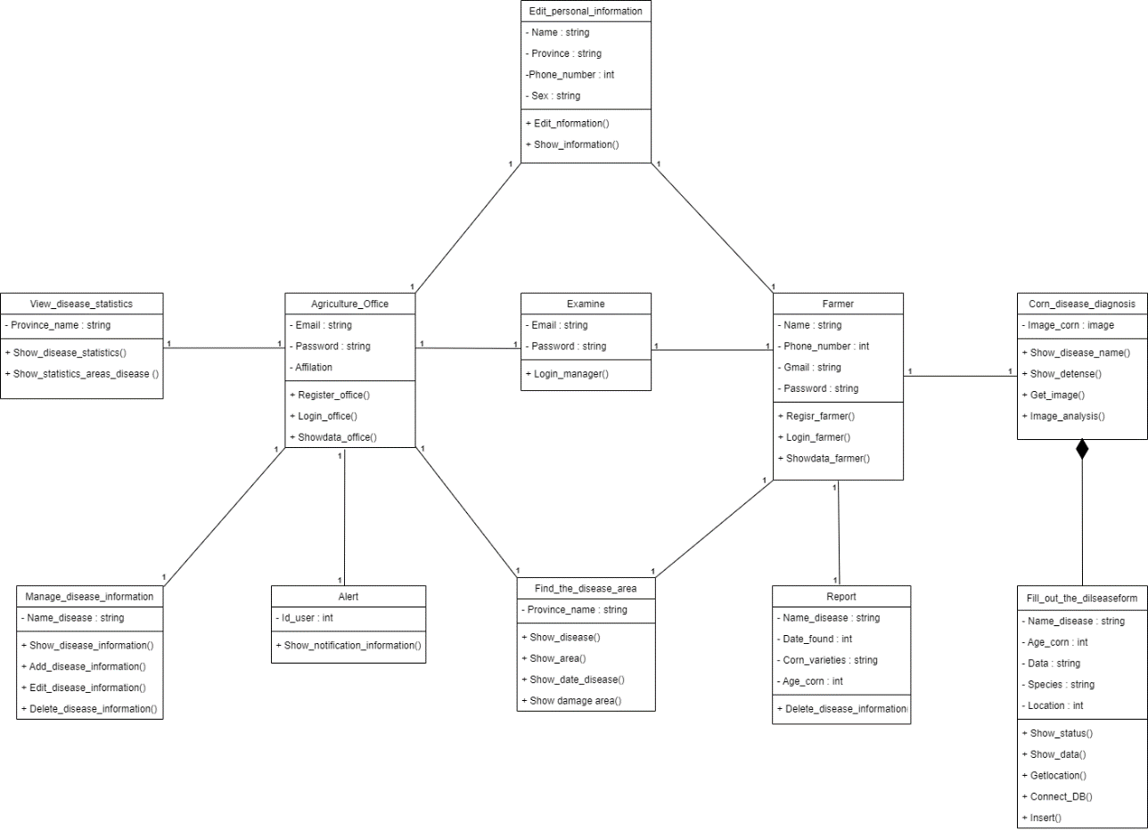

**ภาพที่ 7** **Class Diagram ระบบวินิจฉัยโรคข้าวโพด**

**Class Description : ระบบการวินิจฉัยโรคข้าวโพด**

**ตารางที่ 17** **แสดง Class Description : Farmer (Attribute)**

|  |  |  |
| --- | --- | --- |
| **Class Name :** Farmer | | |
| **Description :** เกษตรกรที่ปลูกข้าวโพด | | |
| **Attribute** | **type** | **Description** |
| - Name | string | ชื่อเกษตรกรที่ปลูกข้าวโพด |
| - Phone Number | ing | เบอร์โทรศัพท์เกษตรกรที่ปลูกข้าวโพด |
| - Email | string | อีเมล์เกษตรกรที่ปลูกข้าวโพด |
| - Password | string | รหัสผ่านเกษตรกรที่ปลูกข้าวโพด |

**ตารางที่ 18** **แสดง Class Description : Farmer (Method)**

|  |  |
| --- | --- |
| **Class Name :** Farmer | |
| **Description :** เกษตรผู้ที่ปลูกข้าวโพด | |
| **Method** | **Description** |
| +Register_farmer() | เป็น Method การสมัครสมาชิก |
| +Login_farmer() | เป็น Method การลงชื่อเข้าใช้โดยเกษตรกร |
| +Showdata_farmer() | เป็น Method การแสดงข้อมูลเกษตรกร |

**ตารางที่ 19** **แสดง Class Description : Agriculture Office (Attribute)**

|  |  |  |
| --- | --- | --- |
| **Class Name :** Agriculture Office | | |
| **Description :** สำนักงานเกษตรอำเภอ | | |
| **Attribute** | **type** | **Description** |
| - Email | string | อีเมล์สำนักงานเกษตรอำเภอ |
| - Pessword | string | รหัสผ่านสำนักงานเกษตรอำเภอ |
| - Affiliation |  | สังกัดการทำงานของสำนักงานเกษตรอำเภอ |

**ตารางที่ 20** **แสดง Class Description : Agriculture Office (Method)**

|  |  |
| --- | --- |
| **Class Name :** Agriculture Office | |
| **Description :** สำนักงานเกษตรอำเภอ | |
| **Method** | **Description** |
| +Register_office() | เป็น Method การสมัครสมาชิก |
| +Login_office() | เป็น Method การลงชื่อเข้าใช้โดยสำนักงานเกษตรอำเภอ |
| +Showdata_office() | เป็น Method การแสดงข้อมูลสำนักงานเกษตรอำเภอ |

**ตารางที่ 21** **แสดง Class Description : Examine (Attribute)**

|  |  |  |
| --- | --- | --- |
| **Class Name :** Examine | | |
| **Description :** เกษตรผู้ที่ปลูกข้าวโพด,สำนักงานเกษตรอำเภอ | | |
| **Attribute** | **type** | **Description** |
| - Email | string | อีเมล์ผู้จัดการหรือผู้ดูแลระบบ |
| - Password | string | รหัสผ่านผู้จัดการหรือผู้ดูแลระบบ |

**ตารางที่ 22** **แสดง Class Description : Examine (Method)**

|  |  |
| --- | --- |
| **Class Name :** Examine | |
| **Description :**เกษตรผู้ที่ปลูกข้าวโพด,สำนักงานเกษตรอำเภอ | |
| **Method** | **Description** |
| +Login_manager() | เป็น Method การลงชื่อเข้าใช้โดยผู้จัดการข้อมูล |

**ตารางที่ 23** **แสดง Class Description : Corn disease diagnosis (Attribute)**

|  |  |  |
| --- | --- | --- |
| **Class Name :** Corn disease diagnosis | | |
| **Description :** เกษตรผู้ที่ปลูกข้าวโพด | | |
| **Attribute** | **type** | **Description** |
| - image_corn | image | ตัวแปรเก็บรูปภาพ |

**ตารางที่ 24** **แสดง Class Description : Corn disease diagnosis (Method)**

|  |  |
| --- | --- |
| **Class Name :** Corn disease diagnosis | |
| **Description :** เกษตรผู้ที่ปลูกข้าวโพด | |
| **Method** | **Description** |
| + Show_disease_name() | เป็น Method การแสดงรายละเอียดของชื่อโรค |
| + Show_defense() | เป็น Method การแสดงรายละเอียดของการป้องกัน |
| +Get_Image() | เป็น Method การรับภาพ |
| +ImageAnalysis() | เป็น Method การวิเคราะห์ภาพ |

**ตารางที่ 25** **แสดง Class Description : Fill out the diseaseform (Attribute)**

|  |  |  |
| --- | --- | --- |
| **Class Name :** Fill out the diseaseform | | |
| **Description :** เกษตรผู้ที่ปลูกข้าวโพด | | |
| **Attribute** | **type** | **Description** |
| - Name_disease | string | กรอกชื่อโรคข้าวโพด |
| - Age_corn | int | กรอกอายุต้นข้าวโพด |
| - Date | string | กรอกวันที่ ที่พบโรคข้าวโพด |
| - Species | string | กรอกสายพันธุ์ข้าวโพดที่ปลูก |
| - Location | int | เลือกตำแหน่งที่ตั้งจากแผ่นที่ |

**ตารางที่ 26** **แสดง Class Description : Fill out the diseaseform (Method)**

|  |  |
| --- | --- |
| **Class Name :** Fill out the diseaseform | |
| **Description :** เกษตรผู้ที่ปลูกข้าวโพด | |
| **Method** | **Description** | |
| + Show_status() | เป็น Method ที่แสดงข้อมูลสถานะการกรอกแบบฟอร์ม | |
| + Show_data() | เป็น Method ที่แสดงข้อมูลรายละเอียดในแบบฟอร์ม | |
| +GetLocation() | เป็น Method การรับข้อมูลรายละเอียดสถานที่ | |
| +Connect_DB() | เป็น Method การเชื่อมต่อข้อมูลในฐานข้อมูล | |
| +Insert() | เป็น Method การเพิ่มข้อมูลในฐานข้อมูล | |

**ตารางที่ 27** **แสดง Class Description : Find the disease area (Attribute)**

|  |  |  |  |  |
| --- | --- | --- | --- | --- |
| **Class Name :** Find the disease area | | | | |
| **Description :** เกษตรผู้ที่ปลูกข้าวโพด,สำนักงานเกษตรอำเภอ | | | | |
| **Attribute** | | **type** | | **Description** |
| - Province_name | Sting | | กรอกชื่อจังหวัด | |

**ตารางที่ 28** **แสดง Class Description : Find the disease area (Method)**

|  |  |
| --- | --- |
| **Class Name :** Find the disease area | |
| **Description :** เกษตรผู้ที่ปลูกข้าวโพด,สำนักงานเกษตรอำเภอ | |
| **Method** | **Description** |
| + Show_disease() | เป็น Method แสดงไอคอนโรคที่เกิดในพื้นที่ |
| + Show_area() | เป็น Method แสดงแผนที่ |
| + Show_data_disease() | เป็น Method แสดงวันที่การเกิดโรค |
| + Show_damage_area() | เป็น Method แสดงพื้นที่ความเสียหายการเกิดโรคข้าวโพด |

**ตารางที่ 29** **แสดง Class Description : View disease statistics (Attribute)**

|  |  |  |
| --- | --- | --- |
| **Class Name :** View disease statistics | | |
| **Description :** สำนักงานเกษตรอำเภอ | | |
| **Attribute** | **type** | **Description** |
| - Province_name | Sting | กรอกชื่อจังหวัด |

**ตารางที่ 30** **แสดง Class Description : View disease statistics (Method)**

|  |  |
| --- | --- |
| **Class Name :** View disease statistics | |
| **Description :** สำนักงานเกษตรอำเภอ | |
| **Method** | **Description** |
| + Show_disease_statistics() | เป็น Method การแสดงสถิติการเกิดโรคข้าวโพด |
| + Show_statistics_areas_disease () | เป็น Method การแสดงสถิติพื้นที่การเกิดโรคข้าวโพด |

**ตารางที่ 31** **แสดง Class Description : Manage disease information (Attribute)**

|  |  |  |
| --- | --- | --- |
| **Class Name :** Manage disease information | | |
| **Description :** สำนักงานเกษตรอำเภอ | | |
| **Attribute** | **Type** | **Description** |
| - Name_disease | Sting | ชื่อโรคข้าวโพด |

**ตารางที่ 32** **แสดง Class Description : Manage disease information (Method)**

|  |  |
| --- | --- |
| **Class Name :** Manage disease information | |
| **Description :** สำนักงานเกษตรอำเภอ | |
| **Method** | **Description** |
| + Show_disease_information() | เป็น Method แสดงข้อมูลโรคข้าวโพด |
| + Add_disease_information() | เป็น Method แสดงการเพิ่มข้อมูลโรคข้าวโพด |
| + Edit_disease_information() | เป็น Method แสดงการแก้ไขข้อมูลโรคข้าวโพด |
| + Delete_disease_information() | เป็น Method แสดงการลบข้อมูลโรคข้าวโพด |

**ตารางที่ 33** **แสดง Class Description : Alert (Attribute)**

|  |  |  |
| --- | --- | --- |
| **Class Name :** Alert | | |
| **Description :** สำนักงานเกษตรอำเภอ | | |
| **Attribute** | **Type** | **Description** |
| - Id_User | int | ไอดีผู้ใช้งาน |

**ตารางที่ 34** **แสดง Class Description : Alert (Method)**

|  |  |
| --- | --- |
| **Class Name :** Alert | |
| **Description :** สำนักงานเกษตรอำเภอ | |
| **Method** | **Description** |
| + Show_notification_information() | เป็น Method การแสดงข้อมูลการแจ้งเตือน |

**ตารางที่ 35** **แสดง Class Description : Report (Attribute)**

|  |  |  |
| --- | --- | --- |
| **Class Name :** Report | | |
| **Description :** สำนักงานเกษตรอำเภอ | | |
| **Attribute** | **Type** | **Description** |
| - Name_disease | Sting | ชื่อโรคข้าวโพด |
| - Date_found | int | วันที่พบโรคข้าวโพด |
| - Corn_varieties | string | พันธุ์ข้าวโพด |
| - Age_corn | int | อายุของต้นข้าวโพด |

**ตารางที่ 36** **แสดง Class Description : Report (Method)**

|  |  |
| --- | --- |
| **Class Name :** Report | |
| **Description :** เกษตรกร | |
| **Method** | **Description** |
| + Delete_disease_information() | เป็น Method การลบข้อมูล |

**ตารางที่ 37 แสดง Class Description : Edit personal information (Attribute)**

|  |  |  |
| --- | --- | --- |
| **Class Name :** Edit personal information | | |
| **Description :** เกษตรกรและสำนักงานเกษตรอำเภอ | | |
| **Attribute** | **Type** | **Description** |
| - Name | Sting | ชื่อผู้ใช้งาน |
| - Province | Sting | จังหวัด |
| - Phone_number | int | เบอร์โทร |
| - Sex | Sting | เพศ |

**ตารางที่ 38 แสดง Class Description :** Edit personal information **(Method)**

|  |  |
| --- | --- |
| **Class Name :** Edit personal information | |
| **Description :** เกษตรกร และสำนักงานเกษตรอำเภอ | |
| **Method** | **Description** |
| + Edit_nformation() | เป็น Method แก้ไขข้อมูล |
| + Show_information() | เป็น Method การแสดงข้อมูล |

**Sequence Diagram**

คือ แผนภาพที่แสดงรายละเอียดความสัมพันธ์ของการดำเนินงาน หรือการทำงานของระบบโดย Sequence Diagram จะโฟกัสที่เวลาและลำดับการโต้ตอบกันระหว่าง object (วัตถุ) โดยแผนภาพจะอธิบายว่าลำดับเหตุการณ์นั้นเกิดขึ้นได้อย่างไรและเกิดขึ้นเมื่อไหร่ มีลำดับการทำงานอย่างไร ซึ่งระบบรวบรวมข้อมูลการเกิดโรคข้าวโพดเชิงพื้นที่มี 12 Sequence Diagram ดังนี้

1. Sequence Diagram : Login

2. Sequence Diagram : Register

3. Sequence Diagram : Edit personal information

4. Sequence Diagram : View disease information

5. Sequence Diagram : View corn disease area

6. Sequence Diagram : Corn disease diagnosis

7. Sequence Diagram : Fill out the diseaseform

8. Sequence Diagram : Report

9. Sequence Diagram : Manage disease information

10. Sequence Diagram : Notification

11. Sequence Diagram : View disease statistics

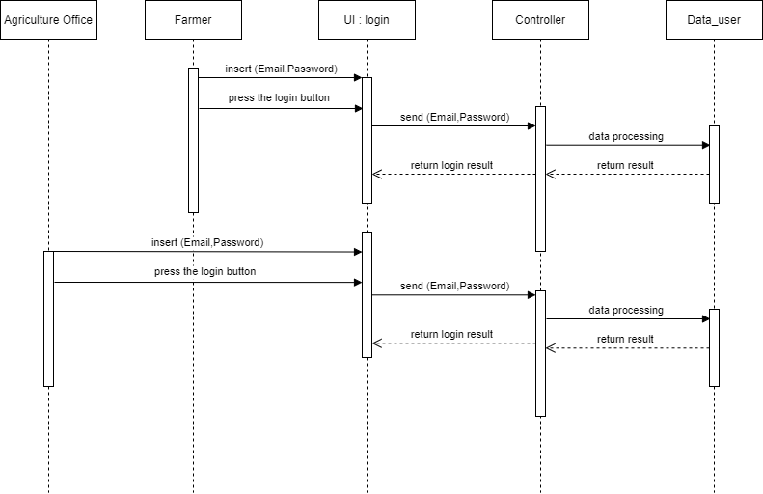

**ภาพที่ 8** **Sequence Diagram : Login**

1. เกษตรกรและสำนักงานเกษตรอำเภอ มีการกรอกข้อมูล อีเมล์ และรหัสผ่าน เพื่อทำการเข้าสู่ระบบ

2. มีการส่งข้อมูล อีเมล์ และรหัสผ่านไปยังตัวควบคุม

3. มีประมวลผลข้อมูล ที่มีการส่งเข้ามา

4. แสดงผลลัพธ์ที่ได้

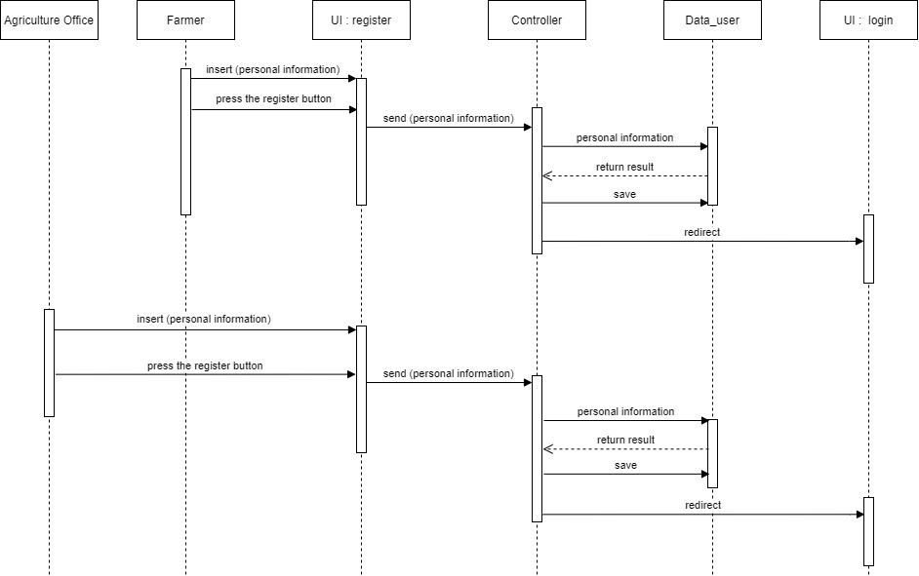

**ภาพที่ 9** **Sequence Diagram : Register**

1. เกษตรกรและสำนักงานเกษตรอำเภอ มีการกรอกข้อมูลเพื่อทำการลงทะเบียน

2. เกษตรกรและสำนักงานเกษตรอำเภอ กดปุ่มลงทะเบียน

3. มีการส่งข้อมูลที่กรอกไป ไปยังตัวควบคุม

4. มีการส่งข้อมูลส่วนบุคคลไปยัง การเก็บข้อมูลของผู้ใช้งาน

5. ตัวควบคุมทำการบันทึกข้อมูล

6. แสดงหน้าเข้าสู่ระบบ

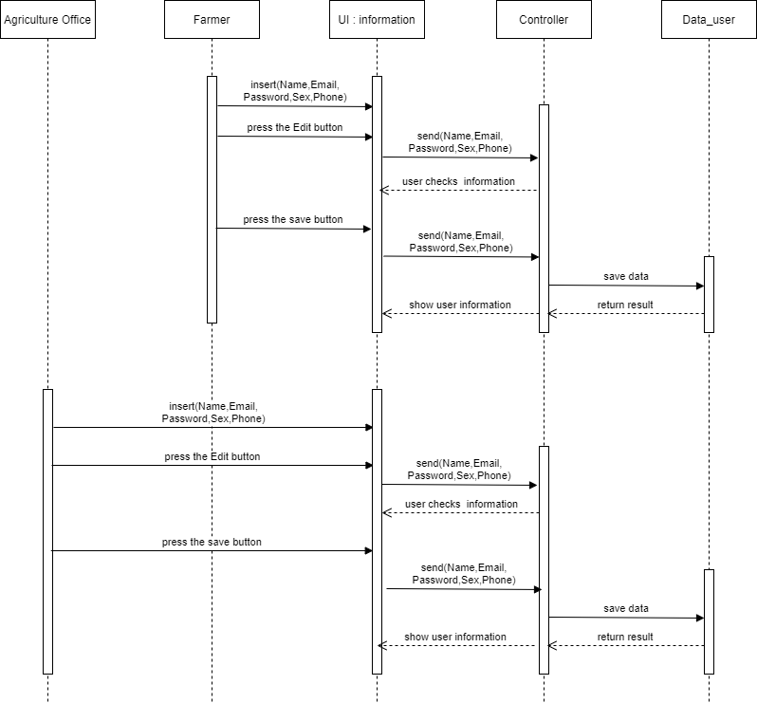

**ภาพที่ 10 Sequence Diagram : Edit personal information**

1. เกษตรกรและสำนักงานเกษตรอำเภอ มีการกรอกข้อมูลที่จะทำการแก้ไขข้อมูลในส่วนนั้น ๆ

2. เกษตรกรและสำนักงานเกษตรอำเภอ กดปุ่มแก้ไข

3. มีการส่งข้อมูลที่กรอกไป ไปยังตัวควบคุม

4. มีการส่งข้อมูลที่แก้ไขกลับไปให้เกษตรกรและสำนักงานเกษตรอำเภอ ตรวจสอบอีกครั้งก่อนกดบันทึก

5. มีการส่งข้อมูลที่กรอกไป ไปยังตัวควบคุม

6. ตัวควบคุมทำการบันทึกข้อมูล

7. แสดงหน้าเข้าสู่ระบบ

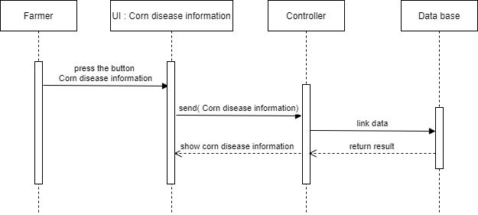

**ภาพที่ 11 Sequence Diagram : View disease information**

1. เกษตรกรและสำนักงานเกษตรอำเภอ กดปุ่มเพื่อดูข้อมูลโรคข้าวโพด

2. มีการส่งคำสั่งไปยังตัวควบคุม

3. มีการเชื่อมต่อกับฐานข้อมูลเพื่อทำงาน

4. มีการส่งข้อมูลไปยังตัวควบคุม บันทึก

5. แสดงหน้าข้อมูลโรคข้าวโพด

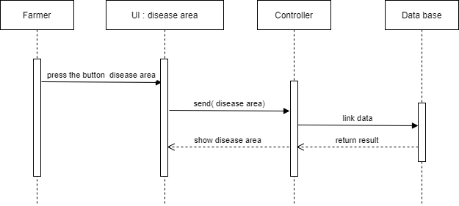

**ภาพที่ 12 Sequence Diagram : View corn disease area**

1. เกษตรกรและสำนักงานเกษตรอำเภอ กดปุ่มเพื่อดูพื้นที่การเกิดโรคข้าวโพด

2. มีการส่งคำสั่งไปยังตัวควบคุม

3. มีการเชื่อมต่อกับฐานข้อมูลเพื่อทำงาน

4. มีการส่งข้อมูลไปยังตัวควบคุม บันทึก

5. แสดงหน้าพื้นที่การเกิดโรคข้าวโพด

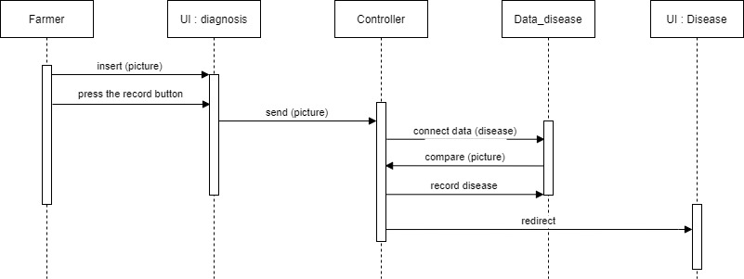

**ภาพที่ 13** **Sequence Diagram : Corn disease diagnosis**

1. เกษตรกรกดเพิ่มรูปภาพ

2. กดปุ่มบันทึกเพื่อทำการวินิจฉัยโรคข้าวโพด

3. ส่งข้อมูลรูปภาพไปยังตัวควบคุม

4. ประมวลผลโรคข้าวโพด

5. กดบันทึกข้อมูลการวินิจฉัยโรคข้าวโพด

6. แสดงหน้าข้อมูลโรค

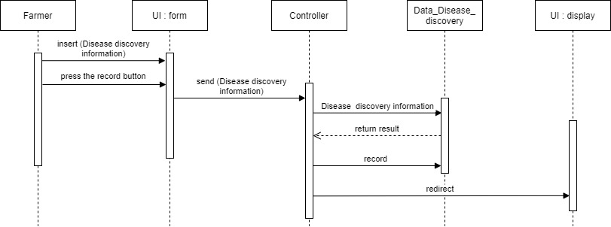

**ภาพที่ 14** **Sequence Diagram : Fill out the diseaseform**

1. เกษตรกรกรอกแบบฟอร์มการเกิดโรคข้าวโพดที่ได้มีการวินิจฉัย

2. เกษตรกรกดปุ่มบันทึกข้อมูล

3. ส่งข้อมูลการกรอกแบบฟอร์มการเกิดโรคข้าวโพดไปยังตัวควบคุม

4. ข้อมูลโรคข้าวโพดที่มีการวินิจฉัยพบ

5. เกษตรกรกดปุ่ม บันทึกข้อมูลของการกรอกแบบฟอร์ม

6. กลับไปสู่หน้าหลัก

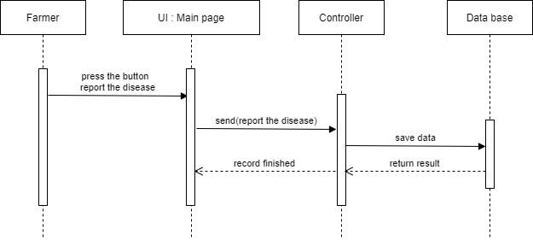

**ภาพที่ 15 Sequence Diagram : Report**

1. เกษตรกร กดปุ่มรายงานกลับของการเกิดโรค

2. มีการส่งคำสั่งไปยังตัวควบคุม

3. มีการบันทึกข้อมูลไปยังฐานข้อมูล

4. มีการส่งข้อมูลไปยังตัวควบคุม

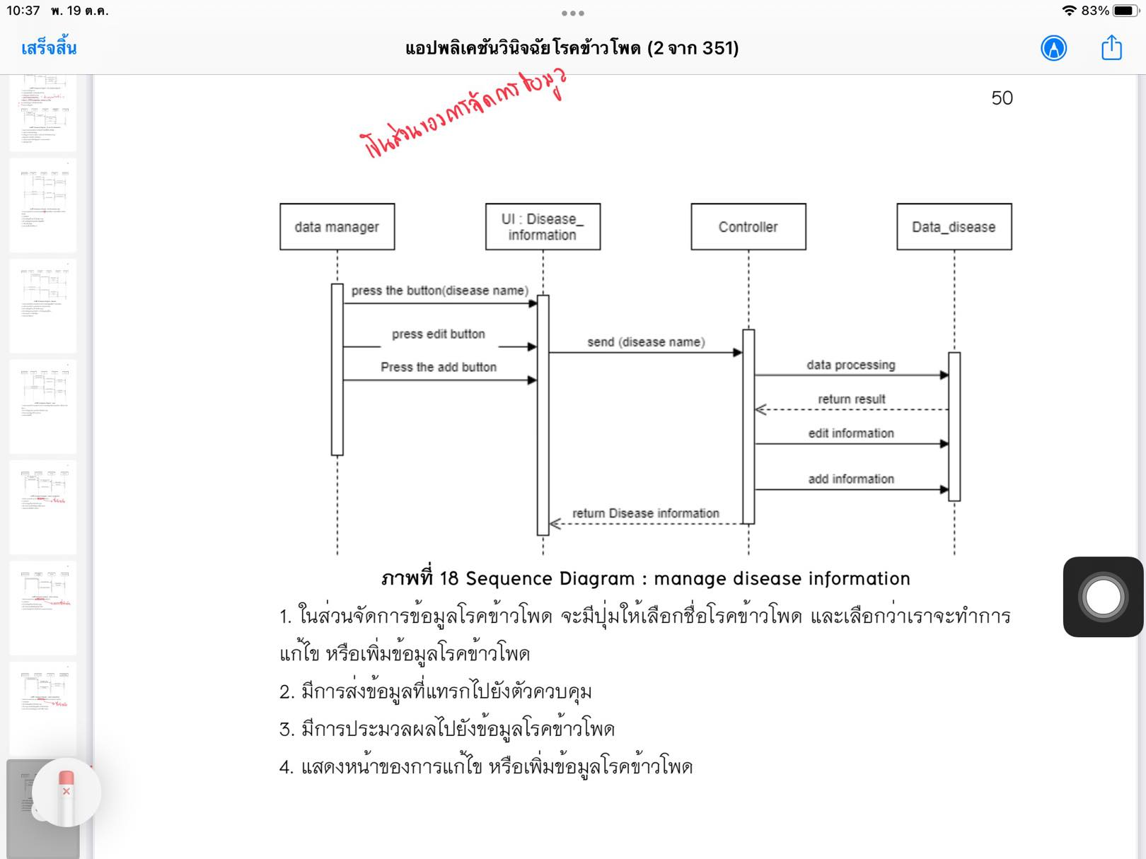

**ภาพที่ 16 Sequence Diagram : manage disease information**

1. ในส่วนจัดการข้อมูลโรคข้าวโพด จะมีปุ่มให้เลือกชื่อโรคข้าวโพด และเลือกว่าเราจะทำการ แก้ไข หรือ เพิ่มข้อมูลโรคข้าวโพด

2. มีการส่งข้อมูลที่แทรกไปยังตัวควบคุม

3. มีการประมวลผลไปยังข้อมูลโรคข้าวโพด

4. แสดงหน้าของการแก้ไข หรือ เพิ่มข้อมูลโรคข้าวโพด

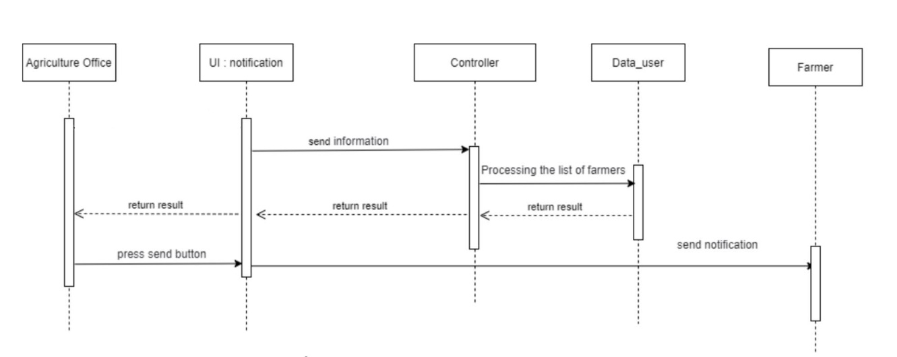

**ภาพที่ 17** **Sequence Diagram :** **notification**

1. เกษตรกรกดปุ่มการแจ้งเตือน

2. มีการส่งข้อมูลที่แทรกไปยังตัวควบคุม

3. ระบบส่งการแจ้งเตือนไปยังเกษตรกรที่ใช้แอปพลิเคชัน

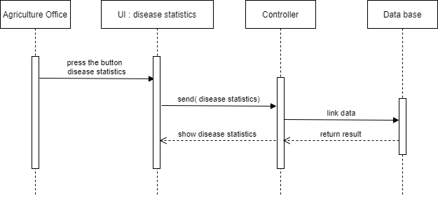

**ภาพที่ 18 Sequence Diagram : View disease statistics**

1. สำนักงานเกษตรอำเภอ กดปุ่มเพื่อดูสถิติการเกิดโรคข้าวโพด

2. มีการส่งคำสั่งไปยังตัวควบคุม

3. มีการเชื่อมต่อกับฐานข้อมูลเพื่อทำงาน

4. มีการส่งข้อมูลไปยังตัวควบคุม บันทึก

5. แสดงหน้าสถิติการเกิดโรคข้าวโพด

**Entity-Relation Diagram**

คือ แบบจำลองที่อธิบายโครงสร้างฐานข้อมูลซึ่งเขียนออกมาในลักษณะรูปภาพ และการอธิบายโครงสร้างและความสัมพันธ์ของข้อมูลซึ่งแอปพลิเคชันวินิฉัยโรคข้าวโพดประกอบด้วย 7 Entity - Relationship Diagram ดังนี้

1. Entity - Relationship Diagram : Farmer

2. Entity - Relationship Diagram : Agricultural_district

3. Entity - Relationship Diagram : Disease

4. Entity - Relationship Diagram : Diagnose

5. Entity - Relationship Diagram : Area

6. Entity - Relationship Diagram : Alert

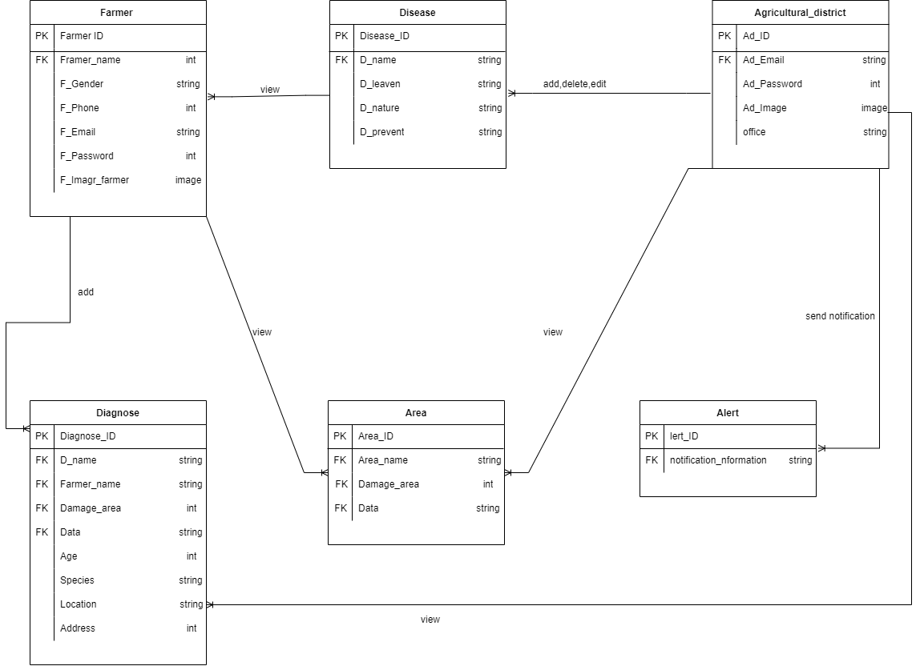

**ภาพที่ 19** **แสดงแผนภาพ Entity Relationship**

**Data Dictionary : ระบบรวบรวมข้อมูลการเกิดโรคข้าวโพดเชิงพื้นที่**

**ตารางที่ 39** **แสดง Data Dictionary : Farmer**

|  |  |  |  |  |  |
| --- | --- | --- | --- | --- | --- |
| **Attribute** | **Description** | **type** | **size** | **PK** | **FK** |
| Farmer_ID | เลขประจำเครื่อง | Int | 13 | Yes | - |
| Farmer_name | ชื่อ | String | 25 | - | Yes |
| F_Gender | เพศ | String | 5 | - | - |
| F_Phone | เบอร์โทรศัพท์ | Int | 10 | - | - |
| F_Email | อีเมล์ | String | 20 | - | - |
| F_Password | รหัสผ่าน | Int | 8 | - | - |
| F_image_farmar | รูปภาพ | Image | - | - | - |

**ตารางที่ 40** **แสดง Data Dictionary : agricultural_district**

|  |  |  |  |  |  |
| --- | --- | --- | --- | --- | --- |
| **Attribute** | **Description** | **type** | **size** | **PK** | **FK** |
| Ad_ID | เลขประจำเครื่อง | Int | 13 | Yes | - |
| Ad_Email | อีเมล์ | String | 20 | - | - |
| Ad_Password | รหัสผ่าน | Int | 8 | - | - |
| Ad_Image | รูปภาพ | Image | - | - | - |
| Office | สำนักงาน | String | 20 | - | - |

**ตารางที่ 41** **แสดง Data Dictionary : Disease**

|  |  |  |  |  |  |
| --- | --- | --- | --- | --- | --- |
| **Attribute** | **Description** | **type** | **size** | **PK** | **FK** |
| Disease_ID | ลำดับโรคข้าวโพด | Int | 3 | Yes | - |
| D_Name | ชื่อโรคข้าวโพด | String | 20 | - | Yes |
| D_Leaven | เชื้อสาเหตุการเกิดโรคข้าวโพด | String | 30 | - | - |
| D_Nature | ลักษณะการเกิดโรคข้าวโพด | String | 50 | - | - |
| D_Prevent | วิธีการป้องการโรคข้าวโพด | String | 40 | - | - |

**ตารางที่ 42** **แสดง Data Dictionary : diagnose**

|  |  |  |  |  |  |
| --- | --- | --- | --- | --- | --- |
| **Attribute** | **Description** | **type** | **size** | **PK** | **FK** |
| Diagnose_ID | ลำดับแบบฟอร์ม | Int | 4 | Yes | - |
| D_Name | ชื่อโรคข้าวโพด | String | 20 | - | Yes |
| Farmer_Name | ชื่อเกษตรกร | String | 25 | - | Yes |
| Damage_Area | พื้นที่ ที่เสียหาย | String | 60 | - | Yes |
| Date | วันที่ | int | 15 | - | Yes |
| Age | อายุ | Int | 3 | - | - |
| Species | สายพันธุ์ข้าวโพดที่ปลูก | String | 20 | - | - |
| Location | ตำแหน่งที่ปลูกข้าวโพด เลือกจากแผ่นที่ | String | - | - | - |
| Address | ที่อยู่ | int | 30 | - | - |

**ตารางที่ 43** **แสดง Data Dictionary : Area**

|  |  |  |  |  |  |
| --- | --- | --- | --- | --- | --- |
| **Attribute** | **Description** | **type** | **size** | **PK** | **FK** |
| Area_ID | ลำดับพื้นที่ | Int | 20 | Yes | - |
| Area_Name | ชื่อพื้นที่ | String | 30 | - | Yes |
| Damage_Area | พื้นที่ ที่เสียหาย | Int | 30 | - | Yes |
| Date | วันที่ | String | 30 | - | Yes |

**ตารางที่ 44** **แสดง Data Dictionary : Alert**

|  |  |  |  |  |  |
| --- | --- | --- | --- | --- | --- |
| **Attribute** | **Description** | **type** | **size** | **PK** | **FK** |
| **Alert** _ID | ลำดับการแจ้งเตือน | Int | 15 | Yes | - |
| Notification_information | ข้อมูลการแจ้งเตือน | String | 50 | - | Yes |

**การออกแบบหน้าจอแสดงผล**

**ส่วนของเกษตรกร**



**ภาพที่ 20** **แสดงหน้าหลักการทำงานแอปพลิเคชันวินิจฉัยโรคข้าวโพด**

โดยเป็นหลักของแอปพลิเคชันวินิจฉัยโรคข้าวโพด โดยมีให้เลือกฟังก์ชันเด่น ๆ คือ วินิจฉัยโรคข้าวโพด ข้อมูลโรคข้าวโพด และพื้นที่เกิดโรคข้าวโพด

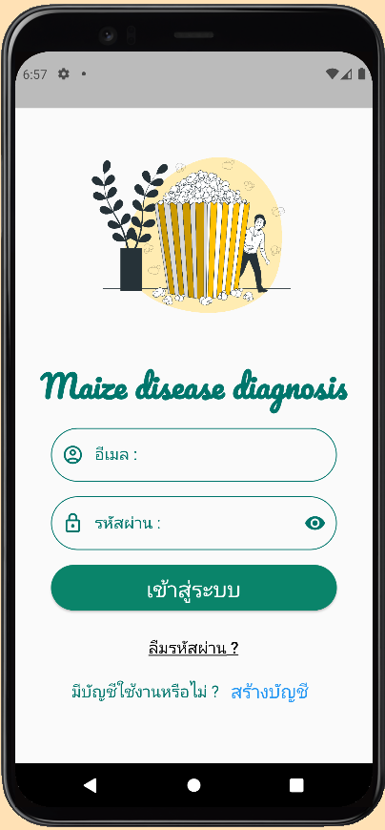

**ภาพที่ 21** **แสดงหน้าหลักการเข้าสู่ระบบแอปพลิเคชัน**

โดยเป็นการเข้าสู่ระบบแอปพลิเคชัน เพื่อใช้งานแอปพลิเคชัน โดยการกรอกข้อมูลให้ครบตากที่ระบบได้กำหนดไว้

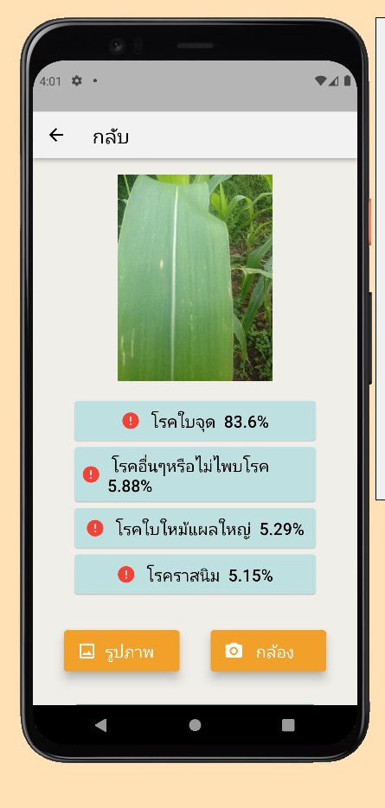

**ภาพที่ 22** **แสดงหน้าหลักของการประมวลผลเสร็จ**

โดยเป็นหน้าประมวลโรคข้าวโพด โดยจะมีการเพิ่มรูปภาพ หรือถ่ายรูป เพื่อนำไปประมวลผล ว่าเป็นโรคอะไร โดยมีชื่อโรคข้าวโพดแต่ละโรคบอกเปอร์เซ็นต์ความถูกต้องของแต่ละโรค

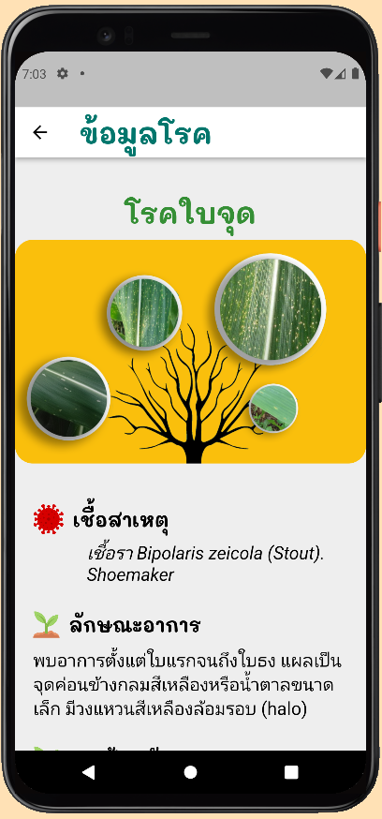

**ภาพที่ 23** **แสดงหน้าหลักรายละเอียดของข้อมูลโรคข้าวโพด**

โดยในส่วนของหน้านี้จะบอกรายละเอียดเกี่ยวกับ เชื่อสาเหตุ ลักษณะอาการ และวิธีการป้องกันของโรคข้าวโพด

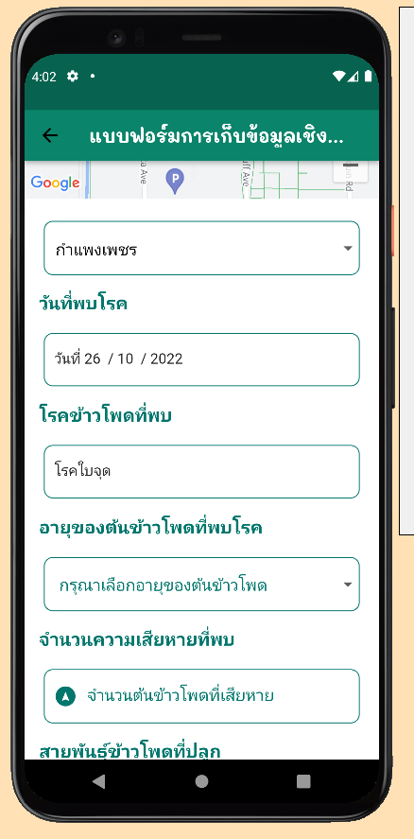

**ภาพที่ 24** **แสดงหน้าหลักของเก็บแบบฟอร์มของการเกิดโรคข้าวโพด**

โดยในส่วนของหน้านี้เกษตรกรที่ทำการประมวลผล หรือวินิจฉัยเสร็จหน้านี้จะเป็นหน้าขอการเก็บข้อมูลของการเกิดโรคข้าวโพด

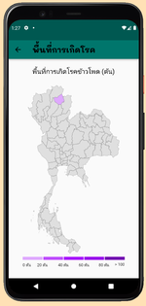

**ภาพที่ 25** **แสดงหน้าหลักพื้นที่การเกิดโรค**

โดยในส่วนของหน้านี้จะเป็นการบอกตำแหน่งของการเกิดโรคข้าวโพดที่ระบาด โดยเป็นการแสดงให้เห็นค่าความหนาแน่นในแต่ละพื้นที่ของการเกิดโรคข้าวโพด

**ส่วนของสำนักงานเกษตรอำเภอ**

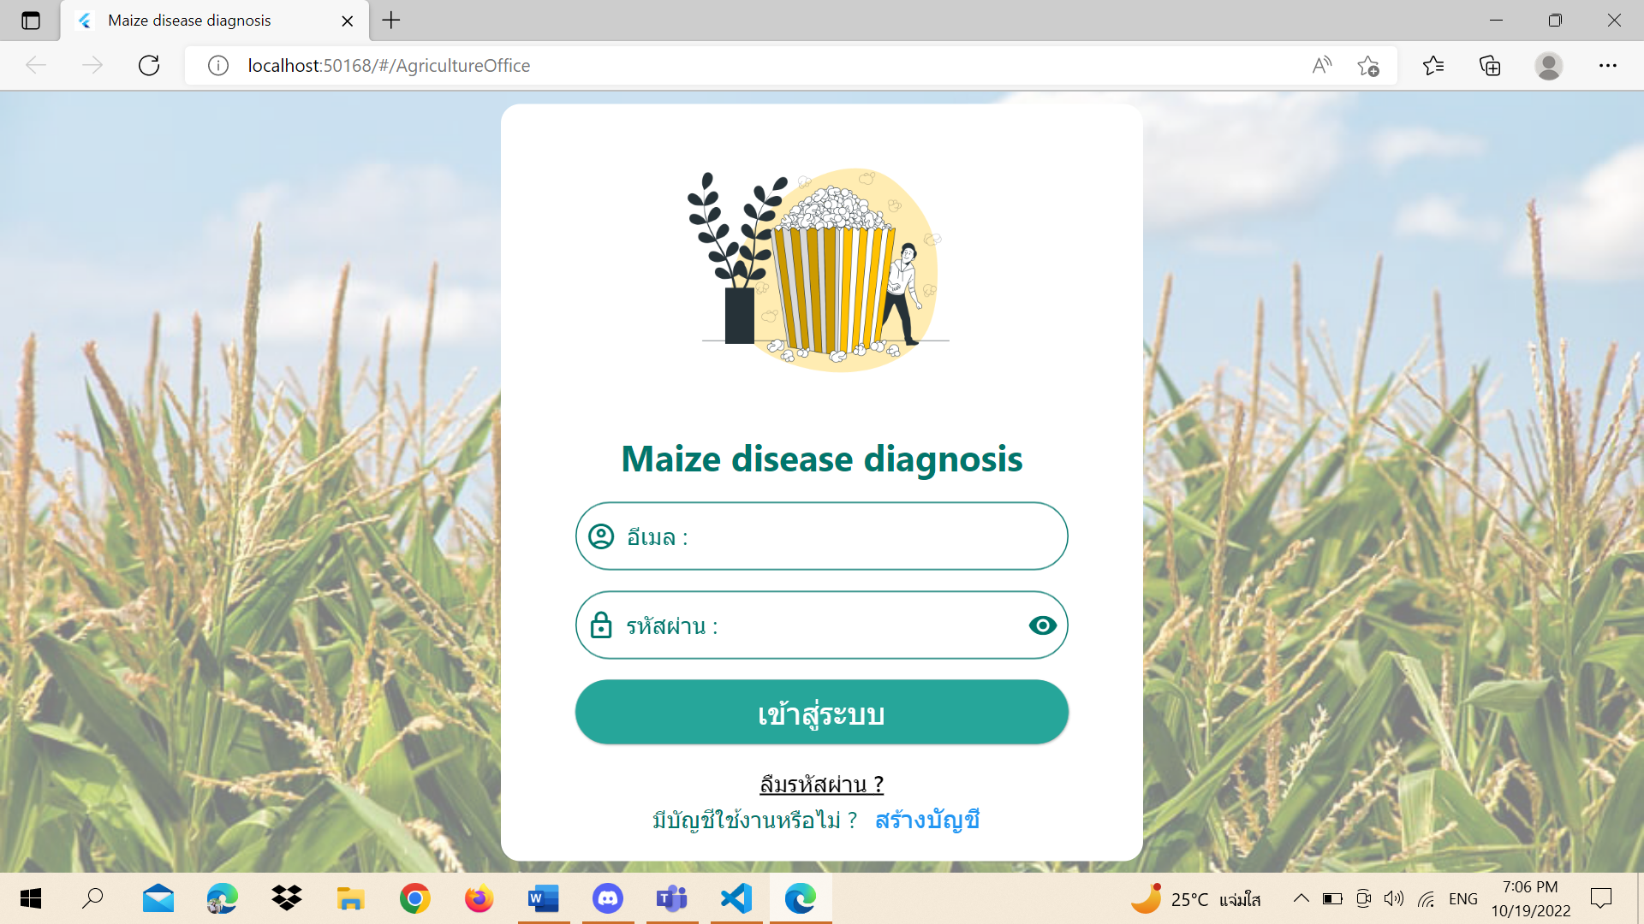

**ภาพที่ 26** **แสดงหน้าหลักของการเข้าสู่ระบบของสำนักงานเกษตรอำเภอ**

โดยเป็นการเข้าสู่ระบบเว็บแอปพลิเคชัน เพื่อใช้งานเว็บแอปพลิเคชัน โดยการกรอกข้อมูลให้ครบตากที่ระบบได้กำหนดไว้ และยังสามารถเลือกได้ด้วยว่าจะใช้งานเป็นภาษาไทย หรือภาษาอังกฤษ

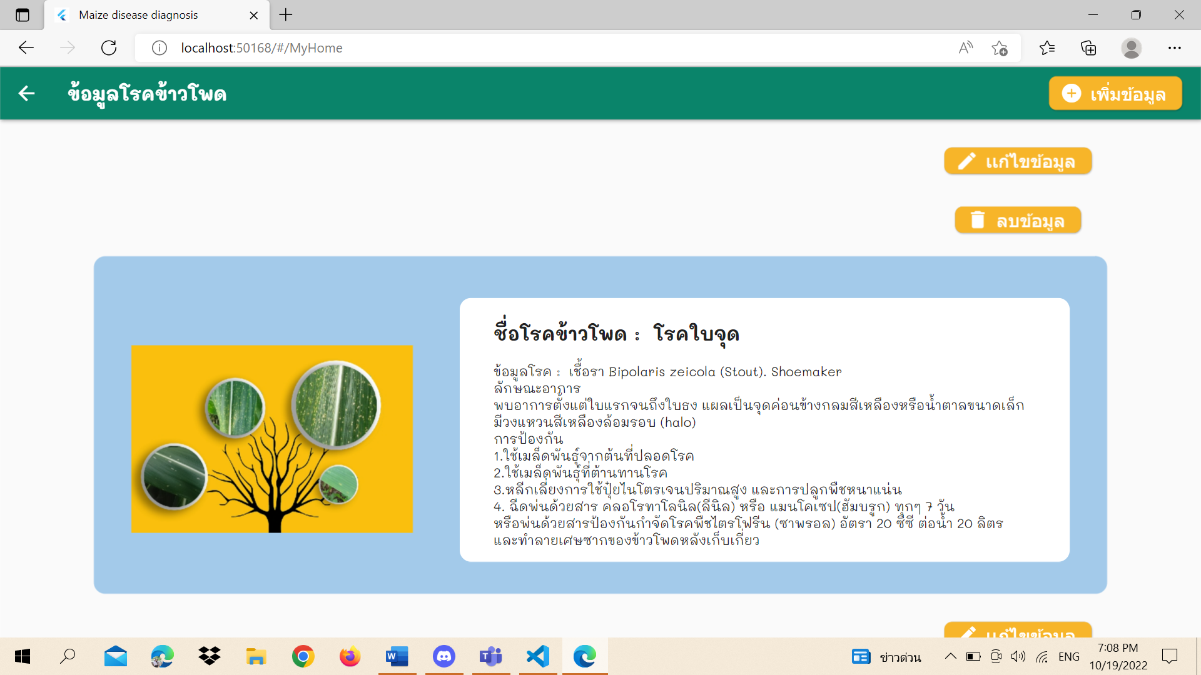

**ภาพที่ 27** **แสดงหน้าหลักของเว็บแอปพลิเคชัน**

โดยเป็นหน้าหลักของเว็บแอปพลิเคชัน โดยมีข้อมูลทั้ง 3 โรค ขึ้นบอก ว่ามีโรคอะไรบ้าง

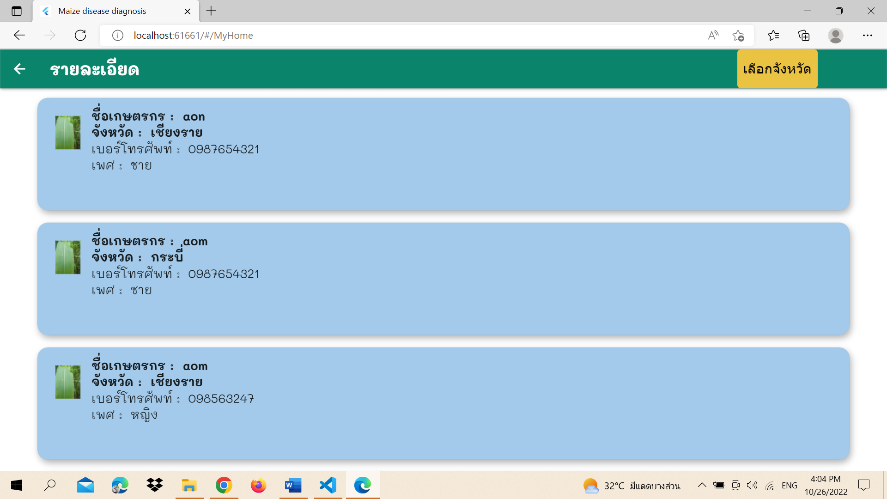

**ภาพที่ 28** **แสดงหน้าหลักของข้อมูลเกษตรกรที่ใช้งานแอปพลิเคชัน**

โดยเป็นหน้าหลักของข้อมูลเกษตรกรที่ใช้งานแอปพลิเคชันวินิจฉัยโรคข้าวโพด และยังสามารถเลือกดูในส่วนของจังหวัดที่ตนเองอยากทราบข้อมูลได้

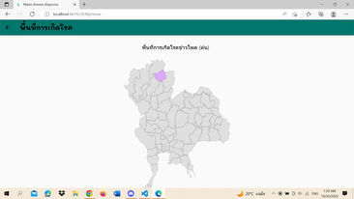

**ภาพที่ 29** **แสดงหน้าหลักของแผนที่การเกิดโรคข้าวโพด**

โดยเป็นหน้าหลักในส่วนของการบอกตำแหน่งของการเกิดโรคข้าวโพดที่ระบาด โดยเป็นการแสดงให้เห็นค่าความหนาแน่นในแต่ละพื้นที่ของการเกิดโรคข้าวโพด

**บทที่ 4**

**ผลการดำเนินงาน**

**ผลการศึกษาและวิเคราะห์ข้อมูล**

จากการที่ได้พัฒนา แอปพลิเคชันวินิจฉัยโรคข้าวโพด ทางผู้พัฒนาระบบมีความต้องการพัฒนาระบบที่สามารถวินิจฉัยโรคข้าวโพดได้มีความแม่นยำ และเพื่อให้เกิดประโยชน์กับผู้ใช้มากที่สุด โดยทั้งนี้เราได้ใช้การทำโมเดลที่เรียกว่า tensorflow lite เพื่อความแม่นยำมากขึ้น และแอปพลิเคชันของเรายังเป็นตัวช่วยในเกษตรกรในการตรวจสอบหรือวินิจฉัยโรคได้ทันทีโดยยังมีลักษณะอาการ วิธีป้องกัน และการเกิดโรคระบาดข้าวโพดให้เกษตรกรได้ทราบ

**ผลการทดสอบระบบ**

จากการทดสอบระบบ แอปพลิเคชันวินิจฉัยโรคข้าวโพด ในครั้งแรกทางผู้พัฒนาระบบได้ทำการโมเดลและทำการทดลองการ train โมเดล เพื่อที่จะดูความแม่นยำของโมเดล โดยมีการนำรูปภาพโรคข้าวโพดตัวอย่างทั้งหมด 312 รูป มาสร้างโมเดล ในการจำแนกโรคที่สังเกตจากใบข้าวโพด

โดยกราฟนี้เป็นกราฟ Training and Validation accurarcy จะเป็นกราฟที่ใช้ดูประสิทธิภาพของความถูกต้อง หรือความแม่นยำ ในการใช้ AI โดยแกน x จะเป็นการแสดงค่า Epoch และแกน y จะเป็นการแสดงค่า Value

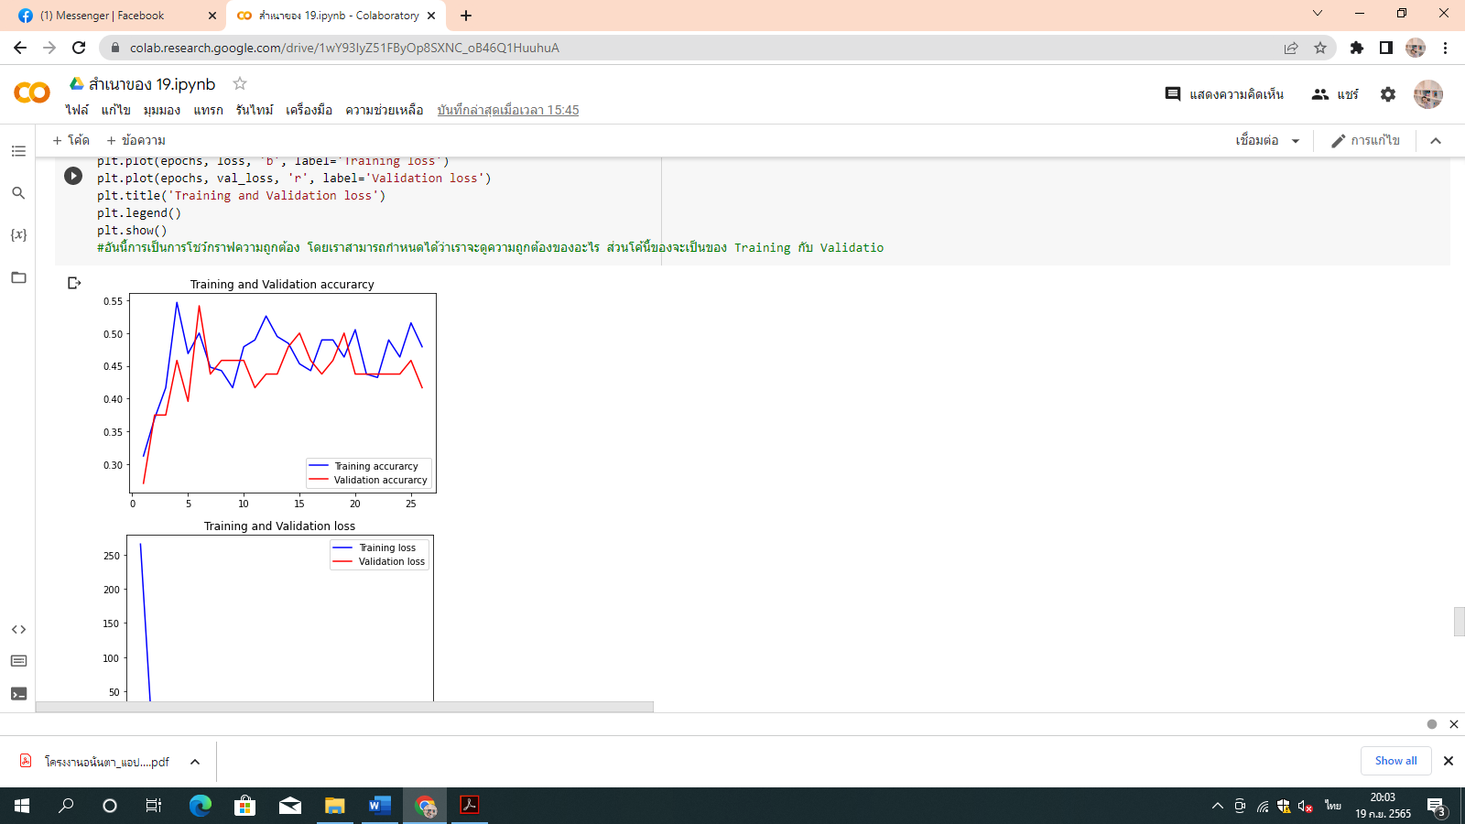

**ภาพที่ 30** **รูปกราฟ Training and Validation accurarcy**

ส่วนนี้จะเป็นค่าความถูกต้องของการ train dataset, test dataset, all dataset โดยมาจากการที่ผู้พัฒนาระบบได้ทำการทดสอบเรียบร้อยแล้ว ในส่วนของ train dataset จะมีค่าเท่ากับ53.64 %test dataset จะมีค่าเท่ากับ 51.66% และ all dataset จะมีค่าเท่ากับ 53.33% ซึ่ง accurarcy ของโมเดลมีค่าที่ต่ำมาก ทางผู้พัฒนาระบบจึงทได้ทำการเปลี่ยนไปใช้ tensorflow lite แทน

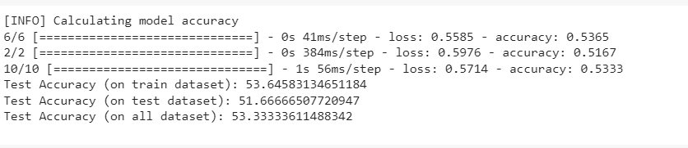

**ภาพที่ 31** **รูปภาพผลลัพธ์ของการ train dataset**

ในทั้งนี้ผู้พัฒนาระบบยังการสร้างโมเดลเพื่อหาความแม่นยำให้มากขึ้นอีกด้วยการ  
ใช้ tensorflow lite เข้ามาช่วยในการทำโมเดล โดยทั้งนี้ได้นำรูปภาพโรคข้าวโพดเข้าไปสร้างโมเดล ทั้งหมด 1,500 รูป โดยแบ่งเป็น 3 คลาส คลาสละ 500 รูป โดยได้ผลสรุปดังนี้

ภาพนี้เป็น กราฟ Accurarcy per epoch โดยเป็นกราฟบอกประสิทธิภาพของโมเดลที่ผู้พัฒนาโมเดลได้จัดทำขึ้น เพื่อดูประสิทธิภาพของโมเดล และผลลัพธ์ของการทดลองนี้ คือมีประสิทธิภาพดีและคงที่

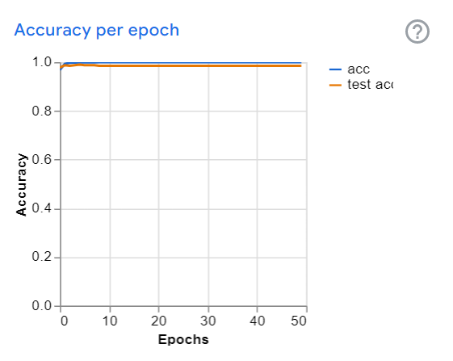

**ภาพที่ 32** **รูปกราฟ Accurarcy per epoch**

กราฟ Loss per epoch จะเป็นกราฟที่ใช้ความต่ำของประสิทธิภาพของโมเดล ที่ใช้ tensorflow lite เข้ามาช่วยในการทำโมเดล ซึ่งค่าคงที่จะมีการทดสอบ โดยจำนวนเกิน 20 รอบขึ้นไปโมเดลจะไม่เปลี่ยนไปมากกว่านี้

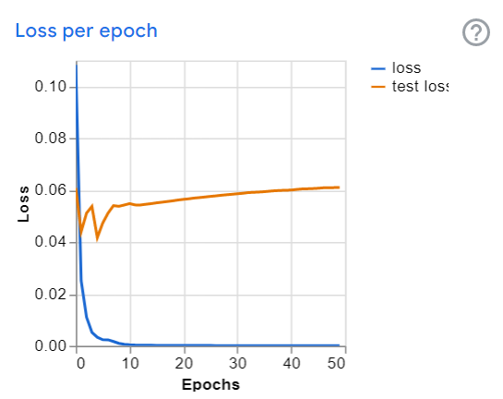

**ภาพที่ 33** **รูปกราฟ Loss per epoch**

Confusion Matrix โดยที่เราจะอ่านค่า หรือดูค่า ในแถวนอน และแถวตั้งพร้อมกัน ของ โรคใบไหม้แผลใหญ่ โรคราสนิม และโรคใบจุด ซึ่งการอ่านค่าจะเป็นการบอกความถูกต้อง เช่น  
โรคใบไหม้แผลใหญ่ ที่พบก็ คือ 73 รูป โรคราสนิม 72 รูป และโรคใบจุด 75 รูป และไม่พบโรค 174 รูป

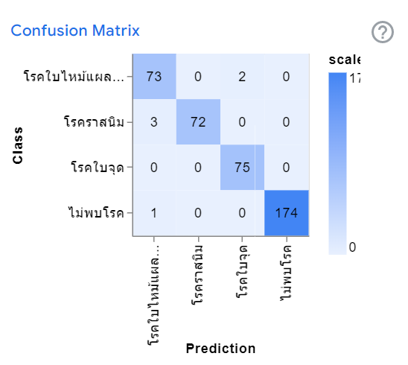

**ภาพที่ 34** **รูปการฟ Confusion Matrix**

ภาพนี้จะเป็นการอ่านค่าความแม่นยำของคลาสTest set โดยที่มีทั้งหมด 4 คลาส และมีความแม่นยำบอกว่าค่าความแม่นยำเท่าไหร่

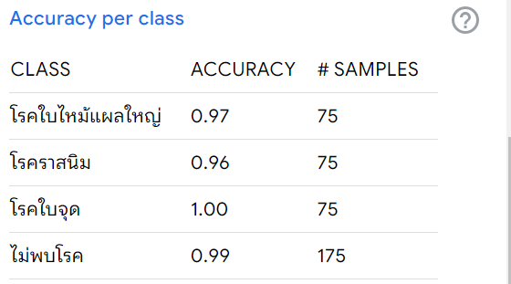

**ภาพที่ 35** **รูปค่าของความแม่นยำของคลาส**

ในส่วนของภาพนี้ จะเป็นผลการทดลองที่ได้มาจากการทดลองที่ yolov5

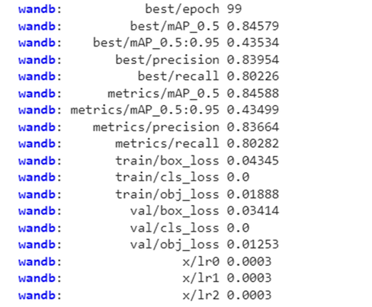

**ภาพที่ 36** **รูปภาพจากการทดลอง yolov5**

**รายละเอียดเกี่ยวกับโปรแกรม**

**1. เกษตรกรที่ใช้งานแอปพลิเคชันสามารถใช้งานได้ดังนี้**

**1.1** เกษตรกรทำการลงทะเบียนเข้าสู่ระบบ โดยกรอกรายละเอียดตามกำหนด

1.2 เกษตรกรเข้าสู่ระบบ เพื่อใช้งานแอปพลิเคชัน

1.3 เกษตรกรเลือกฟังก์ชัน วินิจฉัยโรคข้าวโพด โดยจะมีการเพิ่มรูปภาพ หรือถ่ายรูป เพื่อนำไปประมวลผล ว่าเป็นโรคอะไร และสามารถดูข้อมูลของโรคได้ และเกษตรกรต้องมีการกรอกแบบฟอร์มการเกิดโรค โดยกรอกแบบฟอร์มตามที่ ระบบได้กำหนดไว้

1.4 เกษตรกรเลือกฟังก์ชัน พื้นที่การเกิดโรค เพื่อดูข้อมูลการเกิดโรคทั้งหมดที่มี และสามารถดูรายละเอียดของการเกิดโรคได้ และยังสามารถค้นหาจังหวัดของตนเองอยากทราบข้อมูล

1.5 เกษตรกรสามารถกดปุ่มแจ้งเตือน เมื่อเกษตรกรพบว่าพื้นที่การเกิดโรคข้าวโพดของเกษตรกรเกิดโรคระบาดก็สามารถกดปุ่มการแจ้งเตือนไปยังเกษตรกรที่ใช้งานแอปพลิเคชันให้ทราบและเตรียมการรับมือ

1.6 จะสามารถดูข้อมูลเกษตรกรได้

**2. สำนักงานเกษตรอำเภอที่ใช้งานเว็บแอปพลิเคชันสามารถใช้งานได้ดังนี้**

2.1 สำนักงานเกษตรอำเภอสมัครสมาชิกและล็อกอินเข้าสู่ระบบ เพื่อใช้งาน

2.2 หน้าหลักของเว็บแอปพลิเคชันคือเป็นการดูข้อมูลของโรค

2.3 ฟังก์ชันแรก คือ เป็นการดูข้อมูลของเกษตรกร และสามารถค้นหาจังหวัดที่ตนเองอยากทราบได้

2.4 ฟังก์ชัน ข้อมูลการเกิดโรค คือ จะเป็นบอกรายละเอียดของโรคข้าวโพดที่เกษตรกรได้พบเจอในพื้นที่ และสามารถค้นหาจังหวัดที่ตนเองอยากทราบได้

2.5 ฟังก์ชัน แผนที่การเกิดโรค คือ สามารถดูข้อมูลการเกิดโรคข้าวโพดได้ และยังสามารถคลิ๊กดูรายละเอียดได้

**ผลการดำเนินงาน**

จาการทำงานของระบบ แอปพลิเคชันวินิจฉัยโรคข้าวโพด ซึ่งจะเห็นได้ว่าจะไปประกอบไปด้วย แอปพลิเคชัน และเว็บไซต์ ดังนี้

1. รายละเอียดของแอปพลิเคชัน ผู้ใช้งานแอปพลิเคชันวินิจฉัยโรคข้าวโพด จะสามารถแบ่งหน้าจอที่ใช้งานได้ของแอปพลิเคชันวินิจฉัยโรคข้าวโพดได้ดังนี้

1.1 หน้าหลักของแอปพลิเคชันวินิจฉัยโรคข้าวโพด สำหรับเกษตรกร



**ภาพที่ 37** **ภาพหน้าหลักแอปพลิเคชันวินิจฉัยโรคข้าวโพด**

1.2 หน้าของการเข้าสู่ระบบของเกษตรกร



**ภาพที่ 38** **ภาพหน้าเข้าสู่ระบบของเกษตรกร**

1.4 หน้าผลลัพธ์ที่ได้ออกมาจากการประมวลผล และต้องกดดูข้อมูลโรคเพื่อได้ทราบรายละเอียด



**ภาพที่ 39** **ภาพหน้าจอเพื่อกดดูรายละเอียดโรคข้าวโพด**

1.5 หน้าที่มีผู้ใช้งานทราบแล้วว่าเป็นโรคข้าวโพดชนิดใด

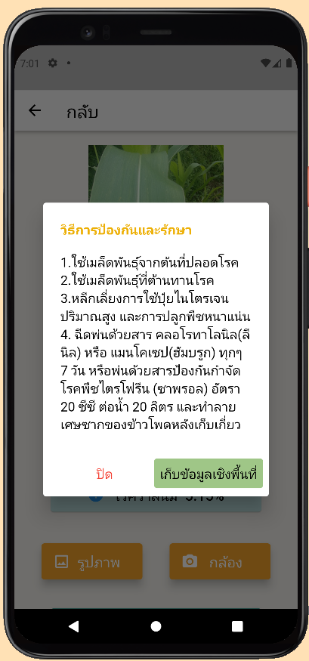

**ภาพที่ 40** **ภาพหน้าจอดูรายละเอียดวิธีการป้องกัน และรักษา**

1.6 หน้ารายละเอียดของโรคข้าวโพด



**ภาพที่ 41** **ภาพหน้าจอรายละเอียดโรคข้าวโพด**

1.7 หน้าแบบฟอร์มการเก็บข้อมูลการเกิดโรคข้าวโพด



**ภาพที่ 42** **ภาพหน้าจอการกรอกแบบฟอร์ม**

1.8 หน้าแสดงการบอกตำแหน่งของการเกิดโรคข้าวโพดที่ระบาด โดยเป็นการแสดงให้เห็นค่าความหนาแน่นในแต่ละพื้นที่ของการเกิดโรคข้าวโพด



**ภาพที่ 43** **ภาพของการแสดงพื้นที่การเกิดโรค**

1.9 หน้าของการดูข้อมูลส่วนตัว

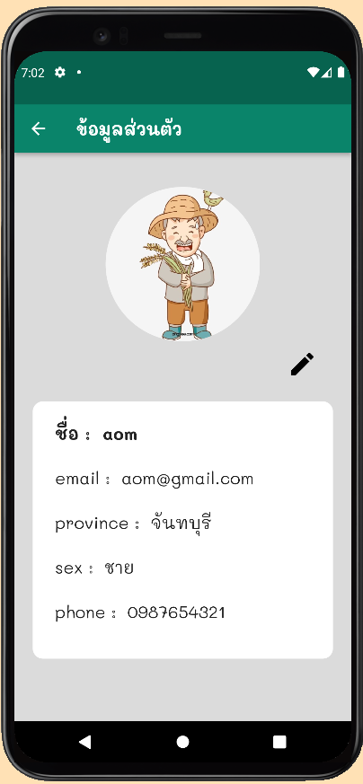

**ภาพที่ 44** **ภาพของการดูข้อมูลส่วนตัว**

2. รายละเอียดของเว็บแอปพลิเคชัน ผู้ใช้งานเว็บแอปพลิเคชันวินิจฉัยโรคข้าวโพด  
จะสามารถแบ่งหน้าจอที่ใช้งานได้ของเว็บแอปพลิเคชันวินิจฉัยโรคข้าวโพดได้ดังนี้

2.1 หน้าของการเข้าสู่ระบบของเว็บแอปพลิเคชันสำหรับสำนักงานเกษตรอำเภอ



**ภาพที่ 45** **ภาพการเข้าสู่ระบบของสำนักงานเกษตรอำเภอ**

2.2 หน้าหลักของเว็บแอปพลิเคชันคือเป็นการดูข้อมูลของโรค



**ภาพที่ 46** **ภาพหน้าหลักของเว็บแอปพลิเคชัน**

2.4 หน้าของการดูข้อมูลของเกษตรกร และสามารถค้นหาจังหวัดที่ตนเองอยากทราบได้



**ภาพที่ 47** **ภาพดูข้อมูลของเกษตรกร**

2.5 หน้าของข้อมูลการเกิดโรค คือ จะเป็นบอกรายละเอียดของโรคข้าวโพดที่เกษตรกรได้พบเจอในพื้นที่ และสามารถค้นหาจังหวัดที่ตนเองอยากทราบได้

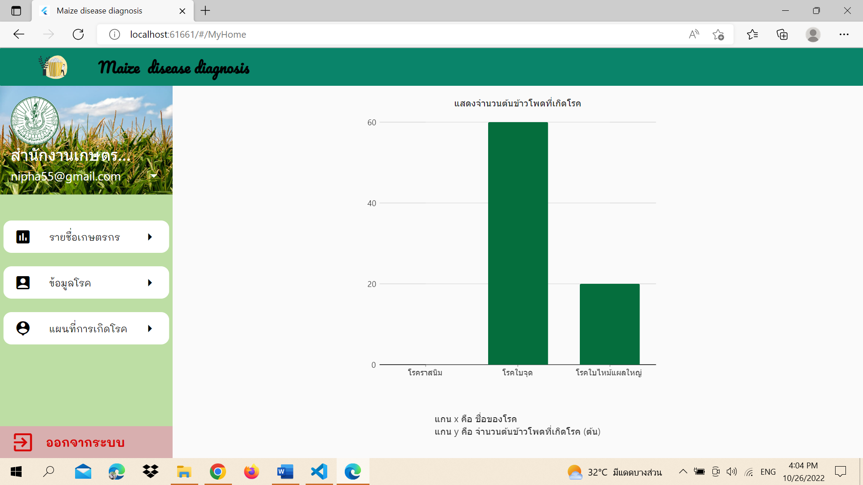

**ภาพที่ 48** **ภาพดูข้อมูลการเกิดโรค**

2.6 หน้าของแผนที่การเกิดโรค คือ สามารถดูข้อมูลการเกิดโรคข้าวโพดได้ และยังสามารถคลิ๊กดูรายละเอียดได้



**ภาพที่ 49** **ภาพแผนที่การเกิดโรค**

**บทที่ 5**

**บทสรุป**

**สรุปผลการวิจัย**

จากการศึกษาค้นคว้าเรื่อง แอปพลิเคชันวินิจฉัยโรคข้าวโพด โดยมีวัตถุประสงค์เพื่อสร้างองค์ความรู้และการวางแผนในการปลูกข้าวโพด การเตรียมความพร้อมในการรับมือและป้องกันโรคข้าวโพด และเพื่อเก็บรวบรวมข้อมูลการเกิดโรคข้าวโพดเชิงพื้นที่และพยาการณ์การเกิดโรคข้าวโพด โดยแอปพลิเคชันวินิจฉัยโรคข้าวโพดยังสามารถช่วยเกษตรกรในการเพิ่มผลผลิตได้ และสามารถลดค่าปุ๋ยค่ายาลดน้อยลง เพราะสามารถได้รับการแจ้งเตือนจากแอปพลิเคชันวินิจฉัยโรคข้าวโพดว่ามีการเกิโรคตรงไหนแล้วพร้อมเตรียมตัวรับมือได้ทันที โดยเราศึกษาและพัฒนาทักษะการทำแอปพลิเคชัน และเว็บแอปพลิเคชัน โดยใช้ Visual Studio code, Android Studio, Colaboratory, Firebase และGoogle platform เพื่อใช้ผู้ใช้งานสามารถใช้งานได้จริงในชีวิตประจำวัน

การสร้างโมเดลขึ้นมาจาก Teachable Machine เป็นการนำมาใช้ในการสร้างต้นแบบแอปพลิเคชันบนมือถือ เนื่องจากมีส่วนการสนับสนุนที่ทำงานร่วมกับ Flutter และภาษาDart  
โดยแอปพลิเคชันสามารถทำการจำแนกโรคข้าวโพดได้จากการถ่ายรูปจากกล้องมือถือและจากคลังรูปภาพ

**ปัญหาและอุปสรรค**

จากการพัฒนา แอปพลิเคชันวินิจฉัยโรคข้าวโพด และเว็บแอปพลิเคชันวินิจฉัยโรคข้าวโพด ทางผู้พัฒนาได้พบปัญหา และอุปสรรคต่าง ๆ มีดังนี้

1. แหล่งข้อมูลในการหารูปภาพข้าวโพดมีน้อยเกิดไป สามารถส่งผลถึงการทำโมเดลเพื่อการประมวลผลได้

2. เวอร์ชันเครื่องมือที่ใช้ กับเวอร์ชันไลบราลีไม่ซับพอตกัน

**ข้อเสนอแนะ**

1. ในการพัฒนาระบบ มีการใช้ Teachable Machine เอามาช่วยในการสร้างโมเดลเพื่อที่จะนำไปใช้ในการตรวจจับความแม่นยำ หรือการวินิจฉัยโรคข้าวโพด

2. ในการพัฒนาระบบ เพื่อที่จะให้มีความเป็นสากลมากขึ้น และมีการเพิ่มจำนวนของผู้ใช้งาน

**บรรณานุกรม**

**บรรณานุกรม**

[1]ธรรมนูญ เอี่ยมขาวช่วง, มีนาคม 2561,ปัญหาข้าวโพดเลี้ยงสัตว์.อย่ามัวรอรัฐ.ทุกฝ่ายร่วมมือคือทางออก สืบค้นเมื่อ 21 มกราคม 2565, จากwww.bangkokbiznews.com/blogs/  
columnist/118966

[2] Unilife International Co., ไม่ปรากฏโรคใบไหม้แผลใหญ่ในข้าวโพด, สืบค้นเมื่อ 21 มกราคม 2565, จาก [www.unilife.co.th](http://www.unilife.co.th)

[3] นางสาวปิยนันท์ ชาวกงจักร์,ไม่ปรากฏ, อุตสาหกรรมข้าวโพดในประเทศไทย สืบค้นเมื่อ 22 มกราคม 2565, จาก <https://sites.google.com/site/karphlitkhawphod/xutsahkrrm-khawphod-ni-prathesthiy>

[4] สถาบันวิจัยและพัฒนาแห่งมหาวิทยาลัยเกษตรศาสตร์,17 กุมภาพันธ์ 2565, ข้าวโพด : ผลิตผล ผลิตภัณฑ์และการใช้ประโยชน์ สืบค้นเมื่อ 22 มกราคม 2565, จาก <https://www3.rdi.ku.ac.th/?p=8901>

[5] สถาบันวิจัยโรคพืช กรมวิชาการเกษตร,ไม่ปรากฏ, โรคข้าวโพด สืบค้นเมื่อ 23 มกราคม 2565, จาก <https://www.arda.or.th/kasetinfo/north/plant/corn_disease.html>

[6] SMARANJIT GHOSE, 25 มกราคม 2563, ชุดข้อมูลรูปโรคใบข้าวโพด สืบค้นเมื่อ 23 มิถุนายน 2565, จาก [https://www.kaggle.com/datasets/smaranjitghose/corn-or-maize-leaf-disease-dataset](https://www.kaggle.com/datasets/smaranjitghose/corn-or-maize-leaf-disease-dataset?fbclid=IwAR0nIQWwMNPIIFEjQeo20T-nCIs-B1POdaR6gE_VKgz2HgVZWVQCmSC_4ss)

[7] Suppawat K., 13 สิงหาคม 2564, Artificial Intelligence (AI) คืออะไร สืบค้นเมื่อ 23 มกราคม 2565, จาก <https://blog.cloudhm.co.th/what-is-ai/>

[8] สุรพงษ์ กนกทิพย์สถาพร,16 มกราคม 2563, TensorFlow Lite (TFLite) คือ สืบค้นเมื่อ 25 มกราคม 2565, จาก <https://bit.ly/3QXzZPb>

[9] Nearikii, 18 พฤศจิกายน 2563, Google Maps ทำงานอย่างไร และจะได้ข้อมูลมาจาก  
แหลางไหนบ้าง สืบค้นเมื่อ 25 มกราคม 2565, จาก <https://tips.thaiware.com/1433.html>

[10] อาจารย์ ดร.ณัฐพล แสนคำ, 30 มีนาคม 2563, วิธีการใช้งาน Visual Studio Code สืบค้นเมื่อ 26 มกราคม 2565, จาก http://cs.bru.ac.th/ /สอนวิธีการใช้-visual-studio-code-2/

[11] Palm’s, 19 กุมภาพันธ์ 2561, เริ่มต้นสร้าง Android Application สืบค้นเมื่อ 27 มกราคม 2565, จาก https://medium.com/ @palmz/เริ่มต้นสร้าง-android-application-พื้นฐานด้วย-android-studio-lab-3sb04-3fda43b07a1

[12] Yingphan.ch, 02 พฤศจิกายน 2564, Google Colab คืออะไร สืบค้นเมื่อ 27 มกราคม 2565

จาก <https://www.mindphp.com/forums/viewtopic.php?f=144&t=79076>

[13] nich, 20 พฤศจิกายน 2563, Firebase คืออะไร สืบค้นเมื่อ 27 มกราคม 2565,จาก <https://www.4xtreme.com/2020/11/20/firebase%E0%B8%84%E0%B8%B7%E0%B8%AD%E0%B8%AD%E0%B8%B0%E0%B9%84%E0%B8%A3/>

[14] พัฒนพันธุ์ วนาพิทักษ์, 17 เมษายน 2562, Google Cloud Platform คืออะไร สืบค้นเมื่อ 27 มกราคม 2565, จาก <https://bit.ly/3xwo9oq>

[15] วิไลพร กุลตังวัฒนา,พงศธร ภูที,ปรีชา ศรีจำปา,กริช สมกันธา,มงคล ทะกอง, (2564)   
ระบบวินิจฉัยโรคมะนาวโดยเทคนิคการประมวลผลภาพและเทคนิคเคเนียเรสเนเบอร์  
วิทยานิพนธ์ วท.บ., มหาวิทยาลัยราชภัฏอุดรธานี, อุดรธานี, สืบค้นเมื่อ 27 มกราคม   
2565, จาก https://nccit.net/wp-content/uploads/2021/05/ProceedingsNCCIT2021.pdf?fbclid  
=IwAR3Rc3yOhcmPYxxCMzHVMBYpZ9HgneO8saeNDri_R7ObB1prJmKxsJ5gNQ8

[16] สุชาติ แย้มแม่น,ณรงค์ฤทธิ์ พิมพ์คำวงศ์,โชคชรัตน์ ฤทธิ์เย็น, (2559), การจำแนก  
ประเภทเมล็ดข้าวขาวด้วยการประมวลผลภาพ, วิทยานิพนธ์ วศ.บ., มหาวิทยาลัยนเรศวร,มหาวิทยาลัยเทคโนโลยีราชมงคลล้านนา, พิษณุโลก,ตาก, สืบค้นเมื่อ 27 มกราคม 2565, จาก https://ph02.tci-thaijo.org/index.php/RMUTP/article/view/51171/ 42997thaijo.org/

[17] แพรวา วิจิตรธนสาร,ณัฎฐริณีย์ เอี้ยวรัตนวดี,อนุเผ่า อบแพทย์, (2564), การพัฒานวัตกรรมในการวัดและจัดทำแผนที่ความชื้อผิวดินจากดาวเทียม SMAP, วิทยานิพนธ์วศ.บ., มหาวิทยาลัยเกษตรศาตร์, กรุงเทพมหานคร, สืบค้นเมื่อ 27 มกราคม 2565, จาก <https://li01.tci-thaijo.org/index.php/TSAEJ/article/view/249508>

[18] โสภาวดี โชติกลาง,ณรงค์ พลีรักษ์,แก้ว นวลฉวี,นฤมล อินทรวิเชียร, (2558), เว็บแมพ  
เวอร์วิสสำหรับการท่องเที่ยวชุมชนในพื้นที่ชายฝั่งทะเลภาคตะวันออก : ชลบุรี ระยอง จันทบุรี ตราด, วิทยานิพนธ์ วศ.บ., มหาวิทยาลัยบูรพร, ชลบุรี, สืบค้นเมื่อ 27 มกราคม 2565, จาก <https://li01.tci-thaijo.org/index.php/PRRJ_Scitech/article/view/41896>

[19] BASF Digital Farming GmbH, 21 สิงหาคม 2561, ศึกษาการทำงานของแอปพลิเคชัน SCOUTING สืบค้นเมื่อ 28 มกราคม 2565, จาก https://apps.apple.com/th/app/scouting/id 1297988349?l=th

[20] Total access communication Public Company Limited, 24 มิถุนายน 2563, ศึกษาการทำงานของแอปพลิเคชัน Kaset Go สืบค้นเมื่อ 28 มกราคม 2565, จาก <https://www.thairath>  
.co.th/news/local/1883763

**ภาคผนวก**

**ภาคผนวก ก การใช้งานแอปพลิเคชันและเว็บแอปพลิเคชัน**

1. เข้าใช้งานโมบายแอปพลิเคชันสำหรับเกษตรกร

เกษตรกรต้องทำการ Login เข้าสู่ระบบก่อน หากเกษตรกรยังไม่มีบัญชีผู้ใช้งานต้อง

ลงทะเบียนสร้างบัญชีผู้ใช้ก่อนใช้งานแอปพลิเคชัน



**ภาพที่ 50** **ภาพการเข้าสู่ระบบ**

หน้าจอ login ประกอบด้วย

1. กรอกอีเมล

2. กรอกรหัสผ่าน

3. ปุ่มเข้าสู่ระบบ

2. ลงทะเบียนสร้างบัญชีผู้ใช้สำหรับเกษตรกร

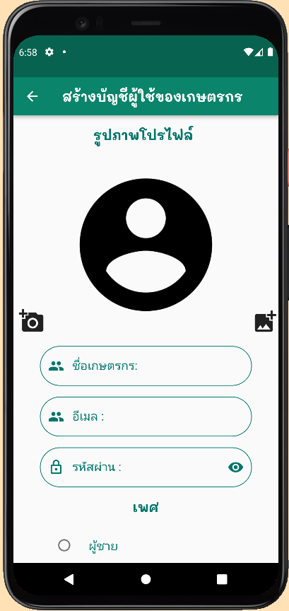

**ภาพที่ 51** **ภาพการลงทะเบียน**

หน้าจอ สร้างบัญชีผู้ใช้ ประกอบด้วย

1. เพิ่มรูปภาพโปรไฟล์

2. กรอกชื่อเกษตรกร

3. กรอกอีเมล

4. กรอกรหัสผ่าน

5. เลือกเพศ

6. เลือกจังหวัดที่อาศัยอยู่

7. กรอกเบอร์โทร

8. ปุ่มสร้างบัญชีผู้ใช้

3. หน้าหลักของการลืมรหัสผ่าน

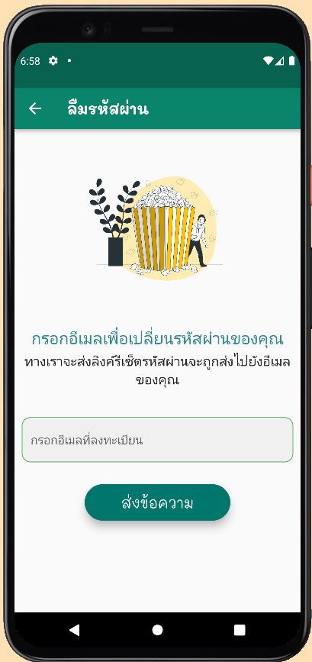

**ภาพที่ 52 ภาพหน้าจอหลักการลืมรหัสผ่าน**

หน้าจอ การลืมรหัสผ่าน ประกอบด้วย

1. มีการกรอกอีเมล เพื่อทำการส่งความของรหัสไปให้กับผู้ใช้งาน

3. หน้าหลักของแอปพลิเคชัน



**ภาพที่ 53** **ภาพหน้าจอหลักแอปพลิเคชัน**

หน้าจอ หน้าหลักของแอปพลิเคชัน ประกอบด้วย

1. ปุ่มวินิจฉัยโรคข้าวโพด

2. ปุ่มข้อมูลโรคข้าวโพด

3. ปุ่มพื้นที่การเกิดโรค

4. ปุ่มการแจ้งเตือน

4. หน้าวินิจฉัยโรคข้าวโพดเสร็จ



**ภาพที่ 54** **ภาพหน้าวินิจฉัยโรคข้าวโพด**

หน้าจอ หน้าวินิจฉัยโรคข้าวโพดเสร็จ ประกอบด้วย

1. รายละเอียดของการวินิจฉัย หรือทำนาย

2. ปุ่มรูปภาพ

3. ปุ่มกล้อง

5. หน้าโรคข้าวโพด



**ภาพที่ 55** **ภาพชื่อโรคข้าวโพด**

หน้าจอ โรคข้าวโพด ประกอบด้วย

1. บอกวิธีการป้องการโรคข้าวโพด

2. บอกวิธีการรักษา

6.หน้าข้อมูลโรคข้าวโพด



**ภาพที่ 56** **ภาพหน้าข้อมูลโรคข้าวโพด**

หน้าจอ ข้อมูลโรคข้าวโพด ประกอบด้วย

1. บอกเชื้อสาเหตุ

2. บอกลักษณะอาการ

3.บอกวิธีการป้องกัน

7. หน้าแบบฟอร์มการเก็บข้อมูลโรคเชิงพื้นที่



**ภาพที่ 57** **ภาพหน้าแบบฟอร์มการเก็บข้อมูล**

หน้าจอ แบบฟอร์มการเก็บข้อมูลโรคเชิงพื้นที่ ประกอบด้วย

1. วันที่พบโรค (ระบบจะกรอกให้อัตโนมัติ)

2. โรคข้าวโพดที่พบ (ระบบจะกรอกให้อัตโนมัติ)

3. เลือกอายุของต้นข้าวโพด

4. กรอกพื้นที่ความเสียหาย

5.กรอกจำนวนความเสียหายที่พบ

6. เลือกจังหวัดที่พบโรค

7. กรอกข้อมูลพื้นที่พบโรค

8. มาร์คจุดพื้นที่บน google maps

9. หน้าพื้นที่การเกิดโรค



**ภาพที่ 58** **ภาพหน้าพื้นที่การเกิดโรค**

หน้าจอ พื้นที่การเกิดโรค ประกอบด้วย

1. บอกถึงความหนาแน่นของการเกิดโรคข้าวโพด

10. หน้าของการเรียกใช้เพื่อดูข้อมูลส่วนตัว และประวัติการพบโรค

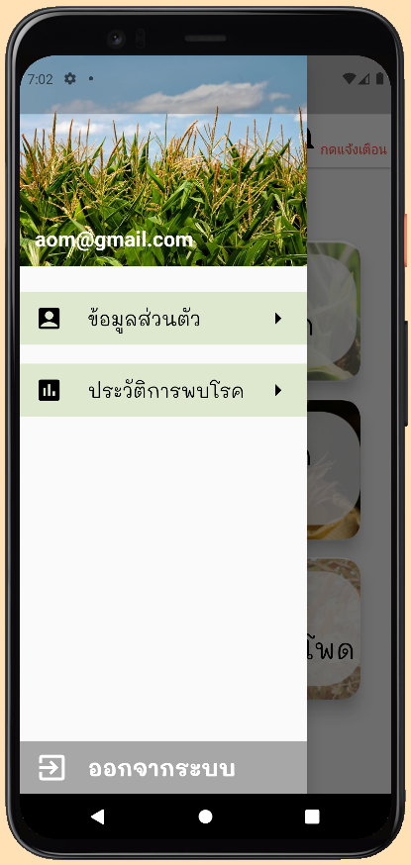

**ภาพที่ 59** **ภาพหน้าดูข้อมูลส่วนตัว และประวัติการพบโรค**

หน้าจอ ดูข้อมูลส่วนตัว และประวัติการพบโรคประกอบด้วย

1. ปุ่มข้อมูลส่วนตัว

2. ปุ่มประวัติการพบโรคข้าวโพด

3. ปุ่มออกจากระบบ

11. หน้าข้อมูลส่วนตัว



**ภาพที่ 60** **ภาพหน้าข้อมูลส่วนตัว**

หน้าจอ ข้อมูลส่วนตัว ประกอบด้วย

1. ชื่อ

2. อีเมล

3. จังหวัด

4. เพศ

5. เบอร์โทร

12. หน้าประวัติการพบโรคข้าวโพด

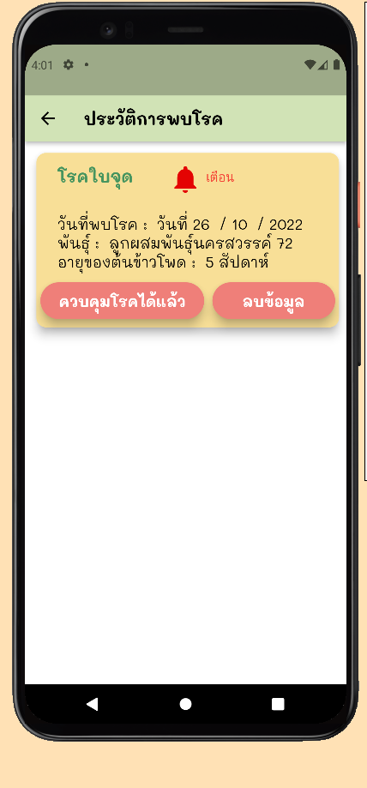

**ภาพที่ 61 ภาพหน้าประวัติการพบโรคข้าวโพด**

หน้าจอ ประวัติการพบโรคข้าวโพดประกอบด้วย

1. ชื่อโรคข้าวโพดที่พบ

2. วันที่พบ

3. พันธุ์ข้าวโพด

4.อายุของต้นข้าวโพด

5. ปุ่มควบคุมโรคได้แล้ว(เป็นการตอบกลับเพื่อทำให้ความหนาแน่นในแผนที่ลดน้อยลง)

6. ปุ่มลบข้อมูล

**การใช้งานเว็บแอปพลิเคชันและเว็บแอปพลิเคชัน**

1. เข้าใช้งานเว็ปแอพลิเคชันสำหรับสำนักงานเกษตรกร

ผู้ใช้ต้อง Login เข้าสู่ระบบก่อน หากยังไม่มีบัญชีผู้ใช้งาน ต้องทำการสมัครสมาชิกก่อนเข้าใช้งาน



**ภาพที่ 62** **ภาพหน้าเข้าสู่ระบบของสำนักงานเกษตรอำเภอ**

หน้า Login ประกอบด้วย

1. ช่องกรอกอีเมล

2. ช่องกรอกรหัสผ่าน

3. ปุ่มล็อกอิน

4. ปุ่มสร้างบัญชี

2. หน้าลืมรหัสผ่าน

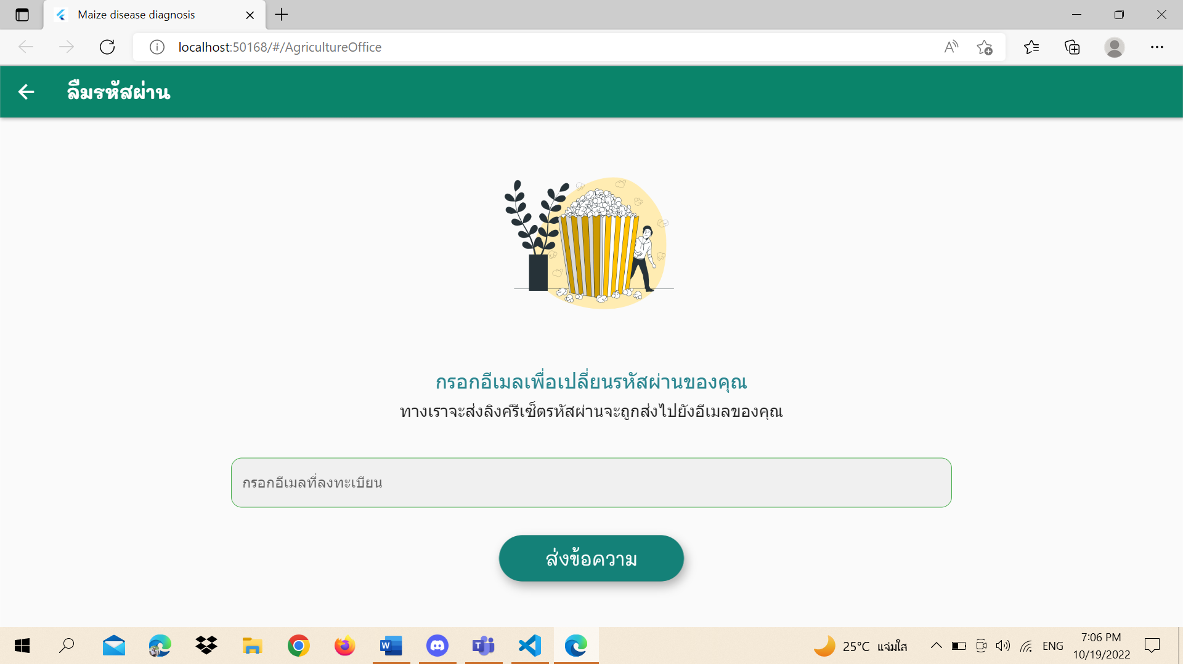

**ภาพที่ 63 ภาพหน้าจอการลืมรหัสผ่านของสำนักงานเกษตรอำเภอ**

1. มีการกรอกอีเมล เพื่อทำการส่งความของรหัสไปให้

3. หน้าสร้างบัญชีของเว็ปแอปพลิเคชัน

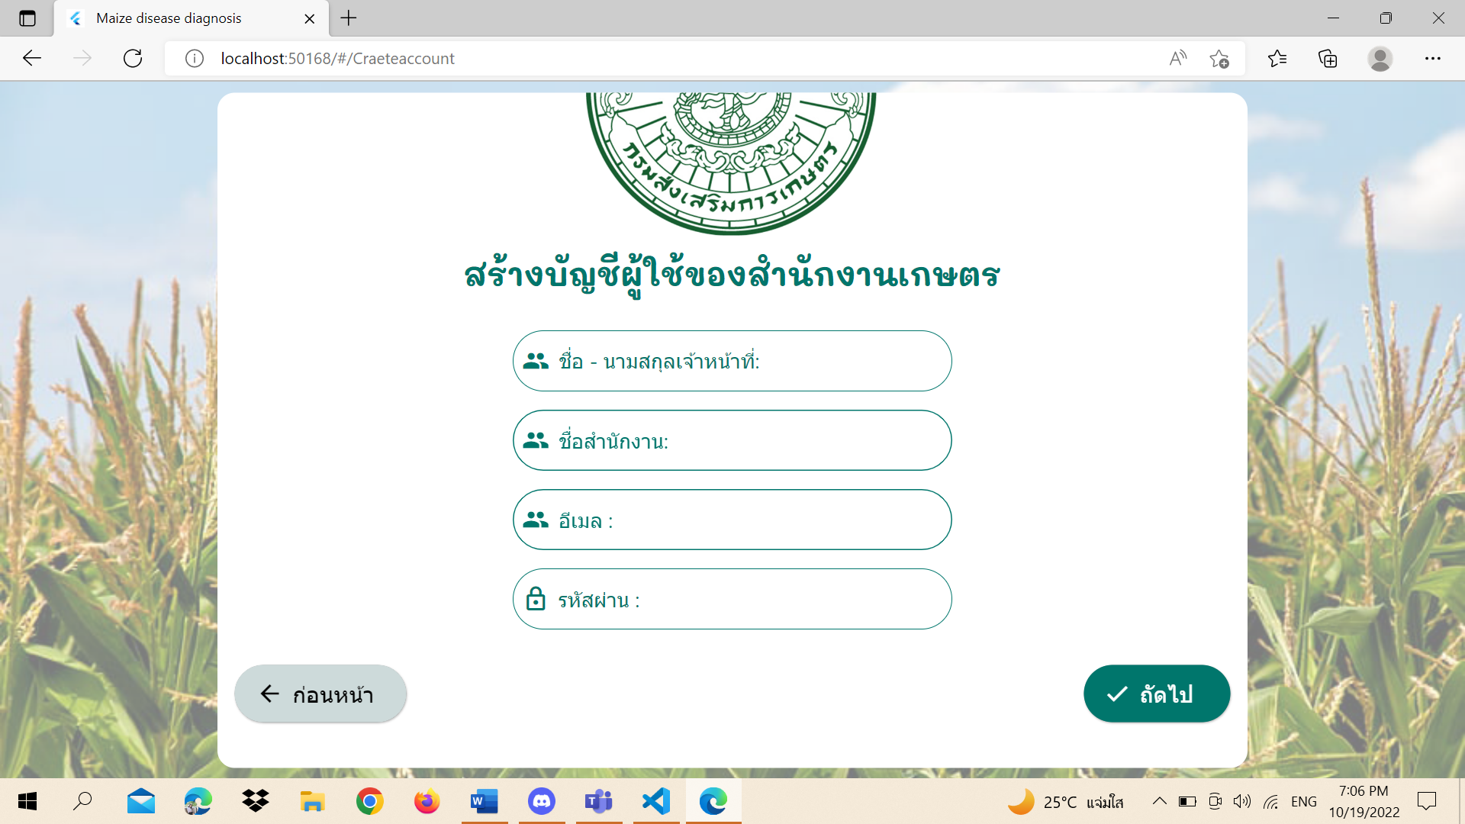

**ภาพที่ 64** **ภาพหน้าสร้างบัญชีของสำนักงานเกษตรอำเภอ**

1. กรอกชื่อ

2. กรอกชื่อสำนักงาน

3. กรอกอีเมลล์

4. กรอกรหัสผ่าน

5. ปุ่มถัดไป

6. ปุ่มก่อนหน้า

3. หน้าข้อมูลโรคข้าวโพด



**ภาพที่ 65** **ภาพหน้าข้อมูลโรคข้าวโพดของสำนักงานเกษตรอำเภอ**

1. ปุ่มเพิ่มข้อมูล

2. ปุ่มแก้ไขข้อมูล

3. ปุ่มลบข้อมูล

4. คำอธิบายข้อมูลโรคข้าวโพด

4. หน้าข้อมูลการเกิดโรค



**ภาพที่ 66** **ภาพหน้าหลักของการแสดงกราฟการเกิดโรคของสำนักงานเกษตรอำเภอ**

1. บอกพันธุ์ข้าวโพดที่มีความเสียหาย

2. บอกโรคข้าวโพดที่พบบ่อย

5. หน้าข้อมูลส่วนตัว

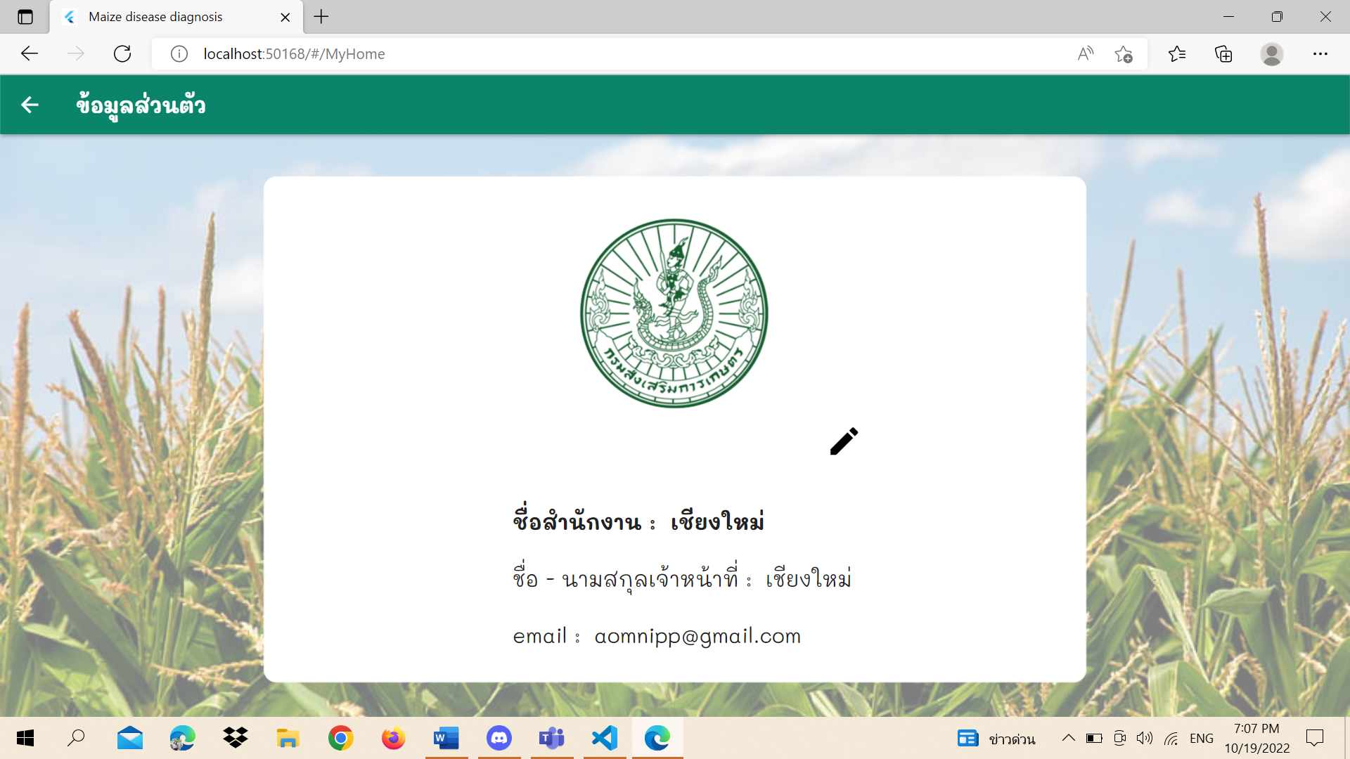

**ภาพที่ 67** **ภาพหน้าข้อมูลส่วนตัวของสำนักงานเกษตรอำเภอ**

1. ชื่อสำนักงานเกษตรอำเภอ

2. ชื่อผู้ใช้

3. จังหวัด

4. อีเมล

6. หน้ารายชื่อเกษตรกร



**ภาพที่ 68** **ภาพหน้ารายชื่อเกษตรกร**

1. ช่องกรอกชื่อจังหวัด

2. รายชื่อจังหวัดที่ค้นหา

7. หน้าแผนที่การเกิดโรค



**ภาพที่ 69** **ภาพแผนที่ความหนาแน่นการเกิดโรคของสำนักงานเกษตรอำเภอ**

1. แสดงความหนาแน่นของแต่ละพื้นที่ ที่มีการเกิดโรคข้าวโพด

**ภาคผนวก ข การสร้างโมเดลโดยใช้ Google Teachable Machine**

1. การสร้างโมเดลโดยใช้ Google Teachable Machine

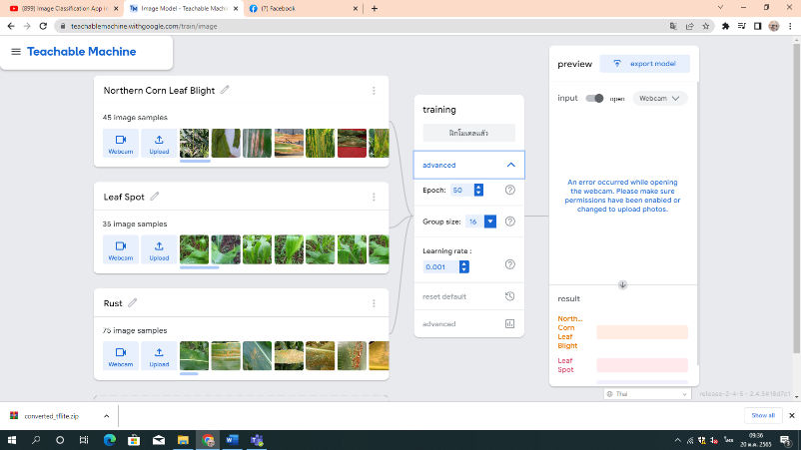

**ภาพที่ 70 ภาพหน้าหลักของการสร้างโมเดล**

1. โดยต้องทำการต้องชื่อในแต่ละคลาสที่เรากำหนด

2. ทำการอัพโหลดรูปภาพที่เราเตรียมไว้

3. ทำการกำหนดค่าต่าง ๆ เช่นค่าEpoch, Group, Learning rate

2. หน้าของการดาวน์โหลดไฟล์โมเดลเป็น Tensorflow Lite

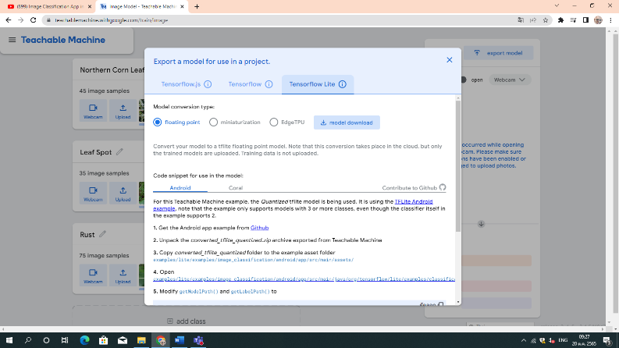

**ภาพที่ 71 ภาพหน้าหลักของดาวน์โหลดไฟล์โมเดล**

1. กดส่งออกโมเดล

2. เลือกในส่วนของ Tensorflow Lite

3. กดดาวน์โหลดโมเดล

3. เป็นรูปแบบไฟล์ที่ทำการดาวน์โหลด

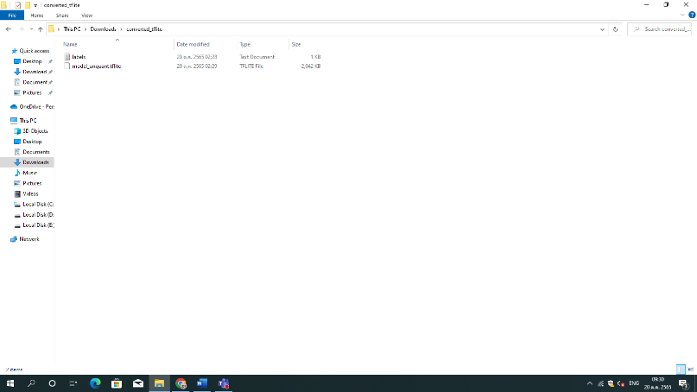

**ภาพที่ 72 ภาพหน้าหลักของไฟล์โมเดล**

1. โดยจะเป็นไฟล์ชื่อว่า labels

2. โดยจะเป็นไฟล์ชื่อว่า model_unquant.tflite

**ประวัติผู้วิจัย**



**ชื่อ – นามสกุล** นางสาวนิภาพร อุดแตน

**วัน/เดือน/ปีเกิด** 19 ตุลาคม 2543

**ที่อยู่ปัจจุบัน** บ้านเลขที่ 181 หมู่ 7 ต.เสริมกลาง อ.เสริมงาน จ.ลำปาง 52210

**ประวัตการศึกษา**

พ.ศ.2556 จบมัธยมตอนต้นโรงเรียนเสริมงานวิทยา

พ.ศ.2562 จบมัธยมตอนต้นโรงเรียนเสริมงานวิทยา

**ประวัติผู้วิจัย**



**ชื่อ – นามสกุล** นางสาวพรสินี คำสิงห์

**วัน/เดือน/ปีเกิด** 1 ธันวาคม 2543

**ที่อยู่ปัจจุบัน** บ้านเลขที่ 84 หมู่15 ต.โพธิ์ทอง อ.ปางศิลาทอง จ.กำแพงเพชร 62120

**ประวัตการศึกษา**

พ.ศ.2556 จบมัธยมตอนต้นโรงเรียนปางศิลาทองศึกษา

พ.ศ.2562 จบมัธยมตอนต้นโรงเรียนปางศิลาทองศึกษา